上市地点：上海证券交易所 | 证券代码：603815 | 证券简称：交建股份

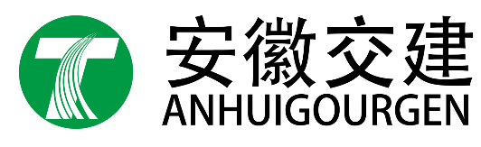安徽省交通建设股份有限公司
发行股份及支付现金购买资产并募集配套资金暨关联交易预案（二次修订稿）

项目 | 交易对方/发行对象
发行股份及支付现金购买资产的交易对方 | 无锡博达合一科技有限公司
募集配套资金 | 祥源控股集团有限责任公司、俞发祥先生

二〇二四年三月

声 明
本部分所述词语或简称与本预案“释义”所述词语或简称具有相同含义。

一、上市公司声明
本公司及全体董事、监事、高级管理人员承诺本预案及其摘要的内容真实、准确、完整，不存在虚假记载、误导性陈述或重大遗漏，并对其真实性、准确性、完整性承担个别和连带的法律责任。
与本次交易相关的审计、评估工作尚未完成，本预案中涉及的相关数据尚未经过符合《证券法》规定的审计、评估机构的审计和评估，相关资产经审计的财务数据、资产评估结果将在重组报告书（草案）中予以披露。本公司董事会及全体董事保证本预案及其摘要所引用的相关数据的真实性和合理性。
本预案所述事项并不代表中国证监会、上交所对于本次交易相关事项的实质性判断、确认或批准。
根据《证券法》等相关法律、法规的规定，本次交易完成后，本公司经营与收益的变化，由本公司自行负责，由此变化引致的投资风险，由投资者自行负责。
投资者若对本预案及其摘要存在任何疑问，应咨询自己的股票经纪人、律师、会计师或其他专业顾问。

二、交易对方声明
本次交易的交易对方已出具承诺函：
“本公司向参与本次交易的相关中介机构所提供的资料均为真实、准确、完整的原始书面资料或副本资料及信息，副本资料或者复印件与其原始资料或原件一致；所有文件的签字与印章皆为真实的，不存在任何虚假记载、误导性陈述或者重大遗漏。
本公司保证及时向交建股份提供本次交易相关信息，并保证所提供的信息及出具的说明及确认均为真实、准确和完整的，不存在任何虚假记载、误导性陈述或者重大遗漏。
如本次交易因涉嫌所提供或者披露的信息存在虚假记载、误导性陈述或者重大遗漏，被司法机关立案侦查或者被中国证券监督管理委员会立案调查的，在案件调查结论明确之前，本公司将暂停转让本公司在交建股份直接或间接拥有的权益。
本公司对所提供信息的真实性、准确性和完整性承担个别和连带的法律责任。如因提供的信息存在虚假记载、误导性陈述或者重大遗漏，给交建股份及投资者造成损失的，将依法承担赔偿责任。”

目 录

声 明 1
一、上市公司声明 1
二、交易对方声明 1
释 义 7
一、普通术语 7
二、专业术语 8
重大事项提示 11
一、本次重组方案简要介绍 11
二、募集配套资金情况简要介绍 13
三、本次交易对上市公司的影响 14
四、本次交易已履行和尚未履行的决策程序及报批程序 15
五、上市公司控股股东对本次交易的原则性意见，以及上市公司控股股东、董事、监事、高级管理人员自本次交易预案披露之日起至实施完毕期间的股份减持计划 16
六、保护投资者合法权益的相关安排 16
七、本次交易完成后公司仍符合上市条件 18
八、本次交易各方作出的主要承诺 18
九、待补充披露的信息 34
重大风险提示 36
一、与本次交易相关的风险 36
二、与标的公司相关的风险 37
三、交易后上市公司整合风险 41
四、其他风险 41
第一节 本次交易概况 43
一、本次交易的背景和目的 43
二、本次交易的具体方案 45
三、本次交易构成关联交易 58
四、本次交易预计构成重大资产重组、不构成重组上市 58
五、本次交易已履行及尚需履行的主要程序 58
第二节 上市公司基本情况 60
一、上市公司基本情况 60
二、公司设立及历次股本变动情况 60
三、上市公司最近三十六个月的控制权变动情况 64
四、上市公司最近三年重大资产重组情况 64
五、上市公司最近三年主营业务发展情况 64
六、上市公司主要财务数据及财务指标 65
七、控股股东和实际控制人情况 66
八、本次交易导致控制权预计变化情况 68
九、报告期内的诚信情况说明 69
第三节 交易对方基本情况 70
一、交易对方基本情况 70
二、募集配套资金的认购对象 75
第四节 交易标的基本情况 77
一、标的公司基本情况及产权控制关系 77
二、重大资产重组情况 79
三、标的公司的重要子公司情况 84
四、标的公司主营业务发展情况 95
五、主要财务数据 104
六、其他事项说明 105
第五节 标的资产预估作价 106
第六节 发行股份的情况 107
一、发行股份购买资产 107
二、募集配套资金 113
第七节 本次交易对上市公司的影响 116
一、本次交易对上市公司主营业务的影响 116
二、本次交易对上市公司股权结构的影响 116
三、本次交易对上市公司主要财务指标的影响 116
第八节 风险因素 118
一、与本次交易相关的风险 118
二、与标的公司相关的风险 119
三、交易后上市公司整合风险 123
四、其他风险 123
第九节 其他重要事项 125
一、上市公司最近十二个月内重大资产交易 125
二、本次交易对上市公司治理机制影响的说明 125
三、上市公司本次交易披露前股票价格波动情况的说明 125
四、上市公司控股股东对本次重组的原则性意见 126
五、上市公司的控股股东及其一致行动人、董事、监事、高级管理人员自本次重组复牌之日起至实施完毕期间的股份减持计划 126
六、本次交易相关主体不存在依据《上市公司重大资产重组相关股票异常交易监管》第十二条或《重大资产重组》第三十条情形的说明 127
七、保护投资者合法权益的相关安排 127
第十节 独立董事关于本次交易的意见 130
一、独立董事意见 130
第十一节 声明与承诺 133
一、全体董事声明 133
二、全体监事声明 134
三、高级管理人员声明 135

释 义
本预案中，除非文意另有所指，下列简称具有如下含义：

一、普通术语
预案、本预案 | 指 | 《安徽省交通建设股份有限公司发行股份及支付现金购买资产并募集配套资金暨关联交易预案（二次修订稿）》
重组报告书（草案） | 指 | 上市公司针对本次交易拟编制的《安徽省交通建设股份有限公司发行股份及支付现金购买资产并募集配套资金暨关联交易报告书（草案）》
交建股份、上市公司 | 指 | 安徽省交通建设股份有限公司
祥源控股、控股股东 | 指 | 祥源控股集团有限责任公司，交建股份控股股东
实际控制人 | 指 | 俞发祥先生，交建股份实际控制人
为众投资 | 指 | 黄山市为众投资管理中心（有限合伙），祥源控股一致行动人
行远投资 | 指 | 黄山市行远投资管理中心（有限合伙），祥源控股一致行动人
启建投资 | 指 | 黄山市启建投资管理中心（有限合伙），祥源控股一致行动人
博达新能、标的公司 | 指 | 无锡博达新能科技有限公司，本次交易标的公司
交易标的、标的资产 | 指 | 无锡博达新能科技有限公司70%股权，本次交易标的资产
无锡博达合一、交易对方、业绩补偿义务人 | 指 | 无锡博达合一科技有限公司，本次交易对方
本次重组、本次发行股份及支付现金购买资产 | 指 | 交建股份拟以发行股份及支付现金的方式向无锡博达合一购买所持有的博达新能70%股权，其中90%的交易对价由上市公司以发行股份的方式支付，10%的交易对价由上市公司以现金支付的交易行为
募集配套资金 | 指 | 交建股份拟向控股股东祥源控股、实际控制人俞发祥先生发行股份募集配套资金的交易行为
本次交易 | 指 | 交建股份拟以发行股份及支付现金的方式向无锡博达合一购买所持有的博达新能70%股权，其中90%的交易对价由上市公司以发行股份的方式支付，10%的交易对价由上市公司以现金支付，同时拟向控股股东祥源控股及实际控制人俞发祥先生发行股份募集配套资金的交易行为
《发行股份及支付现金购买资产协议》 | 指 | 2023年9月11日，交建股份与无锡博达合一签署附生效条件的《安徽省交通建设股份有限公司与无锡博达合一科技有限公司之发行股份及支付现金购买资产协议》
《发行股份及支付现金购买资产协议之补充协议》 | 指 | 2024年3月27日，交建股份与无锡博达合一签署附生效条件的《安徽省交通建设股份有限公司与无锡博达合一科技有限公司之发行股份及支付现金购买资产协议之补充协议》
《业绩承诺及补偿协议》 | 指 | 2023年9月11日，交建股份与无锡博达合一签署附生效条件的《安徽省交通建设股份有限公司与无锡博达合一科技有限公司之业绩承诺及补偿协议》
《业绩承诺及补偿协议之补充协议》 | 指 | 2024年3月27日，交建股份与无锡博达合一签署附生效条件的《安徽省交通建设股份有限公司与无锡博达合一科技有限公司之业绩承诺及补偿协议之补充协议》
交割日 | 指 | 交易对方向交建股份交付标的资产的日期，具体以标的资产工商变更登记完成之日为准
过渡期间 | 指 | 自本次交易的评估基准日（不含基准日当日）至标的资产交割日（含交割日当日）的期间
报告期 | 指 | 2022年度、2023年度
无锡博达 | 指 | 无锡博达能源科技有限公司，本次交易标的公司设立前的境内运营主体
无锡博太，员工持股平台 | 指 | 无锡博太企业管理合伙企业（有限合伙），本次交易标的公司员工持股平台
宁波博达和一 | 指 | 宁波博达和一科技有限公司，无锡博达、HK1原股东，无锡博太执行事务合伙人
HK1 | 指 | ET Solar New Energy Co., Limited，标的公司境外投资持股平台之一
HK2 | 指 | EliTe Solar Power HongKong Limited，标的公司境外投资持股与贸易平台之一
ET新加坡 | 指 | ELITE SOLAR POWER HOLDING PTE., LTD，标的公司境外投资持股平台之一
ELITE荷兰 | 指 | ELITE SOLAR(NETHERLANDS) B.V.，标的公司境外投资持股与贸易平台之一
BD特拉华 | 指 | BD SOLAR ENERGY CO., LTD.，标的公司境外投资持股平台之一
ET加州 | 指 | ET SOLAR, INC，标的公司销售中心
江西达本 | 指 | 江西达本新能源技术有限公司，标的公司原材料采购出口平台
ELITE柬埔寨 | 指 | ELITE SOLAR (CAMBODIA) CO., LTD.，标的公司东南亚生产制造基地之一
ET越南 | 指 | ET Solar Technology (VIENAM) Co., Ltd，标的公司东南亚生产制造基地之一
KT柬埔寨 | 指 | KITATSU SOLAR (CAMBODIA) CO., LTD，标的公司参股东南亚生产制造基地
塞舌尔公司 | 指 | Great Solar Energy Ltd，HK2原股东
《公司法》 | 指 | 《中华人民共和国公司法》
《证券法》 | 指 | 《中华人民共和国证券法》
《重组管理办法》 | 指 | 《上市公司重大资产重组管理办法（2023年修订）》
《上市规则》 | 指 | 《上海证券交易所股票上市规则》
《格式准则26号》 | 指 | 《公开发行证券的公司信息披露内容与格式准则第26号——上市公司重大资产重组》（2023年10月修订）
中国证监会、证监会 | 指 | 中国证券监督管理委员会
国务院 | 指 | 中华人民共和国国务院
上交所、交易所、证券交易所 | 指 | 上海证券交易所
元、万元、亿元 | 指 | 人民币元、万元、亿元

二、专业术语
太阳能 | 指 | 太阳能是各种可再生能源中最重要的基本能源，作为可再生能源其中的一种，指太阳能的直接转化和利用
光伏、光伏发电 | 指 | 利用半导体界面的光生伏特效应而将光能直接转变为电能的一种技术。光伏发电系统主要由太阳电池组件、控制器和逆变器三大部分组成。光伏电池经过串联后进行封装保护可形成大面积的太阳电池组件，再配合上功率控制器等部件就形成了光伏发电装置
硅 | 指 | 一种化学元素，元素符号Si。硅是地球上含量仅次于氧的元素，广泛应用于半导体和光伏发电行业
单晶硅 | 指 | 硅的单晶体，具有基本完整的点阵结构的晶体，是一种优质的半导体材料
多晶硅 | 指 | 单质硅的一种形态，是光伏电池与半导体设备的主要原材料。根据纯度，多晶硅可分为光伏级多晶硅与电子级多晶硅
硅片 | 指 | 由单晶硅棒或多晶硅锭切割形成的方片或八角形片
电池片 | 指 | 利用太阳光直接发电的光电半导体薄片
P型电池 | 指 | 在本征硅晶体中掺入三价元素（如硼），使之取代晶格中硅原子的位置，就形成P型半导体硅片，使用P型半导体硅片制成的电池即为P型电池
N型电池 | 指 | 在本征硅晶体中掺入五价元素（如磷），使之取代晶格中硅原子的位置，就形成了N型半导体硅片，使用N型半导体硅片制成的电池即为N型电池
光伏组件 | 指 | 具有封装及内部连接的、能单独提供直流电输出的、不可分割的最小光伏电池组合装置。光伏组件是由一定数量的光伏电池片通过导线串并联连接并加以封装而成。光伏电池组件是光伏发电系统的核心部件
光伏背板、背板 | 指 | 一种位于太阳能电池组件背面的光伏封装材料，在户外环境下保护太阳能电池组件抵抗光湿热等环境影响因素对光伏电池封装胶膜、电池片等材料的侵蚀
碳达峰 | 指 | 在某一个时点，二氧化碳的排放不再增长达到峰值，之后逐步回落
碳中和 | 指 | 国家、企业、产品、活动或个人在一定时间内直接或间接产生的二氧化碳或温室气体排放总量，通过植树造林、节能减排等形式，以抵消自身产生的二氧化碳或温室气体排放量，实现正负抵消，达到相对“零排放”
双反 | 指 | 对来自某一个（或几个）国家或地区的同一种产品同时进行反倾销和反补贴调查
双面组件 | 指 | 背面用透明材料（玻璃或者透明背板）封装而成，除正面正常发电外，其背面也能够接收来自环境的散射光和反射光进行发电，因此有着更高的综合发电效率
双玻组件 | 指 | 双玻组件是指由两片玻璃和太阳能电池片组成复合层，电池片之间由导线串、并联汇集到引线端所形成的光伏电池组件
TOPCon | 指 | 在电池背面制备一层超薄的隧穿氧化层和一层高掺杂的多晶硅薄层，二者共同形成钝化接触结构。该结构可以阻挡少子空穴复合，提升电池开路电压及短路电流的技术
全黑 | 指 | 全黑光伏组件拥有较高的光电转换效率，为了达到光伏组件的全黑效果，全黑光伏组件的电池片、边框及背板均使用黑色材料来制作
薄膜电池 | 指 | 用非晶硅（Amorphous Silicon, a-Si）、微晶硅（NanocrystallineSilicon，nc-Si，Microcrystalline Silicon，mcSi）、化合物半导体II-IV族[CdS、CdTe（碲化镉）、CuInSe2]、色素敏化染料（Dye-SensitizedSolarCell）、有机导电高分子（Organic/polymersolarcells）等材料制造的光伏电池
PERC | 指 | 钝化发射区背面光伏电池（PassivatedEmitterandRearCell），在电池的后侧添加电介质钝化层，采用局域金属接触，能够有效降低背表面的电子复合速度，同时提升了背表面的光反射
DDP模式 | 指 | 税后交货（Delivered Duty Paid），指卖方在指定的目的地，办理完进口清关手续，将在交货运输工具上尚未卸下的货物交与买方，完成交货
BNEF | 指 | 彭博新能源财经（Bloomberg New Energy Finance）
IEC | 指 | International Electrotechnical Commission，即国际电工委员会，是制定和发布国际电工电子标准的非政府性国际机构
IEC61215 | 指 | 国际测试标准，用于评估太阳能电池板的性能和耐久性
IEC61730 | 指 | 国际测试标准，用于评估太阳能电池板的性能和安全性
UL | 指 | 美国安全实验室（Underwritters Laboratories）
UL61215 | 指 | 美国安全实验室测试标准，用于评估光伏组件的结构和性能
UL61730 | 指 | 美国安全实验室测试标准，用于评估光伏组件的结构和性能
CE | 指 | 欧盟（European Community）产品合格性认证
TUV | 指 | Technischer überwachungs-Verein，即技术监督协会，TUV认证是德国TUV专为元器件产品定制的一个安全认证标
ETL | 指 | 美国电子测试实验室（Electrical Testing Laboratories）安全认证和符合性认证
JET | 指 | 日本电气安全环境研究所(Japan Electrical Safety & Environment Technology Laboratory)安全认证
CGC | 指 | 北京鉴衡认证中心(CGC)是国内唯一能使用金太阳认证标志的单位
BIS | 指 | 印度标准局（The Bureau of Indian Standards），具体负责产品认证，是印度唯一的产品认证机构
VDE | 指 | VDE Testing and Certification Institute，即德国电气工程师协会，是欧洲最有测试经验的试验认证和检查机构之一
MW、兆瓦 | 指 | 光伏电池片的功率单位，1兆瓦＝1,000千瓦
GW、吉瓦 | 指 | 光伏电池片的功率单位，1吉瓦＝1,000兆瓦
除特别说明外，本预案中所有数值均保留两位小数，若出现总数与各分项数值之和尾数不符的情况，均为四舍五入原因造成。

重大事项提示
本次交易相关的审计、评估工作尚未完成，本预案中涉及标的公司的相关数据未经审计、评估，上市公司董事会及全体董事保证本预案所引用的相关数据的真实性和合理性。相关资产经审计的财务数据、资产评估结果等将在本次交易的重组报告书（草案）中予以披露。最终审计、评估结果可能与本预案相关数据存在一定差异，特提请投资者注意。公司提醒投资者认真阅读本预案全文，并特别注意下列事项：

一、本次重组方案简要介绍

（一）本次重组方案概况
交易形式 | 发行股份及支付现金购买资产
交易方案简介 | 上市公司拟以发行股份及支付现金的方式向无锡博达合一购买所持有的博达新能70%股权，其中90%的交易对价由上市公司以发行股份的方式支付，10%的交易对价由上市公司以现金支付。
交易价格（不含募集配套资金金额） | 截至本预案出具之日，本次交易标的资产的审计、评估工作尚未完成，标的资产的预估值及交易价格尚未确定。本次交易涉及的标的资产的最终财务数据、评估结果将在符合《证券法》规定的会计师事务所、评估机构出具正式审计报告、评估报告后确定，相关资产经审计的财务数据、评估结果将在重组报告书（草案）中予以披露。本次交易标的资产的最终交易价格将以符合《证券法》规定的评估机构出具的评估报告的评估结果为基础，由交易双方协商确定，并将在重组报告书（草案）中进行披露。
交易标的 | 名称 | 无锡博达新能科技有限公司70%股权
交易标的 | 主营业务 | 太阳能电池片及光伏组件的研发、生产和销售
交易标的 | 所属行业 | 根据《国民经济行业分类》（GB/T4754-2017），交易标的属于光伏设备及元器件制造业（C3825）
交易标的 | 其他 | 符合板块定位 | □是 □否 √不适用
交易标的 | 其他 | 属于上市公司的同行业或上下游 | □是 √否
交易标的 | 其他 | 与上市公司主营业务具有协同效应 | □是 √否
交易性质 | 构成关联交易 | √是（预计） □否
交易性质 | 构成《重组办法》第十二条规定的重大资产重组 | √是（预计） □否
交易性质 | 构成重组上市 | □是 √否
本次交易有无业绩补偿承诺 |  | √有□无（本次交易已签订业绩承诺及补偿协议。鉴于标的公司的审计、评估工作尚未完成，各方同意在与本次交易相关的审计、评估工作完成后，以符合《证券法》规定的资产评估机构出具的资产评估报告中拟置入资产相应年度的预测净利润数为参考，在资产评估报告出具后，另行协商签署补充协议，对最终的业绩承诺与补偿相关事宜进行约定）
本次交易有无减值补偿承诺 |  | √有□无（本次交易已签订业绩承诺及补偿协议。鉴于标的公司的审计、评估工作尚未完成，各方同意在与本次交易相关的审计、评估工作完成后，另行协商签署补充协议，对最终的减值测试及补偿相关事宜进行约定）
其他需特别说明的事项 |  | 无

（二）标的资产评估情况
截至本预案出具之日，本次交易标的公司的审计、评估工作尚未完成，标的资产的预估值及交易价格尚未确定。本次交易涉及的标的公司的最终财务数据、评估结果将在符合《证券法》规定的会计师事务所、评估机构出具正式审计报告、评估报告后确定，相关资产经审计的财务数据、评估结果将在重组报告书（草案）中予以披露。本次交易标的资产的最终交易价格将以符合《证券法》规定的评估机构出具的评估报告的评估结果为基础，由交易双方协商确定，并将在重组报告书（草案）中进行披露。

（三）本次重组支付方式
交易对方 | 交易标的名称及权益比例 | 支付方式 |  |  |  | 向该交易对方支付总对价
交易对方 | 交易标的名称及权益比例 | 现金对价 | 股份对价 | 可转债对价 | 其他 | 向该交易对方支付总对价
无锡博达合一科技有限公司 | 无锡博达新能科技有限公司70%股权 | 交易对价的10% | 交易对价的90% | 无 | 无 | 标的资产的最终交易价格尚未确定

（四）发行股份购买资产的具体情况
股票种类 | 境内人民币普通股（A股） | 每股面值 | 1.00元
定价基准日 | 上市公司第三届董事会第十次会议决议公告之日，即2024年3月28日 | 发行价格 | 5.95/股，不低于定价基准日前60个交易日公司股票交易均价的80%。
发行数量 | 本次发行股份购买资产向交易对方发行的股票数量的计算公式为：  发行股份的数量=(标的资产交易对价-现金支付对价)/股份发行价格。按照向下取整精确至股，不足一股的部分交易对方自愿放弃。本次发行股份的数量以公司股东大会审议通过并经中国证监会予以注册的股份数量为准。
是否设置发行价格调整方案 | □是√否
锁定期安排 | 本次重组交易对方无锡博达合一承诺，通过本次重组取得的交建股份股份，自该等股份上市之日起36个月内不转让；本次重组完成后6个月内如交建股份股票连续20个交易日的收盘价低于本次发行股份购买资产的发行价格，或者本次重组完成后6个月期末交建股份股票收盘价低于本次发行股份购买资产的发行价格的，前述股份的锁定期自动延长6个月（若上述期间交建股份发生派息、送股、转增股本或配股等除权除息事项的，则前述本次发行股份购买资产的发行价格以经除息、除权等因素调整后的价格计算）；于前述锁定期届满之时，如因标的公司未能达到《业绩承诺及补偿协议》约定的业绩承诺指标而导致其需向上市公司履行股份补偿义务且该等股份补偿义务尚未履行完毕的，上述锁定期延长至其在《业绩承诺及补偿协议》项下的股份补偿义务履行完毕之日；如本次交易因涉嫌所提供或披露的信息存在虚假记载、误导性陈述或者重大遗漏，被司法机关立案侦查或者被中国证监会立案调查的，在案件调查结论明确以前，不转让其持有的交建股份股份。  锁定期内，交易对方于本次重组中取得的交建股份股份所派生的股份（如因上市公司送股、转增股本等原因新增取得的股份），亦遵守上述锁定期的约定。若上述股份锁定期承诺与证券监管机构的最新监管意见不相符，股份锁定期将根据相关证券监管机构的最新监管意见进行相应调整。锁定期届满后，上述股份的转让和交易将按照中国证监会及上交所的有关规定执行。

二、募集配套资金情况简要介绍

（一）募集配套资金概况
募集配套资金金额 | 发行股份 | 上市公司拟向控股股东祥源控股及上市公司实际控制人俞发祥先生发行股份募集配套资金。募集配套资金的发行对象以现金方式认购本次募集配套资金所发行的股份。最终发行数量以经中国证监会作出注册决定的发行数量为准。
发行对象 | 发行股份 | 祥源控股、俞发祥先生
募集配套资金用途 | 项目名称 | 拟使用募集资金金额 | 使用金额占全部募集配套资金金额的比例
本次募集配套资金扣除发行费用及其他相关费用后，拟用于支付本次收购的现金对价、补充上市公司流动资金、偿还债务、支付中介机构费用等，其中用于补充流动资金或偿还债务的比例将不超过本次交易中以发行股份及支付现金方式购买资产交易价格的25%，或不超过募集配套资金总额的50%。由于本次发行股份及支付现金购买资产的交易价格尚未最终确定，因此本次募集配套资金具体金额将在标的资产交易价格确定后予以确定并在重组报告书（草案）中予以披露。

（二）募集配套资金的具体情况
股票种类 | 境内人民币普通股（A股） | 每股面值 | 1.00元
定价基准日 | 本次募集配套资金的定价基准日为上市公司第三届董事会第十次会议决议公告日，即2024年3月28日 | 发行价格 | 本次募集配套资金的发行价格为5.95元/股，不低于定价基准日前60个交易日上市公司股票交易均价的80.00%。
发行数量 | 上市公司拟向控股股东祥源控股、实际控制人俞发祥先生发行股份募集配套资金，拟发行的股份数量合计不超过本次发行前上市公司总股本的30%，募集配套资金总额亦不超过本次交易中以发行股份方式购买资产交易价格的100%，发行股份数量及价格按照中国证监会、上交所的相关规定确定。由于本次发行股份及支付现金购买资产的交易价格尚未最终确定，因此本次募集配套资金具体发行数量及具体金额将在标的资产交易价格确定后予以确定并在重组报告书（草案）中予以披露。
是否设置发行价格调整方案 | □是√否
锁定期安排 | 本次募集配套资金发行的股份自股份上市之日起18个月内不得以任何方式转让，此后按照中国证监会和上交所的相关规定办理。  本次募集配套资金完成后，认购方因上市公司发生其他派息、送股、转增股本或配股等原因而导致增持的股份，亦应遵守上述股份锁定约定。  若上述锁定期安排与证券监管机构的最新监管意见不相符，将根据相关证券监管机构的监管意见进行相应调整。

三、本次交易对上市公司的影响

（一）本次交易对上市公司主营业务的影响
上市公司主营业务以工程施工业务为核心，主要从事公路、市政基础设施建设领域相关的工程施工、勘察设计、试验检测及房屋建筑领域的工程施工等业务。我国工程施工领域企业数量众多，属完全竞争性行业，加之行业集中度低，市场竞争逐步加剧，行业整体利润水平相对偏低。2020年度-2022年度，上市公司销售毛利率分别为10.05%、8.32%及7.79%，整体呈下降趋势。在此背景下，上市公司积极寻求新的发展机遇和利润增长点，拟通过业务转型提升公司整体业绩及综合竞争实力。
博达新能是具有国际化影响力的光伏电池及组件制造商和品牌商，主营业务为光伏电池及组件的研发、生产及销售，主要产品为电池片及光伏组件。博达新能经过在光伏领域近20年的深耕，打造了全球化的品牌影响力。同时，博达新能一直布局高价值市场夯实持续盈利能力，并通过敏锐的行业洞察力和高效的团队执行力实现规模化、全球化的战略目标。
为保护上市公司股东利益，上市公司在原有工程施工业务基础上计划引入符合国家产业政策、具有持续业绩增长能力、行业发展前景广阔的优质资产，以实现未来业绩的持续、稳定增长和股东回报的稳步提升。通过本次交易，将进一步拓宽上市公司的业务范围，增强上市公司未来盈利能力。本次交易完成后，上市公司在保持原主营业务的情形下，在行业前景广阔、市场空间巨大的光伏组件制造行业中将取得更多发展机会及更大成长空间。

（二）本次交易对上市公司股权结构的影响
截至本预案出具之日，由于本次交易标的资产审计、评估工作尚未完成，标的资产的预估值及交易价格尚未确定。因此，本次交易前后的股权变动情况尚无法准确计算。对于本次交易前后的股权变动具体情况，公司将在相关审计、评估等工作完成后，在重组报告书（草案）中就本次交易对上市公司股权结构的影响详细测算并披露。

（三）本次交易对上市公司主要财务指标的影响
截至本预案出具之日，标的公司的审计工作尚未完成，本次交易前后上市公司的主要财务指标变动情况尚无法准确计算。上市公司将在审计等相关工作完成后，就本次交易对上市公司主要财务指标的影响进行定量分析，并在重组报告书（草案）中予以披露。

四、本次交易已履行和尚未履行的决策程序及报批程序

（一）本次交易方案已履行的决策及审批程序
（1）本次交易预案已经交易对方内部决策机构审议通过；
（2）本次交易预案已经上市公司第三届董事会第八次会议审议通过。
（3）本次交易预案（二次修订稿）已经上市公司第三届董事会第十次会议审议通过。

（二）本次交易方案尚需履行的决策及审批程序
本次交易尚需履行的决策及审批程序包括但不限于：
（1）本次交易正式方案经上市公司董事会审议通过；
（2）本次交易正式方案经上市公司股东大会审议通过；
（3）本次交易经上交所审核通过并经中国证监会予以注册；
（4）相关法律法规所要求的其他可能涉及的批准或核准。
上述批准或核准等程序属于本次交易的前提条件。本次交易能否取得相关监管机构的批准或核准存在不确定性，而最终取得批准或核准的时间也存在不确定性，提请投资者注意相关风险。

五、上市公司控股股东对本次交易的原则性意见，以及上市公司控股股东、董事、监事、高级管理人员自本次交易预案披露之日起至实施完毕期间的股份减持计划

（一）上市公司的控股股东对本次交易的原则性意见
上市公司控股股东祥源控股就本次重组发表原则性意见如下：
“本次交易将推动上市公司持续健康发展。本次交易的实施有利于加快上市公司发展的步伐，全面提升上市公司的综合竞争实力和持续盈利能力，增强上市公司活力。本公司原则同意本次交易及相关安排，将积极促成本次交易顺利推进及实施。”

（二）上市公司的控股股东、 董事、 监事、 高级管理人员自本次交易预案披露之日起至实施完毕期间的股份减持计划
上市公司控股股东及其一致行动人、上市公司全体董事、监事、高级管理人员均已出具说明，自本次重组复牌之日起至本次重组实施完毕期间，不存在股份减持计划。上述股份包括本公司/本人原持有的上市公司股份以及原持有股份在上述期间内因上市公司分红送股、资本公积转增股本等形成的衍生股份。

六、保护投资者合法权益的相关安排

（一）严格履行信息披露义务
对于本次交易涉及的信息披露义务，上市公司已经按照《证券法》《重组管理办法》《上市公司信息披露管理办法》等要求履行了信息披露义务，并将继续严格履行信息披露义务，公平地向所有投资者披露可能对上市公司股票交易价格产生较大影响的重大事件。为保护投资者合法权益，上市公司在开始筹划本次交易时采取了严格的保密措施，及时向上交所申请停牌并披露影响股价的重大信息。本预案披露后，上市公司将继续按照相关法规的要求，及时、准确地披露本次交易的进展情况，使投资者及时、公平地知悉本次交易相关信息。

（二）严格执行关联交易及其他批准程序
公司本次发行股份及支付现金购买资产的交易对方为无锡博达合一。本次交易前，无锡博达合一不持有上市公司股份，不属于公司关联方。根据交易方案，本次交易完成后，无锡博达合一预计将成为上市公司持股5%以上的股东。根据《公司法》《证券法》《股票上市规则》等法律、法规及规范性文件的相关规定，本次交易的交易对方与上市公司存在关联关系。因此，发行股份及支付现金购买资产事项预计构成关联交易，但不涉及董事和股东的回避表决安排。
本次发行股份募集配套资金的发行对象祥源控股为上市公司控股股东，俞发祥先生为上市公司实际控制人，因此本次发行股份募集配套资金事项构成关联交易。上市公司严格按照相关规定履行关联交易审批程序。在董事会审议相关议案时，由非关联董事表决通过，相关议案在提交董事会审议之前已经公司独立董事专门会议审议，并发表了同意的审查意见；相关议案提请股东大会审议时，关联股东将回避表决。
同时，本次交易涉及的董事会、股东大会等决策程序，公司将遵循公开、公平、公正的原则，严格执行法律法规以及公司制度中的规定的程序进行决策审批程序。

（三）网络投票安排
根据相关法律法规的规定，上市公司将为参加股东大会的股东提供便利。除现场投票外，上市公司就本次重组方案的表决将提供网络投票平台，股东可以直接通过网络进行投票表决。

（四）分别披露股东投票结果
上市公司将对中小投资者表决情况单独计票，单独统计并披露除公司董事、监事、高级管理人员、单独或者合计持有公司5%以上股份的股东以外的其他中小股东的投票情况。

（五）确保本次交易的定价公平、公允
上市公司将聘请符合相关法律法规要求的评估机构对标的资产进行评估，确保标的资产定价公允。独立董事将对本次交易涉及的评估定价的公允性发表独立意见。
此外，交建股份所聘请的独立财务顾问、法律顾问等中介机构，将对本次交易出具专业意见，确保本次关联交易定价公允、公平、合理，不损害其他股东的利益。

（六）本次交易摊薄上市公司每股收益及填补回报安排
截至本预案出具之日，标的公司的审计、评估工作尚未完成，公司将在审计、评估工作完成后，结合上市公司财务情况、标的公司未来经营情况，合理测算本次交易对每股收益的影响，并就相关填补回报安排在重组报告书（草案）中予以披露。

七、本次交易完成后公司仍符合上市条件
本次交易完成后，预计上市公司社会公众股东持股比例高于10%的最低比例要求，不会导致上市公司不符合上交所股票上市条件的情况。

八、本次交易各方作出的主要承诺
承诺事项 | 承诺方 | 承诺主要内容
关于所提供信息真实、准确、完整之承诺 | 交建股份 | 1、本公司向参与本次交易的相关中介机构所提供的资料均为真实、准确、完整的原始书面资料或副本资料及信息，副本资料或者复印件与其原始资料或原件一致；所有文件的签字与印章皆为真实的，不存在任何虚假记载、误导性陈述或者重大遗漏。  2、本公司保证为本次交易所出具的说明、承诺及提供的信息均为真实、准确和完整的，不存在任何虚假记载、误导性陈述或者重大遗漏。  3、本公司保证本次交易的信息披露和申请文件不存在虚假记载、误导性陈述或者重大遗漏。  4、本公司对为本次交易所出具的说明、承诺及提供的信息的真实性、准确性和完整性承担个别和连带的法律责任。如因提供的信息存在虚假记载、误导性陈述或者重大遗漏，给投资者造成损失的，将依法承担赔偿责任。
关于所提供信息真实、准确、完整之承诺 | 交建股份全体董事、监事、高级管理人员 | 1、本人向参与本次交易的相关中介机构所提供的资料均为真实、准确、完整的原始书面资料或副本资料及信息，副本资料或者复印件与其原始资料或原件一致；所有文件的签字与印章皆为真实的，不存在任何虚假记载、误导性陈述或者重大遗漏。  2、本人保证为本次交易所出具的说明、承诺及提供的信息均为真实、准确和完整的，不存在任何虚假记载、误导性陈述或者重大遗漏。  3、本人保证本次交易的信息披露和申请文件不存在虚假记载、误导性陈述或者重大遗漏。  4、如本次交易因涉嫌所提供或者披露的信息存在虚假记载、误导性陈述或者重大遗漏，被司法机关立案侦查或者被中国证券监督管理委员会立案调查的，在案件调查结论明确之前，本人将暂停转让本人在交建股份直接或间接拥有的权益（如有）。  5、本人对为本次交易所出具的说明、承诺及提供的信息的真实性、准确性和完整性承担个别和连带的法律责任。如因提供的信息存在虚假记载、误导性陈述或者重大遗漏，给交建股份及投资者造成损失的，将依法承担赔偿责任。
关于所提供信息真实、准确、完整之承诺 | 祥源控股 | 1、本公司向参与本次交易的相关中介机构所提供的资料均为真实、准确、完整的原始书面资料或副本资料及信息，副本资料或者复印件与其原始资料或原件一致；所有文件的签字与印章皆为真实的，不存在任何虚假记载、误导性陈述或者重大遗漏。  2、本公司保证为本次交易所出具的说明及确认均为真实、准确和完整的，不存在任何虚假记载、误导性陈述或者重大遗漏。  3、本公司保证本次交易的信息披露和申请文件不存在虚假记载、误导性陈述或者重大遗漏。  4、如本次交易因涉嫌所提供或者披露的信息存在虚假记载、误导性陈述或者重大遗漏，被司法机关立案侦查或者被中国证券监督管理委员会立案调查的，在案件调查结论明确之前，本公司将暂停转让本公司在交建股份直接或间接拥有的权益。  5、本公司对所提供信息的真实性、准确性和完整性承担个别和连带的法律责任。如因提供的信息存在虚假记载、误导性陈述或者重大遗漏，给交建股份及投资者造成损失的，将依法承担赔偿责任。
关于所提供信息真实、准确、完整之承诺 | 祥源控股全体董事、监事、高级管理人员 | 1、本人向参与本次交易的相关中介机构所提供的资料均为真实、准确、完整的原始书面资料或副本资料及信息，副本资料或者复印件与其原始资料或原件一致；所有文件的签字与印章皆为真实的，不存在任何虚假记载、误导性陈述或者重大遗漏。  2、本人保证为本次交易所出具的说明、承诺及提供的信息均为真实、准确和完整的，不存在任何虚假记载、误导性陈述或者重大遗漏。  3、本人保证本次交易的信息披露和申请文件不存在虚假记载、误导性陈述或者重大遗漏。  4、如本次交易因涉嫌所提供或者披露的信息存在虚假记载、误导性陈述或者重大遗漏，被司法机关立案侦查或者被中国证券监督管理委员会立案调查的，在案件调查结论明确之前，本人将暂停转让本人在交建股份直接或间接拥有的权益（如有）。  5、本人对为本次交易所出具的说明、承诺及提供的信息的真实性、准确性和完整性承担个别和连带的法律责任。如因提供的信息存在虚假记载、误导性陈述或者重大遗漏，给交建股份及投资者造成损失的，将依法承担赔偿责任。
关于所提供信息真实、准确、完整之承诺 | 俞发祥先生 | 1、本人向参与本次交易的相关中介机构所提供的资料均为真实、准确、完整的原始书面资料或副本资料及信息，副本资料或者复印件与其原始资料或原件一致；所有文件的签字与印章皆为真实的，不存在任何虚假记载、误导性陈述或者重大遗漏。  2、本人保证为本次交易所出具的说明、承诺及提供的信息均为真实、准确和完整的，不存在任何虚假记载、误导性陈述或者重大遗漏。  3、本人保证本次交易的信息披露和申请文件不存在虚假记载、误导性陈述或者重大遗漏。  4、如本次交易因涉嫌所提供或者披露的信息存在虚假记载、误导性陈述或者重大遗漏，被司法机关立案侦查或者被中国证券监督管理委员会立案调查的，在案件调查结论明确之前，本人将暂停转让本人在交建股份直接或间接拥有的权益。  5、本人对为本次交易所出具的说明、承诺及提供的信息的真实性、准确性和完整性承担个别和连带的法律责任。如因提供的信息存在虚假记载、误导性陈述或者重大遗漏，给交建股份及投资者造成损失的，将依法承担赔偿责任。
关于所提供信息真实、准确、完整之承诺 | 博达新能 | 1、本公司向参与本次交易的相关中介机构所提供的资料均为真实、准确、完整的原始书面资料或副本资料及信息，副本资料或者复印件与其原始资料或原件一致；所有文件的签字与印章皆为真实的，不存在任何虚假记载、误导性陈述或者重大遗漏。  2、本公司保证为本次交易所出具的说明及确认均为真实、准确和完整的，不存在任何虚假记载、误导性陈述或者重大遗漏。  3、本公司对所提供信息的真实性、准确性和完整性承担个别和连带的法律责任。如因提供的信息存在虚假记载、误导性陈述或者重大遗漏，给交建股份及投资者造成损失的，将依法承担赔偿责任。
关于所提供信息真实、准确、完整之承诺 | 博达新能全体董事、监事、高级管理人员 | 1、本人向参与本次交易的相关中介机构所提供的资料均为真实、准确、完整的原始书面资料或副本资料及信息，副本资料或者复印件与其原始资料或原件一致；所有文件的签字与印章皆为真实的，不存在任何虚假记载、误导性陈述或者重大遗漏。  2、本人保证为本次交易所出具的说明及确认均为真实、准确和完整的，不存在任何虚假记载、误导性陈述或者重大遗漏。  3、本人对所提供信息的真实性、准确性和完整性承担个别和连带的法律责任。如因提供的信息存在虚假记载、误导性陈述或者重大遗漏，给交建股份及投资者造成损失的，将依法承担赔偿责任。
关于所提供信息真实、准确、完整之承诺 | 柳敬麒先生 | 1、本人向参与本次交易的相关中介机构所提供的资料均为真实、准确、完整的原始书面资料或副本资料及信息，副本资料或者复印件与其原始资料或原件一致；所有文件的签字与印章皆为真实的，不存在任何虚假记载、误导性陈述或者重大遗漏。  2、本人保证及时向交建股份提供本次交易相关信息，并保证所提供的信息及出具的说明及确认均为真实、准确和完整的，不存在任何虚假记载、误导性陈述或者重大遗漏。  3、如本次交易因涉嫌所提供或者披露的信息存在虚假记载、误导性陈述或者重大遗漏，被司法机关立案侦查或者被中国证券监督管理委员会立案调查的，在案件调查结论明确之前，本人将暂停转让本人在交建股份直接或间接拥有的权益。  4、本人对所提供信息的真实性、准确性和完整性承担个别和连带的法律责任。如因提供的信息存在虚假记载、误导性陈述或者重大遗漏，给交建股份及投资者造成损失的，将依法承担赔偿责任。
关于所提供信息真实、准确、完整之承诺 | 无锡博达合一 | 1、本公司向参与本次交易的相关中介机构所提供的资料均为真实、准确、完整的原始书面资料或副本资料及信息，副本资料或者复印件与其原始资料或原件一致；所有文件的签字与印章皆为真实的，不存在任何虚假记载、误导性陈述或者重大遗漏。  2、本公司保证及时向交建股份提供本次交易相关信息，并保证所提供的信息及出具的说明及确认均为真实、准确和完整的，不存在任何虚假记载、误导性陈述或者重大遗漏。  3、如本次交易因涉嫌所提供或者披露的信息存在虚假记载、误导性陈述或者重大遗漏，被司法机关立案侦查或者被中国证券监督管理委员会立案调查的，在案件调查结论明确之前，本公司将暂停转让本公司在交建股份直接或间接拥有的权益。  4、本公司对所提供信息的真实性、准确性和完整性承担个别和连带的法律责任。如因提供的信息存在虚假记载、误导性陈述或者重大遗漏，给交建股份及投资者造成损失的，将依法承担赔偿责任。
关于所提供信息真实、准确、完整之承诺 | 无锡博达合一全体董事、监事、高级管理人员 | 1、本人向参与本次交易的相关中介机构所提供的资料均为真实、准确、完整的原始书面资料或副本资料及信息，副本资料或者复印件与其原始资料或原件一致；所有文件的签字与印章皆为真实的，不存在任何虚假记载、误导性陈述或者重大遗漏。  2、本人保证为本次交易所出具的说明及确认均为真实、准确和完整的，不存在任何虚假记载、误导性陈述或者重大遗漏。  3、本人对所提供信息的真实性、准确性和完整性承担个别和连带的法律责任。如因提供的信息存在虚假记载、误导性陈述或者重大遗漏，给交建股份及投资者造成损失的，将依法承担赔偿责任。
关于守法及诚信情况的承诺 | 交建股份 | 1、本公司及本公司合并报表范围内企业最近三年不存在因违反法律、行政法规、规章受到行政处罚且情节严重，或者受到刑事处罚，或者因违反证券法律、行政法规、规章受到中国证监会其他行政处罚的情形；本公司最近三年不存在尚未了结的或可预见的重大诉讼、仲裁案件情形；  2、本公司及本公司合并报表范围内企业最近12个月内不存在受到证券交易所的公开谴责或其他重大失信行为；不存在因涉嫌犯罪被司法机关立案侦查或者涉嫌违法违规被中国证监会立案调查的情形；  3、本公司不存在最近12个月内未履行向投资者所作出的公开承诺的情形，亦不存在其他严重损害投资者的合法权益和社会公共利益的其他情形。  4、本公司及本公司的董事、监事、高级管理人员最近三年诚信情况良好，不存在重大失信情况，不存在未按期偿还大额债务、未履行承诺、被中国证券监督管理委员会采取行政监管措施或受到证券交易所纪律处分的情况。  5、本公司不存在《上市公司证券发行注册管理办法》第十一条规定的不得向特定对象发行股票的情形。  6、本公司如违反上述承诺，将依法承担个别和连带的法律责任。
关于守法及诚信情况的承诺 | 交建股份全体董事、监事、高级管理人员 | 1、本人具备和遵守《中华人民共和国公司法》等法律、法规、规范性文件和公司章程规定的任职资格和义务，不存在《中华人民共和国公司法》规定的不得担任公司董事、监事、高级管理人员的情形。  2、本人最近三年不存在受到中国证监会的行政处罚的情形，最近12个月内不存在受到证券交易所公开谴责的情形；不存在因涉嫌犯罪被司法机关立案侦查或者涉嫌违法违规被中国证监会立案调查的情形；最近12个月内不存在未履行向投资者所作出的公开承诺的情形；最近三年不存在尚未了结的或可预见的重大诉讼、仲裁案件情形。  3、截至本承诺函签署日，本人不存在受到行政处罚、刑事处罚或中国证监会及其派出机构、证券交易所采取监管措施、纪律处分或处罚的情形，亦不存在其他涉嫌重大违法违规行为的情形。  4、本人最近三年诚信情况良好，不存在重大失信情况，不存在未按期偿还大额债务、未履行承诺、被中国证券监督管理委员会采取行政监管措施或受到证券交易所纪律处分的情况。  5、本人如违反上述承诺，将依法承担个别和连带的法律责任。如因违反上述承诺，给交建股份及投资者造成损失的，本人将依法承担赔偿责任。
关于守法及诚信情况的承诺 | 祥源控股 | 1、本公司及本公司合并报表范围内企业最近三年不存在因违反法律、行政法规、规章受到行政处罚且情节严重，或者受到刑事处罚，或者因违反证券法律、行政法规、规章受到中国证监会其他行政处罚的情形；本公司及本公司合并报表范围内企业最近三年不存在尚未了结的或可预见的重大诉讼、仲裁案件情形；  2、本公司及本公司合并报表范围内企业最近12个月内不存在受到证券交易所的公开谴责或其他重大失信行为；不存在因涉嫌犯罪被司法机关立案侦查或者涉嫌违法违规被中国证监会立案调查的情形；  3、本公司不存在最近12个月内未履行向投资者所作出的公开承诺的情形，亦不存在其他严重损害投资者的合法权益和社会公共利益的其他情形。  4、本公司及本公司的董事、监事、高级管理人员最近三年诚信情况良好，不存在重大失信情况，不存在未按期偿还大额债务、未履行承诺、被中国证券监督管理委员会采取行政监管措施或受到证券交易所纪律处分的情况。  5、本公司如违反上述承诺，将依法承担个别和连带的法律责任。
关于守法及诚信情况的承诺 | 祥源控股全体董事、监事、高级管理人员 | 1、本人具备和遵守《中华人民共和国公司法》等法律、法规、规范性文件和公司章程规定的任职资格和义务，不存在《中华人民共和国公司法》规定的不得担任公司董事、监事、高级管理人员的情形。  2、本人最近三年不存在受到中国证监会的行政处罚的情形，最近12个月内不存在受到证券交易所公开谴责的情形；不存在因涉嫌犯罪被司法机关立案侦查或者涉嫌违法违规被中国证监会立案调查的情形；最近12个月内不存在未履行向投资者所作出的公开承诺的情形；最近三年不存在尚未了结的或可预见的重大诉讼、仲裁案件情形。  3、截至本承诺函签署日，本人不存在受到行政处罚、刑事处罚或中国证监会及其派出机构、证券交易所采取监管措施、纪律处分或处罚的情形，亦不存在其他涉嫌重大违法违规行为的情形。  4、本人最近三年诚信情况良好，不存在重大失信情况，不存在未按期偿还大额债务、未履行承诺、被中国证券监督管理委员会采取行政监管措施或受到证券交易所纪律处分的情况。  5、本人如违反上述承诺，将依法承担个别和连带的法律责任。如因违反上述承诺，给交建股份及投资者造成损失的，本人将依法承担赔偿责任。
关于守法及诚信情况的承诺 | 俞发祥先生 | 1、本人具备和遵守《中华人民共和国公司法》等法律、法规、规范性文件和公司章程规定的任职资格和义务，不存在《中华人民共和国公司法》规定的不得担任公司董事、监事、高级管理人员的情形。  2、本人最近三年不存在受到中国证监会的行政处罚的情形，最近12个月内不存在受到证券交易所公开谴责的情形；不存在因涉嫌犯罪被司法机关立案侦查或者涉嫌违法违规被中国证监会立案调查的情形；最近12个月内不存在未履行向投资者所作出的公开承诺的情形；最近三年不存在尚未了结的或可预见的重大诉讼、仲裁案件情形。  3、截至本承诺函签署日，本人不存在受到行政处罚、刑事处罚或中国证监会及其派出机构、证券交易所采取监管措施、纪律处分或处罚的情形，亦不存在其他涉嫌重大违法违规行为的情形。  4、本人最近三年诚信情况良好，不存在重大失信情况，不存在未按期偿还大额债务、未履行承诺、被中国证券监督管理委员会采取行政监管措施或受到证券交易所纪律处分的情况。  5、本人如违反上述承诺，将依法承担个别和连带的法律责任。如因违反上述承诺，给交建股份及投资者造成损失的，本人将依法承担赔偿责任。
关于守法及诚信情况的承诺 | 博达新能 | 1、本公司及本公司合并报表范围内企业最近三年不存在因违反法律、行政法规、规章受到行政处罚且情节严重，或者受到刑事处罚，或者因违反证券法律、行政法规、规章受到中国证监会行政处罚的情形；本公司及本公司合并报表范围内企业最近三年不存在尚未了结的或可预见的重大诉讼、仲裁案件情形。  2、本公司及本公司合并报表范围内企业最近12个月内不存在受到证券交易所的公开谴责或其他重大失信行为；不存在因涉嫌犯罪被司法机关立案侦查或者涉嫌违法违规被中国证监会立案调查的情形。  3、本公司不存在最近12个月内未履行向投资者所作出的公开承诺的情形，亦不存在其他严重损害投资者的合法权益和社会公共利益的其他情形。  4、本公司及本公司的董事、监事、高级管理人员最近三年诚信情况良好，不存在重大失信情况，不存在未按期偿还大额债务、未履行承诺、被中国证券监督管理委员会采取行政监管措施或受到证券交易所纪律处分的情况。  5、本公司如违反上述承诺，将依法承担个别和连带的法律责任。
关于守法及诚信情况的承诺 | 博达新能全体董事、监事、高级管理人员 | 1、本人具备和遵守《中华人民共和国公司法》等法律、法规、规范性文件和公司章程规定的任职资格和义务，不存在《中华人民共和国公司法》规定的不得担任公司董事、监事、高级管理人员的情形。  2、本人最近12个月内不存在受到证券交易所公开谴责的情形；不存在因涉嫌犯罪被司法机关立案侦查或者涉嫌违法违规被中国证监会立案调查的情形；最近12个月内不存在未履行向投资者所作出的公开承诺的情形；最近三年不存在尚未了结的或可预见的重大诉讼、仲裁案件情形。  3、本人最近三年内不存在受到行政处罚（与证券市场明显无关的除外）、刑事处罚或者涉及与经济纠纷有关的重大民事诉讼或者仲裁的情况，亦不存在其他涉嫌重大违法违规行为的情形。  4、本人最近三年诚信情况良好，不存在重大失信情况，不存在未按期偿还大额债务、未履行承诺、被中国证券监督管理委员会采取行政监管措施或受到证券交易所纪律处分的情况。  5、本人如违反上述承诺，将依法承担个别和连带的法律责任。如因违反上述承诺，给交建股份及投资者造成损失的，本人将依法承担赔偿责任。
关于守法及诚信情况的承诺 | 柳敬麒先生 | 1、本人具备和遵守《中华人民共和国公司法》等法律、法规、规范性文件和公司章程规定的任职资格和义务，不存在《中华人民共和国公司法》规定的不得担任公司董事、监事、高级管理人员的情形。  2、本人最近12个月内不存在受到证券交易所公开谴责的情形；不存在因涉嫌犯罪被司法机关立案侦查或者涉嫌违法违规被中国证监会立案调查的情形；最近12个月内不存在未履行向投资者所作出的公开承诺的情形；最近三年不存在尚未了结的或可预见的重大诉讼、仲裁案件情形。  3、本人最近三年内不存在受到行政处罚（与证券市场明显无关的除外）、刑事处罚或者涉及与经济纠纷有关的重大民事诉讼或者仲裁的情况，亦不存在其他涉嫌重大违法违规行为的情形。  4、本人最近三年诚信情况良好，不存在重大失信情况，不存在未按期偿还大额债务、未履行承诺、被中国证券监督管理委员会采取行政监管措施或受到证券交易所纪律处分的情况。  5、本人如违反上述承诺，将依法承担个别和连带的法律责任。如因违反上述承诺，给交建股份及投资者造成损失的，本人将依法承担赔偿责任。
关于守法及诚信情况的承诺 | 无锡博达合一 | 1、本公司及本公司合并报表范围内企业最近五年不存在因违反法律、行政法规、规章受到行政处罚且情节严重，或者受到刑事处罚，或者因违反证券法律、行政法规、规章受到中国证监会其他行政处罚的情形；本公司及本公司合并报表范围内企业最近五年不存在尚未了结的或可预见的重大诉讼、仲裁案件情形；  2、本公司及本公司合并报表范围内企业最近12个月内不存在受到证券交易所的公开谴责或其他重大失信行为；不存在因涉嫌犯罪被司法机关立案侦查或者涉嫌违法违规被中国证监会立案调查的情形；  3、本公司不存在最近12个月内未履行向投资者所作出的公开承诺的情形，亦不存在其他严重损害投资者的合法权益和社会公共利益的其他情形。  4、本公司及本公司的董事、监事、高级管理人员最近五年诚信情况良好，不存在重大失信情况，不存在未按期偿还大额债务、未履行承诺、被中国证券监督管理委员会采取行政监管措施或受到证券交易所纪律处分的情况。  5、本公司如违反上述承诺，将依法承担个别和连带的法律责任。
关于守法及诚信情况的承诺 | 无锡博达合一全体董事、监事、高级管理人员 | 1、本人具备和遵守《中华人民共和国公司法》等法律、法规、规范性文件和公司章程规定的任职资格和义务，不存在《中华人民共和国公司法》规定的不得担任公司董事、监事、高级管理人员的情形。  2、本人最近五年不存在受到中国证监会的行政处罚的情形，最近12个月内不存在受到证券交易所公开谴责的情形；不存在因涉嫌犯罪被司法机关立案侦查或者涉嫌违法违规被中国证监会立案调查的情形；最近12个月内不存在未履行向投资者所作出的公开承诺的情形；最近五年不存在尚未了结的或可预见的重大诉讼、仲裁案件情形。  3、截至本承诺函签署日，本人不存在受到行政处罚、刑事处罚或中国证监会及其派出机构、证券交易所采取监管措施、纪律处分或处罚的情形，亦不存在其他涉嫌重大违法违规行为的情形。  4、本人最近五年诚信情况良好，不存在重大失信情况，不存在未按期偿还大额债务、未履行承诺、被中国证券监督管理委员会采取行政监管措施或受到证券交易所纪律处分的情况。  5、本人如违反上述承诺，将依法承担个别和连带的法律责任。如因违反上述承诺，给交建股份及投资者造成损失的，本人将依法承担赔偿责任。
关于不存在不得参与任何上市公司重大资产重组情形的  承诺 | 交建股份 | 1、截至本承诺函出具之日，本公司不存在因涉嫌本次交易相关的内幕交易被立案调查或立案侦查的情形，最近36个月内不存在涉嫌重大资产重组相关的内幕交易被中国证监会作出行政处罚或者被司法机关依法追究刑事责任的情形。  2、本公司不存在违规泄露本次交易的相关内幕信息及违规利用该内幕信息进行内幕交易的情形。如上述确认存在虚假，本公司将依法承担法律责任。  综上，本公司不存在《上市公司监管指引第7号——上市公司重大资产重组相关股票异常交易监管》第十二条规定的不得参与任何上市公司重大资产重组的情形。
关于不存在不得参与任何上市公司重大资产重组情形的  承诺 | 交建股份全体董事、监事、高级管理人员 | 1、截至本承诺函出具之日，本人不存在因涉嫌本次交易相关的内幕交易被立案调查或立案侦查的情形，最近36个月内不存在涉嫌重大资产重组相关的内幕交易被中国证监会作出行政处罚或者被司法机关依法追究刑事责任的情形。  2、本人不存在违规泄露本次交易的相关内幕信息及违规利用该内幕信息进行内幕交易的情形。如上述确认存在虚假，本人将依法承担法律责任。  综上，本人不存在《上市公司监管指引第7号——上市公司重大资产重组相关股票异常交易监管》第十二条规定的不得参与任何上市公司重大资产重组的情形。
关于不存在不得参与任何上市公司重大资产重组情形的  承诺 | 祥源控股 | 1、截至本承诺函出具之日，本公司不存在因涉嫌本次交易相关的内幕交易被立案调查或立案侦查的情形，最近36个月内不存在涉嫌重大资产重组相关的内幕交易被中国证监会作出行政处罚或者被司法机关依法追究刑事责任的情形。  2、本公司不存在违规泄露本次交易的相关内幕信息及违规利用该内幕信息进行内幕交易的情形。如上述确认存在虚假，本公司将依法承担法律责任。  综上，本公司不存在《上市公司监管指引第7号——上市公司重大资产重组相关股票异常交易监管》第十二条规定的不得参与任何上市公司重大资产重组的情形。
关于不存在不得参与任何上市公司重大资产重组情形的  承诺 | 祥源控股全体董事、监事、高级管理人员 | 1、截至本承诺函出具之日，本人不存在因涉嫌本次交易相关的内幕交易被立案调查或立案侦查的情形，最近36个月内不存在涉嫌重大资产重组相关的内幕交易被中国证监会作出行政处罚或者被司法机关依法追究刑事责任的情形。  2、本人不存在违规泄露本次交易的相关内幕信息及违规利用该内幕信息进行内幕交易的情形。如上述确认存在虚假，本人将依法承担法律责任。  综上，本人不存在《上市公司监管指引第7号——上市公司重大资产重组相关股票异常交易监管》第十二条规定的不得参与任何上市公司重大资产重组的情形。
关于不存在不得参与任何上市公司重大资产重组情形的  承诺 | 俞发祥先生 | 1、截至本承诺函出具之日，本人不存在因涉嫌本次交易相关的内幕交易被立案调查或立案侦查的情形，最近36个月内不存在涉嫌重大资产重组相关的内幕交易被中国证监会作出行政处罚或者被司法机关依法追究刑事责任的情形。  2、本人不存在违规泄露本次交易的相关内幕信息及违规利用该内幕信息进行内幕交易的情形。如上述确认存在虚假，本人将依法承担法律责任。  综上，本人不存在《上市公司监管指引第7号——上市公司重大资产重组相关股票异常交易监管》第十二条规定的不得参与任何上市公司重大资产重组的情形。
关于不存在不得参与任何上市公司重大资产重组情形的  承诺 | 博达新能 | 1、截至本承诺函出具之日，本公司不存在因涉嫌本次交易相关的内幕交易被立案调查或立案侦查的情形，最近36个月内不存在涉嫌重大资产重组相关的内幕交易被中国证监会作出行政处罚或者被司法机关依法追究刑事责任的情形。  2、本公司不存在违规泄露本次交易的相关内幕信息及违规利用该内幕信息进行内幕交易的情形。如上述确认存在虚假，本公司将依法承担法律责任。  综上，本公司不存在《上市公司监管指引第7号——上市公司重大资产重组相关股票异常交易监管》第十二条规定的不得参与任何上市公司重大资产重组的情形。
关于不存在不得参与任何上市公司重大资产重组情形的  承诺 | 博达新能全体董事、监事、高级管理人员 | 1、截至本承诺函出具之日，本人不存在因涉嫌本次交易相关的内幕交易被立案调查或立案侦查的情形，最近36个月内不存在涉嫌重大资产重组相关的内幕交易被中国证监会作出行政处罚或者被司法机关依法追究刑事责任的情形。  2、本人不存在违规泄露本次交易的相关内幕信息及违规利用该内幕信息进行内幕交易的情形。如上述确认存在虚假，本人将依法承担法律责任。  综上，本人不存在《上市公司监管指引第7号——上市公司重大资产重组相关股票异常交易监管》第十二条规定的不得参与任何上市公司重大资产重组的情形。
关于不存在不得参与任何上市公司重大资产重组情形的  承诺 | 柳敬麒先生 | 1、截至本承诺函出具之日，本人不存在因涉嫌本次交易相关的内幕交易被立案调查或立案侦查的情形，最近36个月内不存在涉嫌重大资产重组相关的内幕交易被中国证监会作出行政处罚或者被司法机关依法追究刑事责任的情形。  2、本人不存在违规泄露本次交易的相关内幕信息及违规利用该内幕信息进行内幕交易的情形。如上述确认存在虚假，本人将依法承担法律责任。  综上，本人不存在《上市公司监管指引第7号——上市公司重大资产重组相关股票异常交易监管》第十二条规定的不得参与任何上市公司重大资产重组的情形。
关于不存在不得参与任何上市公司重大资产重组情形的  承诺 | 无锡博达合一 | 1、截至本承诺函出具之日，本公司不存在因涉嫌本次交易相关的内幕交易被立案调查或立案侦查的情形，最近36个月内不存在涉嫌重大资产重组相关的内幕交易被中国证监会作出行政处罚或者被司法机关依法追究刑事责任的情形。  2、本公司不存在违规泄露本次交易的相关内幕信息及违规利用该内幕信息进行内幕交易的情形。如上述确认存在虚假，本公司将依法承担法律责任。  综上，本公司不存在《上市公司监管指引第7号——上市公司重大资产重组相关股票异常交易监管》第十二条规定的不得参与任何上市公司重大资产重组的情形。
关于不存在不得参与任何上市公司重大资产重组情形的  承诺 | 无锡博达合一全体董事、监事、高级管理人员 | 1、截至本承诺函出具之日，本人不存在因涉嫌本次交易相关的内幕交易被立案调查或立案侦查的情形，最近36个月内不存在涉嫌重大资产重组相关的内幕交易被中国证监会作出行政处罚或者被司法机关依法追究刑事责任的情形。  2、本人不存在违规泄露本次交易的相关内幕信息及违规利用该内幕信息进行内幕交易的情形。如上述确认存在虚假，本人将依法承担法律责任。  综上，本人不存在《上市公司监管指引第7号——上市公司重大资产重组相关股票异常交易监管》第十二条规定的不得参与任何上市公司重大资产重组的情形。
关于符合向特定对象发行股票条件的  承诺 | 交建股份 | 本公司不存在《注册管理办法》第十一条规定的不得向特定对象发行证券的情形：  1、擅自改变前次募集资金用途未作纠正，或者未经股东大会认可；  2、最近一年财务报表的编制和披露在重大方面不符合企业会计准则或者相关信息披露规则的规定；最近一年财务会计报告被出具否定意见或者无法表示意见的审计报告；最近一年财务会计报告被出具保留意见的审计报告，且保留意见所涉及事项对上市公司的重大不利影响尚未消除。本次发行涉及重大资产重组的除外；  3、现任董事、监事和高级管理人员最近三年受到中国证监会行政处罚，或者最近一年受到证券交易所公开谴责；  4、上市公司或者其现任董事、监事和高级管理人员因涉嫌犯罪正在被司法机关立案侦查或者涉嫌违法违规正在被中国证监会立案调查；  5、控股股东、实际控制人最近三年存在严重损害上市公司利益或者投资者合法权益的重大违法行为；  6、最近三年存在严重损害投资者合法权益或者社会公共利益的重大违法行为。  综上，本公司符合向特定对象发行股票的条件，不存在《上市公司证券发行注册管理办法》第十一条规定的不得向特定对象发行股票的情形。
关于重组期间减持计划的承诺 | 交建股份全体董事、监事、高级管理人员 | 1、本人自本次重组复牌之日起至本次重组实施完毕期间，不存在股份减持计划。  2、上述股份包括本人原持有的上市公司股份以及原持有股份在上述期间内因上市公司分红送股、资本公积转增股本等形成的衍生股份。  3、本人确认上述承诺属实，并愿承担违反上述承诺所产生的法律责任。
关于重组期间减持计划的承诺 | 俞发祥先生 | 1、本人自本次重组复牌之日起至本次重组实施完毕期间，不存在股份减持计划。  2、上述股份包括本人原持有的上市公司股份以及原持有股份在上述期间内因上市公司分红送股、资本公积转增股本等形成的衍生股份。  3、本人确认上述承诺属实，并愿承担违反上述承诺所产生的法律责任。
关于重组期间减持计划的承诺 | 祥源控股 | 1、祥源集团自本次重组复牌之日起至本次重组实施完毕期间，不存在股份减持计划。  2、上述股份包括祥源集团原持有的上市公司股份以及原持有股份在上述期间内因上市公司分红送股、资本公积转增股本等形成的衍生股份。  3、祥源集团确认上述承诺属实，并愿承担违反上述说明所产生的法律责任。
关于重组期间减持计划的承诺 | 为众投资 | 1、本企业自本次重组复牌之日起至本次重组实施完毕期间，不存在股份减持计划。  2、上述股份包括本企业原持有的上市公司股份以及原持有股份在上述期间内因上市公司分红送股、资本公积转增股本等形成的衍生股份。  3、本企业确认上述承诺属实，并愿承担违反上述承诺所产生的法律责任。
关于重组期间减持计划的承诺 | 行远投资 | 1、本企业自本次重组复牌之日起至本次重组实施完毕期间，不存在股份减持计划。  2、上述股份包括本企业原持有的上市公司股份以及原持有股份在上述期间内因上市公司分红送股、资本公积转增股本等形成的衍生股份。  3、本企业确认上述承诺属实，并愿承担违反上述承诺所产生的法律责任。
关于重组期间减持计划的承诺 | 启建投资 | 1、本企业自本次重组复牌之日起至本次重组实施完毕期间，不存在股份减持计划。  2、上述股份包括本企业原持有的上市公司股份以及原持有股份在上述期间内因上市公司分红送股、资本公积转增股本等形成的衍生股份。  3、本企业确认上述承诺属实，并愿承担违反上述承诺所产生的法律责任。
关于重组期间减持计划的承诺 | 俞水祥先生 | 1、本人自本次重组复牌之日起至本次重组实施完毕期间，不存在股份减持计划。  2、上述股份包括本人原持有的上市公司股份以及原持有股份在上述期间内因上市公司分红送股、资本公积转增股本等形成的衍生股份。  3、本人确认上述承诺属实，并愿承担违反上述承诺所产生的法律责任。
关于本次重组摊薄即期回报及填补回报措施的  承诺 | 交建股份全体董事、监事、高级管理人员 | 1、本人承诺不无偿或以不公平条件向其他单位或者个人输送利益，也不采用其他方式损害公司利益。  2、本人承诺对本人的职务消费行为进行约束。  3、本人承诺不动用交建股份资产从事与本人履行职责无关的投资、消费活动。  4、在本人合法权限范围内，促使由董事会或薪酬与考核委员会制定的薪酬制度与交建股份填补回报措施的执行情况相挂钩。  5、未来交建股份如实施股权激励计划，在本人合法权限范围内，促使拟公告的股权激励计划设置的行权条件将与交建股份填补回报措施的执行情况相挂钩。  6、自本承诺出具日后至本次交易完成前，若中国证券监督管理委员会作出关于填补回报措施及其承诺的其他新的监管规定，且本承诺相关内容不能满足中国证券监督管理委员会该等规定时，本人承诺届时将按照中国证券监督管理委员会的最新规定出具补充承诺。  7、如本人违反上述承诺给交建股份或者交建股份股东造成损失的，本人将依法承担补偿责任。
关于本次重组摊薄即期回报及填补回报措施的  承诺 | 俞发祥先生 | 1、本人承诺不越权干预交建股份的经营管理活动。  2、本人承诺不会侵占交建股份的利益。  3、自本承诺出具日后至本次交易完成前，若中国证券监督管理委员会作出关于填补回报措施及其承诺的其他新的监管规定，且本承诺相关内容不能满足中国证券监督管理委员会该等规定时，本人承诺届时将按照中国证券监督管理委员会的最新规定出具补充承诺。  4、如本人违反上述承诺给交建股份或者交建股份股东造成损失的，本人将依法承担补偿责任。
关于本次重组摊薄即期回报及填补回报措施的  承诺 | 祥源控股 | 1、在任何情形下，本公司均不会越权干预交建股份的经营管理活动，不会侵占交建股份的利益，本公司将切实履行控股股东的义务，忠实、勤勉地履行职责，维护交建股份和全体股东的合法权益。  2、自本承诺出具日后至本次交易完成前，若中国证券监督管理委员会作出关于填补回报措施及其承诺的其他新的监管规定，且本承诺相关内容不能满足中国证券监督管理委员会该等规定时，本公司承诺届时将按照中国证券监督管理委员会的最新规定出具补充承诺。  3、如本公司违反上述承诺给交建股份或者交建股份股东造成损失的，本公司将依法承担补偿责任。
关于避免同业竞争的承诺 | 俞发祥先生 | 1、本次交易完成前，交建股份主营业务为公路、市政基础设施建设。截至本承诺函签署日，本人确认，本人控制的其他企业均未与交建股份及其子公司存在相同或近似业务。  2、本次交易标的资产主营业务为光伏组件及太阳能电池片的生产销售等。截至本承诺函签署日，本人确认，本人控制的其他企业均未开展光伏组件及太阳能电池片的生产销售等与拟纳入上市公司标的资产相同或近似的业务。因此，本次交易未新增上市公司与本人控制的下属其他企业同业竞争的情形。  3、本次交易完成后，本人控制的其他企业不会直接或间接从事与上市公司或其控制的企业业务相同或相近似的经营活动，以避免与上市公司或其控制的企业的生产经营构成直接或间接的业务竞争。  4、本次交易完成后，若本人控制的其他企业发现任何与上市公司及其控制的企业主营业务构成或可能构成直接或间接竞争的新业务机会，应立即书面通知上市公司及其控制的企业，并将该等商业机会让予上市公司或其控制的企业。若上市公司及其控制的企业放弃前述竞争性新业务机会且本人及本人控制的其他企业从事该等与上市公司及其控制的企业主营业务构成或可能构成直接或间接相竞争的新业务时，本人及本人控制的其他企业将给予上市公司选择权，即在适用法律及有关证券交易所上市规则允许的前提下，上市公司及其控制的企业有权随时向本人及本人控制的其他企业收购在上述竞争性业务中的任何股权、资产及其他权益，或由上市公司及其控制的企业根据国家法律许可的方式选择采取委托经营、租赁或承包经营等方式拥有或控制本人及本人控制的其他企业在上述竞争性业务中的资产或业务。若上市公司放弃上述选择权，本人及本人控制的企业将在上市公司及其控制的企业提出异议后及时转让或终止该项业务。  5、本人承诺，不利用实际控制人地位和对上市公司的控制力，损害上市公司以及其他股东的权益。  6、本人保证有权签署本承诺函，且本承诺函一经签署即对本人构成有效的、合法的、具有约束力的责任，且在本人作为上市公司实际控制人期间持续有效，不可撤销。  7、自本承诺函出具日起，本人愿意对违反上述承诺而给上市公司造成的直接经济损失承担赔偿责任。
关于避免同业竞争的承诺 | 祥源控股 | 1、本公司确认，截至本承诺函签署日，本公司及本公司控制的除交建股份及其子公司外的其他企业没有直接或间接从事与上市公司及其控制的企业从事的业务构成或可能构成同业竞争的任何活动。未来也不会直接或间接从事与上市公司及其控制的企业从事的业务构成或可能构成同业竞争的任何活动。  2、本次交易完成后，若本公司及本公司控制的其他企业发现任何与上市公司及其控制的企业主营业务构成或可能构成直接或间接竞争的新业务机会，应立即书面通知上市公司及其控制的企业，并将该等商业机会让予上市公司或其控制的企业。若上市公司及其控制的企业放弃前述竞争性新业务机会且本公司及本公司控制的其他企业从事该等与上市公司及其控制的企业主营业务构成或可能构成直接或间接相竞争的新业务时，本公司将给予上市公司选择权，即在适用法律及有关证券交易所上市规则允许的前提下，上市公司及其控制的企业有权随时向本公司及本公司控制的其他企业收购在上述竞争性业务中的任何股权、资产及其他权益，或由上市公司及其控制的企业根据国家法律许可的方式选择采取委托经营、租赁或承包经营等方式拥有或控制本公司及本公司控制的其他企业在上述竞争性业务中的资产或业务。若上市公司放弃上述选择权，本公司及本公司控制的企业将在上市公司及其控制的企业提出异议后及时转让或终止该项业务。  3、本公司承诺，不利用控股股东地位和对上市公司的控制力，损害上市公司以及其他股东的权益。  4、本公司保证有权签署本承诺函，且本承诺函一经签署即对本公司构成有效的、合法的、具有约束力的责任，且在本公司作为上市公司控股股东期间持续有效，不可撤销。  5、自本承诺函出具日起，本公司愿意对违反上述承诺而给上市公司造成的直接经济损失承担赔偿责任。
关于避免同业竞争的承诺 | 柳敬麒先生 | 1、除标的资产及其境内外控股子公司外，本人没有通过直接或间接控制的经营实体或以自然人名义从事与标的资产相同或相似的业务，亦无通过直接或间接控制的经营实体或以自然人名义从事与上市公司及其子公司相同或相似的业务。  2、本次交易完成后，本人及本人直接或间接控制的经营实体不直接或间接从事（包括但不限于投资、任职、受托经营等）与上市公司及其子公司存在任何直接竞争或间接竞争关系的业务。  3、本次交易完成后，若本人控制的其他企业发现任何与上市公司及其控制的企业构成或可能构成直接或间接竞争的新业务机会，应立即书面通知上市公司及其控制的企业，并将该等商业机会让予上市公司或其控制的企业。若上市公司及其控制的企业放弃前述竞争性新业务机会且本人及本人控制的其他企业从事该等与上市公司及其控制的企业构成或可能构成直接或间接相竞争的新业务时，本人及本人控制的其他企业将给予上市公司选择权，即在适用法律及有关证券交易所上市规则允许的前提下，上市公司及其控制的企业有权随时向本人及本人控制的其他企业收购在上述竞争性业务中的任何股权、资产及其他权益，或由上市公司及其控制的企业根据国家法律许可的方式选择采取委托经营、租赁或承包经营等方式拥有或控制本人及本人控制的其他企业在上述竞争性业务中的资产或业务。若上市公司放弃上述选择权，本人及本人控制的企业将在上市公司及其控制的企业提出异议后及时转让或终止该项业务。  4、自本承诺函出具日起，本人愿意对违反上述承诺而给上市公司造成的直接经济损失承担赔偿责任。本承诺在无锡博达合一科技有限公司持有上市公司股份期间持续有效且不可变更或撤销。
关于避免同业竞争的承诺 | 无锡博达合一 | 1、本公司及境内外控股子公司没有通过直接或间接控制的经营实体或以自然人名义从事与上市公司及其子公司相同或相似的业务；除本次重组标的资产无锡博达新能科技有限公司外，本公司亦没有通过直接或间接控制的经营实体或以自然人名义从事与本次重组标的资产无锡博达新能科技有限公司相同或相似的业务。  2、本次交易完成后，本公司及本公司直接或间接控制的经营实体不直接或间接从事（包括但不限于投资、任职、受托经营等）与上市公司及其子公司存在任何直接竞争或间接竞争关系的业务。  3、本次交易完成后，若本公司及本公司控制的其他企业发现任何与上市公司及其控制的企业构成或可能构成直接或间接竞争的新业务机会，应立即书面通知上市公司及其控制的企业，并将该等商业机会让予上市公司或其控制的企业。若上市公司及其控制的企业放弃前述竞争性新业务机会且本公司及本公司控制的其他企业从事该等与上市公司及其控制的企业构成或可能构成直接或间接相竞争的新业务时，本公司将给予上市公司选择权，即在适用法律及有关证券交易所上市规则允许的前提下，上市公司及其控制的企业有权随时向本公司及本公司控制的其他企业收购在上述竞争性业务中的任何股权、资产及其他权益，或由上市公司及其控制的企业根据国家法律许可的方式选择采取委托经营、租赁或承包经营等方式拥有或控制本公司及本公司控制的其他企业在上述竞争性业务中的资产或业务。若上市公司放弃上述选择权，本公司及本公司控制的企业将在上市公司及其控制的企业提出异议后及时转让或终止该项业务。  4、自本承诺函出具日起，本公司愿意对违反上述承诺而给上市公司造成的直接经济损失承担赔偿责任。本承诺在本公司持有上市公司股份期间持续有效且不可变更或撤销。
关于规范和减少关联交易的承诺 | 俞发祥先生 | 1、在不对上市公司及其他股东的利益构成不利影响的前提下，本人及本人控制的除上市公司以外的其他经济实体将尽量避免和减少与上市公司及其控制的企业之间的关联交易。  2、对于正常经营范围内、或存在其他合理原因无法避免的关联交易，本人及本人控制的除上市公司以外的其他经济实体将遵循市场交易的公开、公平、公正等原则，按照公允、合理的市场价格进行交易，依法签署合法有效的协议文件，并依据有关法律、法规、规范性法律文件及《公司章程》的规定履行关联交易决策程序，依法履行信息披露义务，以维护上市公司及上市公司其他股东的利益。  3、本人保证不利用在上市公司的地位和影响力，通过关联交易损害上市公司及上市公司其他股东的合法权益。  4、本人将促使本人控制的除上市公司以外的其他经济实体遵守上述1-3项承诺。  5、如本人及本人控制的除上市公司以外的其他经济实体违反上述承诺而导致上市公司及其股东的权益受到损害，本人将依法承担相应的赔偿责任。  6、上述承诺于本人根据相关规定被认定为交建股份关联方期间持续有效。
关于规范和减少关联交易的承诺 | 祥源控股 | 1、在不对上市公司及其他股东的利益构成不利影响的前提下，本公司将尽量避免和减少与上市公司及其控制的企业之间的关联交易。  2、对于正常经营范围内、或存在其他合理原因无法避免的关联交易，本公司将遵循市场交易的公开、公平、公正等原则，按照公允、合理的市场价格进行交易，依法签署合法有效的协议文件，并依据有关法律、法规、规范性法律文件及《公司章程》的规定履行关联交易决策程序，依法履行信息披露义务，以维护上市公司及上市公司其他股东的利益。  3、本公司保证不利用在上市公司的地位和影响力，通过关联交易损害上市公司及上市公司其他股东的合法权益。  4、本公司将促使本公司控制的除上市公司以外的其他经济实体遵守上述1-3项承诺。  5、如本公司及本公司控制的除上市公司以外的其他经济实体违反上述承诺而导致上市公司及其股东的权益受到损害，本公司将依法承担相应的赔偿责任。  6、上述承诺于本公司（及/或本公司控制的企业）根据相关规定被认定为交建股份关联方期间持续有效。
关于保持上市公司独立性的  承诺 | 俞发祥先生 | 本次交易完成后，俞发祥（以下简称“本人”）仍为上市公司的实际控制人。为保证上市公司及其中小股东的合法权益，本人就保持上市公司的独立性承诺如下：  本次交易完成后，本人将严格遵守《中华人民共和国公司法》、《中华人民共和国证券法》、中国证券监督管理委员会、上海证券交易所的相关规定及公司章程等，平等行使股东权利、履行股东义务，不利用股东地位谋取不当利益，保证上市公司在人员、资产、财务、机构及业务方面继续与本人及本人控制或施加重大影响的其他企业完全分开，保持上市公司在人员、资产、财务、机构及业务方面的独立。  本人保证严格履行上述承诺，如出现因本人及本人控制或施加重大影响的其他企业违反上述承诺而导致上市公司的权益受到损害的情况，本人将依法承担相应的赔偿责任。
关于保持上市公司独立性的  承诺 | 祥源控股 | 本次交易完成后，本公司将严格遵守《中华人民共和国公司法》、《中华人民共和国证券法》、中国证券监督管理委员会、上海证券交易所的相关规定及公司章程等，平等行使股东权利、履行股东义务，不利用股东地位谋取不当利益，保证上市公司在人员、资产、财务、机构及业务方面继续与本公司及本公司控制或施加重大影响的其他企业完全分开，保持上市公司在人员、资产、财务、机构及业务方面的独立。  本公司保证严格履行上述承诺，如出现因本公司及本公司控制或施加重大影响的其他企业违反上述承诺而导致上市公司的权益受到损害的情况，本公司将依法承担相应的赔偿责任。
关于募资认购方资金来源及保证足额认购的承诺 | 俞发祥先生 | 1、本次参与认购配套融资的资金将全部来源于本人自有或自筹资金，具体包括本人家族存款、购买的信托产品和应收账款等；上述资金如有不足部分，本人将通过向金融机构融资予以补充，确保认购资金及时到位。  2、本次认购资金不存在本人与上市公司进行资产置换，不存在直接或间接来源于上市公司的情况，亦不存在上市公司为本人认购资金提供担保、补偿或其他财务资助的情形；  3、本人具备筹集认购资金的实力，不存在对外募集以信托、接受他人委托代为认购或为任何第三方代持等结构化安排取得认购资金的情形；不存在利用其它结构化的方式进行融资的情形；本人承诺，本人具有较强的资金实力为本次认购交建股份向特定对象发行股票提供资金保障。  4、本人认购资金来源符合中国证监会等证券监管机构的相关合法合规要求。
关于募资认购方资金来源及保证足额认购的承诺 | 祥源控股 | 1、本次参与认购配套融资的资金将全部来自本公司的自有或自筹资金，认购资金来源合法合规；上述资金如有不足部分，本公司将通过向金融机构融资予以补充，确保认购资金及时到位。  2、本次认购资金不存在本公司与上市公司进行资产置换，不存在直接或间接来源于上市公司的情况，亦不存在上市公司为本公司认购资金提供担保、补偿或其他财务资助的情形；  3、本公司具备筹集认购资金的实力，不存在对外募集以信托、接受他人委托代为认购或为任何第三方代持等结构化安排取得认购资金的情形；不存在利用其它结构化的方式进行融资的情形；本公司承诺，本公司具有较强的资金实力为本次认购交建股份向特定对象发行股票提供资金保障。  4、本公司认购资金来源符合中国证监会等证券监管机构的相关合法合规要求。
关于本次交易的原则性意见 | 祥源控股 | 本次交易将推动上市公司持续健康发展。本次交易的实施有利于加快上市公司发展的步伐，全面提升上市公司的综合竞争实力和持续盈利能力，增强上市公司活力。本公司原则同意本次交易及相关安排，将积极促成本次交易顺利推进及实施。
关于标的资产权属情况的承诺 | 柳敬麒先生 | 1、本人名下标的资产不存在任何虚假出资、延期出资、抽逃出资等出资不实的情况，或影响标的资产合法存续的情况。  2、本人合法持有标的资产，不存在通过信托或委托持股等方式代持的情形，未设置任何抵押、质押、留置等担保权和其他第三方权利或其他限制转让的合同或约定，亦不存在被查封、冻结、托管等限制其转让的情形。  3、本人持有的标的资产资产权属清晰，不存在任何权属纠纷，亦不存在其他法律纠纷，过户或者转移权属不存在法律障碍；如后续因本人持有的标的资产发生争议，本人将妥善予以解决并自行承担责任，确保不会因此对交建股份或标的资产造成不利影响。  4、本次交易协议生效后，本人承诺将及时进行持有的标的资产权属变更手续，因在权属变更过程中因本人的原因导致的纠纷，均由本人妥善解决并承担责任。
关于标的资产权属情况的承诺 | 无锡博达合一 | 1、本公司名下标的资产不存在任何虚假出资、延期出资、抽逃出资等出资不实的情况，或影响标的资产合法存续的情况。  2、本公司合法持有标的资产，不存在通过信托或委托持股等方式代持的情形，未设置任何抵押、质押、留置等担保权和其他第三方权利或其他限制转让的合同或约定，亦不存在被查封、冻结、托管等限制其转让的情形。  3、本公司持有的标的资产资产权属清晰，不存在任何权属纠纷，亦不存在其他法律纠纷，过户或者转移权属不存在法律障碍；如后续因本公司持有的标的资产发生争议，本公司将妥善予以解决并自行承担责任，确保不会因此对交建股份或标的资产造成不利影响。  4、本次交易协议生效后，本公司承诺将及时进行持有的标的资产权属变更手续，因在权属变更过程中因本公司的原因导致的纠纷，均由本公司妥善解决并承担责任。
关于股份锁定期的承诺 | 柳敬麒先生 | 1、本次重组完成后，本人通过本次重组直接/间接取得的上市公司股份自该等股份上市之日起36个月内不予转让；  2、本次重组完成后6个月内，如交建股份股票连续20个交易日的收盘价低于本次发行股份购买资产的发行价格，或者本次重组完成后6个月期末交建股份股票收盘价低于本次发行股份购买资产的发行价格的，前述股份的锁定期自动延长6个月（若上述期间交建股份发生派息、送股、转增股本或配股等除权除息事项的，则前述本次发行股份购买资产的发行价格以经除息、除权等因素调整后的价格计算）；于前述锁定期届满之时，如因标的公司未能达到《业绩承诺及补偿协议》约定的业绩承诺指标而导致本人需向交建股份履行股份补偿义务且该等股份补偿义务尚未履行完毕的，上述锁定期延长至无锡博达合一在《业绩承诺及补偿协议》项下的股份补偿义务履行完毕之日。  3、如本次交易因涉嫌所提供或披露的信息存在虚假记载、误导性陈述或者重大遗漏，被司法机关立案侦查或者被中国证监会立案调查的，在案件调查结论明确以前，本人承诺不转让本人持有的上市公司股份。  锁定期内，本人于本次重组中直接/间接取得的上市公司股份所派生的股份（如因上市公司送股、转增股本等原因新增取得的股份），亦遵守上述锁定期的约定。  若上述股份锁定期承诺与证券监管机构的最新监管意见不相符，股份锁定期将根据相关证券监管机构的最新监管意见进行相应调整。锁定期届满后，上述股份的转让和交易将按照中国证监会及上交所的有关规定执行。
关于股份锁定期的承诺 | 无锡博达合一 | 1、本次重组完成后，本公司通过本次重组取得的上市公司的股份自该等股份上市之日起36个月内不予转让；  2、本次重组完成后6个月内，如交建股份股票连续20个交易日的收盘价低于本次发行股份购买资产的发行价格，或者本次重组完成后6个月期末交建股份股票收盘价低于本次发行股份购买资产的发行价格的，前述股份的锁定期自动延长6个月（若上述期间上市公司发生派息、送股、转增股本或配股等除权除息事项的，则前述本次发行股份购买资产的发行价格以经除息、除权等因素调整后的价格计算）；于前述锁定期届满之时，如因标的公司未能达到《业绩承诺及补偿协议》约定的业绩承诺指标而导致本公司需向交建股份履行股份补偿义务且该等股份补偿义务尚未履行完毕的，上述锁定期延长至本公司在《业绩承诺及补偿协议》项下的股份补偿义务履行完毕之日。  3、如本次交易因涉嫌所提供或披露的信息存在虚假记载、误导性陈述或者重大遗漏，被司法机关立案侦查或者被中国证监会立案调查的，在案件调查结论明确以前，本公司承诺不转让本公司持有的交建股份股份。  锁定期内，本公司于本次重组中取得的交建股份股份所派生的股份（如因上市公司送股、转增股本等原因新增取得的股份），亦遵守上述锁定期的约定。  若上述股份锁定期承诺与证券监管机构的最新监管意见不相符，股份锁定期将根据相关证券监管机构的最新监管意见进行相应调整。锁定期届满后，上述股份的转让和交易将按照中国证监会及上交所的有关规定执行。

九、待补充披露的信息
截至本预案出具之日，本次交易标的公司的审计、评估工作尚未完成，标的资产的预估值及交易价格尚未确定。本次交易涉及的标的公司的最终财务数据、评估结果将在符合《证券法》规定的会计师事务所、评估机构出具正式审计报告、评估报告后确定，相关资产经审计的财务数据、评估结果将在重组报告书（草案）中予以披露。本次交易标的资产的最终交易价格将以符合《证券法》规定的评估机构出具的评估报告的评估结果为基础，由交易双方协商确定并将在重组报告书（草案）中进行披露。

重大风险提示
投资者在评价公司本次交易时，还应特别认真地考虑下述各项风险因素：

一、与本次交易相关的风险

（一）本次交易可能被暂停、中止或取消的风险
上市公司制定了严格的内幕信息管理制度，公司在与交易对方协商确定本次交易的过程中已尽可能控制内幕信息知情人范围，减少内幕信息的传播，虽然上市公司股票停牌前波动情况未构成《上海证券交易所上市公司自律监管指引第6号—重大资产重组》规定的股票价格波动标准，但无法排除上市公司因异常交易涉嫌内幕交易致使本次交易被暂停、中止或取消的风险。
在交易推进过程中，商务谈判情况、资本市场情况、标的公司情况等均可能会发生变化，从而影响本次交易的条件；此外，在本次交易审核过程中，监管机构的审核要求也可能对交易方案产生影响。交易各方可能需根据情况变化以及监管机构的要求完善交易方案，如交易各方无法就完善交易方案的措施达成一致，则本次交易存在暂停、中止或终止的可能。

（二）本次交易的审批风险
根据《重组管理办法》，本次交易尚需经公司再次召开董事会审议通过、经股东大会对本次交易相关议案审议通过、经上交所审核通过、证监会同意注册等，上述呈报事项能否获得批准或核准，以及获得批准或核准的时间，均存在不确定性。因此，本次交易存在审批风险。

（三）交易方案调整的风险
截至本预案出具之日，本次交易相关的审计、评估工作尚未完成，本预案披露的交易方案仅为本次交易的初步方案，最终方案将在本次交易的重组报告书（草案）中予以披露。本次交易仍存在交易方案发生调整的风险。

（四）财务数据使用风险
截至本预案出具之日，本次交易相关的审计、评估工作尚未完成，标的资产的预估值及交易价格尚未确定。本预案中涉及的主要财务指标、经营业绩描述仅供投资者参考之用，最终数据以符合《证券法》规定的会计师事务所、资产评估机构出具的审计报告、评估报告为准，并将在重组报告书（草案）中进行披露。标的资产截至审计、评估基准日的经审计的财务数据和最终的交易价格将在重组报告书（草案）中予以披露。标的资产经审计的财务数据可能与预案披露情况存在较大差异，提请投资者注意相关风险。

二、与标的公司相关的风险

（一）宏观经济波动及产业政策的风险
本次交易标的公司所从事的各类业务均围绕光伏行业展开，相关产品服务主要面向美国等海外市场。光伏行业的发展主要受到下游电力消费规模和电力能源结构两方面的综合影响，因而受宏观经济发展水平和宏观经济政策影响较大。在全球主要国家均在鼓励和扶持清洁能源发电的宏观趋势下，光伏作为主要的清洁能源之一，行业发生根本性骤变或重大转向的可能性较小。虽然光伏产业基本面向好，但若宏观经济出现周期性波动导致全球经济增速有所放缓，则将影响行业整体景气度，进而对标的公司产生一定不利影响。

（二）境外经营及内部管控风险
截止目前，标的公司在境外拥有控股子公司，其销售业务主体主要分布在美国地区，生产业务主体主要分布在越南、柬埔寨等东南亚地区。同时，标的公司主营业务收入以境外销售收入为主，其境外收入可能受到贸易政策、产业政策、法律政策、政治经济形势等因素变化的影响。此外，各国货币受全球政治、经济环境的变化而波动，具有一定的不确定性，未来汇率波动可能会对发行人收益水平、财务状况及现金流量产生不利影响。
由于标的公司下属各海外子公司地理位置、当地监管要求、政治文化上均存在一定差异，组织结构和管理体系较为复杂，对内部管理、统筹规划、生产组织、技术保障、及商务支持等方面提出较高要求，如果上市公司无法持续保持高效的管理水平，将可能因管理漏洞和内部控制不力而造成不利影响。

（三）国际贸易保护风险
太阳能光伏发电是目前最具发展潜力的可再生能源之一，世界各国均将其作为一项战略性新兴产业重点扶持。出于保护本国光伏产业的目的，美国、欧洲、印度等国家和地区相继对我国光伏企业发起于反倾销及反补贴调查（“双反调查”）。自2011年11月，美国政府即对原产于中国大陆和中国台湾地区的部分光伏产品开展了“双反”调查案件；2022 年 3 月，美国商务部决定对所有使用中国物料在越南、泰国、马来西亚及柬埔寨完成组装并出口美国的晶体硅光伏电池及组件发起反规避调查立案； 2022年6月，美国总统宣告美国国内电力供应进入紧急状态，在公告后的24个月内或在紧急状态解除前（以较早发生者为准），对上述东南亚四国免征新的双反税；随后，美国商务部表示反规避调查程序仍将继续，反规避调查结果将在前述美国总统公告所述24个月届满或电力供应紧急状态解除后实施；2023年8月18日，美国商务部发布终判结果认定部分厂家从柬埔寨、马来西亚、泰国、越南四国光伏产品出口有规避反倾销、反补贴关税的事实，但因前述2022年6月美国总统给予柬埔寨、马来西亚、泰国、越南四国的为期24个月的反规避关税免征缓冲期，因此在结束日2024年6月6日之前（或者美国总统提前结束紧急状态）东南亚光伏产品仍然可以豁免反倾销反补贴关税并进入美国市场。但在24个月豁免期过后，前述东南亚四国未使用我国硅片制造的太阳能电池或虽使用我国硅片制造的太阳能电池但同时使用指定 6 种组件辅材（银浆、铝框、玻璃、背板、胶膜、接线盒）中不超过 2 种我国组件辅材而制造的光伏组件出口到美国，才能认定不构成规避行为，否则将被征收双反关税。
目前，我国以外的硅片及部分指定组件辅材产能较少，在豁免期过后，若位于上述东南亚四国的光伏产能无法获得稳定且能满足要求的硅片或指定组件辅材，将对标的公司及我国光伏产品的出口贸易造成一定不利影响。
针对上述双反调查，包括标的公司在内的光伏企业纷纷采取了积极有效的应对：一是加强技术创新，进行上下游多个环节的生产工艺优化，有效降低成本和提高竞争力；二是在越南、柬埔寨等东南亚国家建设了光伏产品的直接生产基地，生产“全球制造”的光伏产品，并持续将产业链在全球范围内向上游拉棒、切片甚至硅料环节延伸；三是配套产业链的海外布局，在全球市场进一步布局玻璃、背板、浆料、EVA、边框、接线盒等核心辅材，提升“全球制造”的供应链价值占比。上述应对措施将从根本上降低并消除部分国家和地区所提出的“双反调查”的影响。
尽管如此，这种国际间不断挑起的贸易摩擦，对光伏产业发展造成了一定的冲击，未来不排除其他国家仿效，从而导致更多贸易摩擦（包括但不限于反倾销及反补贴调查、保障措施调查、新增关税及其他调查等），该等事项要求标的公司对全球市场贸易政策保持高度关注和灵活的战略应变。如果应对不及时，贸易摩擦可能会使得标的公司未来销售产品面临关税税率上升风险，影响相关客户的采购意愿，进而对标的公司经营业绩造成影响，甚至存在受到相关处罚的风险。

（四）产品或技术替代的风险
PERC单晶电池技术凭借在综合性能方面的领先优势，是当下主流的光伏技术路线。与此同时，TOPCON、HJT等技术路线近年来都取得了飞速发展，特别是TOPCON技术路线已经实现并量产。基于市场需求，标的公司的现有主要产品-太阳能电池片及光伏组件以PERC单晶电池技术为主，并通过持续的技术研发，具备了TOPCon技术电池组件的量产能力，并积极储备了HJT、叠层电池等下一代技术。但光伏行业各种类型技术的发展具有不确定性，整体技术迭代速度较快，如果未来其他技术路线出现重大突破，在量产效率大幅提高的同时成本也大幅下降，则现有电池技术将面临升级换代的风险，上述情况将可能对标的公司的经营产生不利影响。
此外，除太阳能光伏发电外，可再生能源还包括风能、光热能、水能、地热能、生物质能等。各个国家对可再生能源的选择方向及投入力度将影响太阳能光伏行业在该区域内的发展情况，并对标的公司经营产生重大影响。

（五）产品及原材料价格波动风险
标的公司现有的主要产品为光伏组件及太阳能电池片，受上游原材料价格、下游需求及政策变化的影响，其价格有可能出现大幅波动的现象。虽然标的公司产品主要面向美国等海外市场，该等地区产品售价与原材料价格变动趋势及幅度相对稳定，但若未来标的公司光伏组件及太阳能电池片产品价格下降且超过原材料价格下降幅度，或光伏组件及太阳能电池片产品价格上涨但低于原材料价格上涨幅度，可能对标的公司盈利水平造成不利影响。

（六）经营业绩波动风险
标的公司经营业绩受到宏观经济、行业竞争格局、供需关系等外部因素以及公司管理水平、技术创新能力、产品竞争力等内部因素的影响。2020年下半年以来，受上游原材料产能释放滞后于光伏组件产能扩张等因素的影响，光伏组件行业上游主要原材料价格大幅上涨；同时因全球范围公共卫生事件原因，境外运输价格亦大幅上涨。该等因素导致标的公司2021年度出现亏损，毛利率水平出现下降。虽然2022年以来，标的公司通过提升内部管理水平，加强研发及增强产品竞争力，经营业绩得到快速提升，年度实现盈利22,838.45万元。但若未来出现行业性的极端风险，如原材料价格持续上涨、产品价格持续下跌、成本控制不力等不利因素，公司仍可能出现经营业绩波动的风险。

（七）汇率波动风险
标的公司部分产品出口、原材料进口以美元结算，汇率的波动会引起标的公司产品、原材料价格变动，进而影响标的公司业绩。随着标的公司业务的发展，进出口额进一步增加，如果未来汇率发生大幅波动，而标的公司不能采取有效措施规避或降低由此带来的负面影响，可能面临由于汇率波动对生产经营产生不利影响。

（八）光伏行业存在产能过剩的风险
全球光伏行业处于高速发展阶段，行业内企业充分竞争，随着光伏行业各环节主要企业持续扩张产能，导致市场新增产能大幅增加，抑或是下游应用市场增速阶段性低于产能扩张速度，将进一步加剧竞争，导致市场供过于求。根据第三方咨询机构InfoLink Consulting评估显示，2023年全球光伏装机需求乐观预计为398GW，而2023年底预计各环节总产能将超过800GW。此外，上下游扩产周期不同亦将可能造成产能的错配，因此光伏行业面临阶段性产能过剩的风险。但从产能的先进性和产能的全球分布来看，仍存在区域结构性紧缺和不平衡的情况。

（九）产品销售受到影响的风险
标的公司旗下品牌ET Solar/ EliTe Solar在美国拥有良好的品牌基础，经过多年的深耕，积累了较好的客户基础，且在手订单较为充足，整体销售呈持续向好态势，但不排除未来受到国际政治关系、国际市场环境、税收环境、监管环境等多重因素的影响，以及可能面临国际关系变化及相关国家非理性竞争策略等不确定风险因素的影响，则标的公司将面临影响产品销售的风险。

（十）产品价格出现下滑的风险
近年来，在国内外广阔光伏市场空间的吸引下，越来越多企业涌入光伏行业，市场竞争日趋激烈，随着硅片、电池片及光伏组件的技术持续优化进步，原材料价格下降以及各环节的制造成本不断降低，同时全球范围内各国陆续推进光伏平价上网政策，驱使光伏行业生产制造成本及销售价格总体呈现下降态势。未来，随着光伏行业技术的持续发展迭代，光伏行业各环节的产品价格仍存在进一步下降的可能，标的公司面临产品价格出现下滑的风险。

（十一）上市公司财务稳定性风险
本次交易前，上市公司资产负债率相较于同行业可比上市公司处于合理水平，且融资渠道畅通、授信额度充足。标的公司2022年末及2023年末资产负债率分别为93.42%和67.36%，资产负债率相对较高，但主要由合同负债构成，后续订单完成后相应合同负债将陆续转化为收入，偿债压力相对较小。本次交易不会实质对上市公司的资产负债结构产生重大不利影响，但若本次交易完成后，如后续上市公司相关融资渠道无法有效利用，上市公司将面临较高的资产负债率水平所带来的财务稳定性风险。

三、交易后上市公司整合风险
本次交易完成后，标的公司将成为上市公司的子公司，上市公司的资产规模、业务规模、人员规模、管理机构等都将得到扩大，对于上市公司的经营管理体系及专业人员储备等均提出更高要求。因此，在后续经营资产整合、业务渠道对接、人员架构安排等方面的整合过程可能会对双方业务的协同发展造成一定影响。上市公司与标的公司之间的整合发展具有不确定性，提请投资者注意相关风险。

四、其他风险

（一）股票市场价格波动的风险
股票市场价格波动不仅取决于企业的经营业绩，还受国家宏观经济政策调整、金融政策的调控、全球政治经济形势、投资者心理预期变化等诸多因素的影响，导致上市公司股票市场价格波动。本次交易完成后，上市公司仍将按照《公司法》《证券法》等相关法律规定，真实、准确、充分、及时地进行信息披露，以利于投资者做出投资决策，提请投资者注意相关股票市场价格波动风险。

（二）其他风险
政治、经济、自然灾害等其他不可控因素也可能给公司及投资者带来不利影响，提请投资者注意相关风险。

第一节 本次交易概况

一、本次交易的背景和目的

（一）本次交易的背景

1、光伏产业发展前景广阔
随着全球气候变暖以及传统化石能源形势日趋严峻，能源与环境问题成为制约世界经济和社会可持续发展的两个突出问题。工业革命以来，石油、天然气和煤碳等化石能源的消费剧增，生态环境保护压力日趋增大，迫使世界各国必须认真考虑并采取有效的应对措施，倡导可再生能源的发展和使用、提升可再生能源在能源消费结构中的比重，已经被列入越来越多国家的发展规划。
太阳能具有普遍性、清洁性、长久性等优点，已成为最重要的可再生能源之一。根据中国光伏行业协会数据显示，2022年全球新增光伏装机规模为230GW，同比增长率高达35.30%，截至2022年末全球累计光伏装机规模达到1156GW。预计2023年全球新增光伏装机容量将超过300GW。未来光伏总装机容量也将逐渐赶超风电、水电和煤电。
通过本次重组，上市公司将在原有工程施工业务基础上引入符合国家产业政策、具有持续业绩增长能力、行业发展前景广阔的光伏行业资产，以实现上市公司未来业绩的持续、稳定增长和股东回报的稳步提升。
2、上市公司传统业务竞争激烈，积极寻求业务转型
本次重组前，上市公司主营业务以工程施工业务为核心，主要从事公路、市政基础设施建设领域相关的工程施工、勘察设计、试验检测及房屋建筑领域的工程施工等业务。我国工程施工领域企业数量众多，属完全竞争性行业，加之行业集中度低，市场竞争逐步加剧，行业整体利润水平相对偏低。2020年度-2022年度，上市公司销售毛利率分别为10.05%、8.32%及7.79%，整体呈下降趋势。在此背景下，上市公司积极寻求新的发展机遇和利润增长点，通过业务转型提升公司整体业绩及综合竞争实力。
为保护上市公司股东利益，上市公司计划引入符合国家产业政策、具有持续业绩增长能力、行业发展前景广阔的优质资产，以实现公司未来业绩的持续、稳定增长和股东回报的稳步提升。
3、国家政策大力支持民营企业投融资发展以及上市公司实施并购重组，为公司业务转型创造了有利条件
近年来，党中央、国务院出台一系列政策鼓励支持民营企业发展，2023年7月19日，国务院发布《关于促进民营经济发展壮大的意见》指出，民营经济是推进中国式现代化的生力军，是高质量发展的重要基础，是推动我国全面建成社会主义现代化强国、实现第二个百年奋斗目标的重要力量。为促进民营经济发展壮大，支持民营企业参与国家重大战略、支持民营企业参与推进碳达峰碳中和，提供减碳技术和服务，加大可再生能源发电和储能等领域投资力度、支持民营企业参与全面加强基础设施建设等；2023年7月24日，国家发展改革委召开新闻发布会再次强调习近平总书记及党中央高度重视发展民营经济、促进民间投资有关工作，明确要求激发民间资本投资活力，鼓励和吸引民间资本参与重大工程、重点产业链供应链项目建设，为构建新发展格局、推动高质量发展作出更大贡献，同时出台各项支持政策，让民间资本“放心投”、“投得好”、“有得投”、“投得顺”。
此外，国务院、中国证监会及证券交易所陆续出台了一系列鼓励兼并重组的政策，为资本市场创造了良好条件，促进产业并购重组。2020年10月，国务院印发《关于进一步提高上市公司质量的意见》，提出要充分发挥资本市场的并购重组主渠道作用，完善上市公司资产重组制度，促进市场化并购重组，推动上市公司做优做强；2023年2月，中国证监会修订《重组管理办法》；2023年8月，中国证监会推出资本市场系列政策，包括提高对轻资产科技型企业重组的估值包容性、支持优质科技创新企业通过并购重组做大做强、延长发股类重组财务资料有效期、丰富并购重组支付方式等，进一步提高重组市场效率。一系列密集的政策和制度持续推进了并购重组市场化改革，提高了上市公司质量，激发了并购市场的活力，同时突出了并购重组在产业整合、资源优化和经济贡献方面的作用。
国家出台的一系列政策文件，旨在支持民营企业发展并鼓励上市企业通过资本市场注入优质资产的方式做优做强，为股东创造更大价值。本次重组符合资本市场的发展方向，有利于上市公司在原有业务下行的市场环境下，把握新的业务增长点，借助资本市场的优势，增强上市公司盈利能力，提高企业竞争力，增强抗风险能力，保障股东利益。

（二）本次交易的目的

1、收购优质资产，实现业务多元化布局，提升上市公司核心竞争力
本次交易标的公司博达新能是一家具备境内外供应链整合能力的全球化光伏组件生产制造和品牌企业。博达新能拥有具备全球影响力的光伏组件品牌ET Solar，并于2023年5月启用全球品牌EliTe Solar，实现品牌焕新。自2012年起，ET Solar /EliTe Solar连续十三年位列彭博新能源财经“全球一线组件制造商(BNEF Tier 1)”；2021-2023年，其核心产品连续三年荣获全球权威独立光伏组件性能测试实验室PVEL认证的“全球最佳表现”组件制造商；2022年荣获全球权威调研机构EUPD Research认证的“美国地区顶级光伏品牌”。通过本次交易，上市公司可实现业务多元化布局，主营业务从工程施工拓展至光伏领域，进一步扩展上市公司的业务范围，增强上市公司的可持续发展能力和抗风险能力，进而提升上市公司核心竞争力。

2、外延式并购有助于上市公司快速拓展新业务，迅速切入新兴行业
光伏行业发展迅速，但若上市公司采取自行投资的方式进入，则存在较大的市场进入难度和初始经营风险。通过外延式并购具有竞争力的优质企业，上市公司能够迅速进入新能源赛道并取得较为领先的市场地位，有利于上市公司快速拓展新业务，实现跨越式发展。同时，本次交易完成后，标的公司成为上市公司的控股子公司，上市公司可凭借上市平台的融资优势，为标的公司提供必要的资金支持，促进标的公司业务的快速发展，进而提升上市公司整体的经营状况，保护全体股东特别是中小投资者的利益。

3、增强持续盈利能力，保护上市公司股东利益
本次收购的标的公司具有良好的发展前景和较强盈利能力，收购完成后，上市公司将充分利用资源配置优势，培育新的盈利增长点。本次交易完成后，博达新能将成为上市公司的控股子公司，其经营业绩将纳入上市公司合并财务报表范围，上市公司的业务规模和盈利能力将得到明显提升。光伏业务将进一步增强上市公司的持续经营能力和市场竞争力，有利于提升股东权益，符合全体股东的利益。

二、本次交易的具体方案
本次交易由发行股份及支付现金购买资产和募集配套资金两部分组成。
上市公司拟以发行股份及支付现金的方式向无锡博达合一购买所持有的博达新能70%股权，其中90%的交易对价由上市公司以发行股份的方式支付，10%的交易对价由上市公司以现金支付。
同时上市公司拟向控股股东祥源控股、实际控制人俞发祥先生发行股份募集配套资金，拟发行的股份数量合计不超过本次发行前上市公司总股本的30%，募集配套资金总额不超过本次交易中以发行股份方式购买资产交易价格的100%，发行股份数量及价格按照中国证监会、上交所的相关规定确定。本次募集配套资金扣除发行费用及其他相关费用后，拟用于支付本次收购的现金对价、补充上市公司流动资金、偿还债务、支付中介机构费用等，其中用于补充流动资金或偿还债务的比例将不超过本次交易中以发行股份及支付现金方式购买资产交易价格的25%，或不超过募集配套资金总额的50%。由于本次发行股份及支付现金购买资产的交易价格尚未最终确定，因此本次募集配套资金具体金额将在标的资产交易价格确定后予以确定并在重组报告书（草案）中予以披露。
本次交易由发行股份及支付现金购买资产和募集配套资金两部分组成。本次发行股份及支付现金购买资产与募集配套资金的成功实施互为条件，其中任何一项未获得所需的批准或其他原因导致无法付诸实施，则前述两项均不实施。
截至本预案出具之日，本次交易标的公司的审计、评估工作尚未完成，标的资产的预估值及交易价格尚未确定。本次交易涉及的标的公司的最终财务数据、评估结果将在符合《证券法》规定的会计师事务所、评估机构出具正式审计报告、评估报告后确定，相关资产经审计的财务数据、评估结果将在重组报告书（草案）中予以披露。本次交易标的资产的最终交易价格将以符合《证券法》规定的评估机构出具的评估报告的评估结果为基础，由交易双方协商确定，并将在重组报告书（草案）中进行披露。

（一）发行股份购买资产
上市公司拟以发行股份及支付现金的方式购买无锡博达合一所持有的博达新能70%股权，其中90%的交易对价由上市公司以发行股份的方式支付，10%的交易对价由上市公司以现金支付股权。

1、发行股份的种类、面值及上市地点
本次重组中，上市公司以发行股份的方式购买资产，所涉及的发行股份的种类为人民币普通股（A股），每股面值为1.00元，上市地点为上交所。

2、发行对象
本次重组中，发行股份购买资产的发行对象为无锡博达合一，本次发行采用向特定对象发行股份的方式。

3、发行价格和定价依据
本次发行股份购买资产的定价基准日为上市公司审议本次交易的董事会决议公告日，即第三届董事会第十次会议决议公告日。根据《重组管理办法》等相关规定，上市公司发行股份购买资产的发行价格不得低于市场参考价的80%。市场参考价为定价基准日前20个交易日、60个交易日或者120个交易日的公司股票交易均价之一。
定价基准日前若干个交易日公司股票交易均价＝决议公告日前若干个交易日公司股票交易总额/决议公告日前若干个交易日公司股票交易总量。
交建股份定价基准日前20个交易日、60个交易日、120个交易日股票交易均价具体情况如下表所示：
股票交易均价计算区间 | 交易均价（元/股） | 交易均价的80%（元/股）
前20个交易日 | 6.88 | 5.50
前60个交易日 | 7.13 | 5.70
前120个交易日 | 7.45 | 5.96
本次重组拟向上市公司注入优质资产，有利于增强上市公司的持续发展能力和综合竞争力。基于上市公司长期发展利益及中小股东利益，经交易双方商议决定，本次发行股份购买资产的发行价格为5.95元/股，不低于定价基准日前60个交易日上市公司股票交易均价的80%。
在定价基准日至发行日期间，若上市公司发生其他派息、送股、转增股本或配股等除权除息事项，本次发行股份购买资产的发行价格将按照相关规则作相应调整。
发行价格的具体调整办法如下：假设调整前发行价格为P0，每股送股或转增股本数为N，每股配股数为K，配股价为A，每股派息为D，调整后发行价格为P1（调整值保留小数点后两位并向上进位取整），则：
派息：P1＝P0－D
送股或转增股本：P1＝P0/(1＋N)
配股：P1＝(P0＋AK)/(1＋K)
三项同时进行：P1＝(P0－D＋AK)/(1＋K＋N)

4、发行数量
本次发行股份购买资产向交易对方发行的股票数量的计算公式为：
发行股份的数量=(标的资产交易对价-现金支付对价)/股份发行价格。按照向下取整精确至股，不足一股的部分交易对方自愿放弃。本次发行股份的数量以公司股东大会审议通过并经中国证监会予以注册的股份数量为准。
在定价基准日至发行日期间，若上市公司发生其他派息、送股、转增股本或配股等除权除息事项，本次发行股份购买资产的发行价格将按照相关规则作相应调整，本次发行股份购买资产的发行数量也将作相应调整。

5、锁定期安排
本次重组交易对方无锡博达合一承诺，通过本次重组取得的交建股份股份，自该等股份上市之日起36个月内不转让；本次重组完成后6个月内如交建股份股票连续20个交易日的收盘价低于本次发行股份购买资产的发行价格，或者本次重组完成后6个月期末交建股份股票收盘价低于本次发行股份购买资产的发行价格的，前述股份的锁定期自动延长6个月（若上述期间交建股份发生派息、送股、转增股本或配股等除权除息事项的，则前述本次发行股份购买资产的发行价格以经除息、除权等因素调整后的价格计算）；于前述锁定期届满之时，如因标的公司未能达到《业绩承诺及补偿协议》约定的业绩承诺指标而导致其需向上市公司履行股份补偿义务且该等股份补偿义务尚未履行完毕的，上述锁定期延长至其在《业绩承诺及补偿协议》项下的股份补偿义务履行完毕之日；如本次交易因涉嫌所提供或披露的信息存在虚假记载、误导性陈述或者重大遗漏，被司法机关立案侦查或者被中国证监会立案调查的，在案件调查结论明确以前，不转让其持有的交建股份股份。
锁定期内，交易对方于本次重组中取得的交建股份股份所派生的股份（如因上市公司送股、转增股本等原因新增取得的股份），亦遵守上述锁定期的约定。若上述股份锁定期承诺与证券监管机构的最新监管意见不相符，股份锁定期将根据相关证券监管机构的最新监管意见进行相应调整。锁定期届满后，上述股份的转让和交易将按照中国证监会及上交所的有关规定执行。

6、过渡期间损益归属
自评估基准日起（不含基准日当日）至资产交割日止（含交割日当日），标的资产产生的利润、净资产的增加均归上市公司享有，标的公司在过渡期间若发生亏损或损失或净资产的减少，则由交易对方按向公司转让的标的公司股权比例以现金方式向公司补足。
过渡期间标的公司如进行分红，则届时交易双方可另行协商调整交易对价。
若交割日为当月15日（含15日）之前，则交割审计基准日为上月月末；若交割日为当月15日之后，则交割审计基准日为当月月末。前述过渡期间损益及净资产的增减情况将根据符合《证券法》规定的会计师事务所以交割日相关专项审计后的结果确定。

7、滚存未分配利润的安排
本次发行股份购买资产完成前滚存的未分配利润将由本次发行股份购买资产完成后的公司新老股东按照发行完成后股份比例共享。

8、业绩承诺与补偿安排
根据《重组管理办法》等相关法律法规规定，本次交易的业绩承诺及补偿安排如下：
（1）业绩补偿期间
业绩承诺期为本次重组实施完毕的当年及后续两个会计年度，即2024年度、2025年度及2026年度，如本次重组未能于2024年12月31日前实施完毕，则上述业绩承诺期将随之顺延为2025年度、2026年度及2027年度。若本次重组未能于2025年12月31日前实施完毕，则上述业绩承诺期应做相应顺延，届时交易双方将另行签署相关补充协议确定。
（2）业绩承诺金额
业绩补偿义务人承诺本次重组的标的公司在业绩承诺期各年度实现的扣除非经常性损益后归属于母公司所有者的净利润合计数（以下简称“承诺净利润”）将不低于符合《证券法》规定的评估机构出具的评估报告中的预测净利润合计数，最终承诺净利润以符合《证券法》规定的评估机构出具的评估报告中所载之标的资产业绩承诺期的预测净利润合计数为准确定，届时交易双方将另行签署相关补充协议确定。
（3）业绩补偿方式
业绩补偿义务人首先以其通过本次交易获得的上市公司股份进行补偿，若前述股份不足补偿的，则由业绩补偿义务人以现金方式进行补偿。
业绩补偿义务人承诺因本次交易获得的上市公司对价股份优先用于履行业绩补偿承诺，不通过质押股份等方式规避补偿义务，也不以任何方式规避股票锁定承诺等其他义务。在业绩承诺期满且业绩补偿义务全部履行完毕前，业绩补偿义务人承诺保证不质押因本次交易获得的上市公司对价股份。
业绩补偿义务人同意由上市公司聘请的符合《证券法》规定的会计师事务所，分别于业绩承诺期间每一会计年度结束后对标的公司业绩承诺期每一年度承诺净利润实现情况进行专项审核并出具专项审核报告，同时以经其审计的标的公司在承诺期内扣除非经常性损益后归属于母公司股东的合计净利润数额为标的公司的实际合计净利润数（以下简称“实际净利润”）。标的公司截至当期期末累积的实际净利润数未能达到截至当期期末累积承诺净利润数的，则业绩补偿义务人应按照《业绩承诺及补偿协议》及相关补充协议的约定履行补偿义务。
业绩补偿义务人应补偿的金额及股份数量依据下述公式计算确定：
业绩补偿义务人当期补偿金额=（标的公司截至当期期末累计承诺净利润-标的公司截至当期期末累计实际净利润）÷业绩承诺期各年度的承诺净利润合计数×交易对价－累计已补偿金额
当期应补偿股份数=当期应补偿金额÷本次重组的股份发行价格
若上市公司在业绩承诺期内实施送股、资本公积转增股本等除权事项的，则补偿股份的数量应做相应调整并依据下述公式计算确定：
调整后应补偿股份数=按上述公式计算的应补偿股份数×（1+送股或转增比例）。
在按照上述公式计算业绩承诺期相应年度期末的应补偿金额或应补偿股份数时，若计算结果为负数或零，则按零取值，即已经补偿的股份及金额不冲回。
在按照上述公式计算业绩承诺期相应年度期末的应补偿股份数时，若计算结果存在小数的，则向上取整数作为当期应补偿股份的数量。
若上市公司在业绩承诺期内有现金分红的，补偿义务人在业绩承诺期内按照上述公式计算的应补偿股份数在回购股份实施前累积获得的现金分红应随之返还给上市公司（该等返还不应视为补偿义务人已经支付等额的补偿款，也不影响补偿义务人实际应补偿的总金额），返还金额依据下述公式计算确定：
返还金额＝当期应补偿股份截至补偿前每股已分配现金股利（以税后金额为准）×当期应补偿股份数。
（4）减值测试
在业绩承诺期届满后，上市公司应聘请符合《证券法》规定的会计师事务所对标的资产进行减值测试，并出具减值测试专项审核报告。前述减值额为交易对价减去业绩承诺期末标的资产的评估值并扣除业绩承诺期内标的资产股东增资、减资、接受赠与以及利润分配的影响。如经测试，标的资产期末减值额＞业绩补偿义务人已补偿的现金额+业绩补偿义务人已补偿股份总数×本次重组的股份发行价格（若上市公司在业绩承诺期内实施送股、资本公积转增股本等除权事项的，该价格进行相应调整），则业绩补偿义务人将另行向上市公司进行补偿。减值补偿方式应由业绩补偿义务人按前述业绩补偿方式的约定进行补偿，即首先以其通过本次交易获得的上市公司股份进行补偿，若前述股份不足补偿的，则由业绩补偿义务人以现金方式进行补偿。
另需补偿的金额及股份数量计算方法如下：
减值测试应补偿金额=标的资产期末减值额－（业绩补偿义务人已补偿的现金额+业绩补偿义务人累计已补偿股份总数×本次重组的股份发行价格）
减值测试应补偿的股份数量=减值测试应补偿的金额÷本次重组的股份发行价格
若上市公司在业绩承诺期内实施送股、资本公积转增股本等除权事项的，则减值测试补偿股份的数量应做相应调整并依据下述公式计算确定：
调整后减值测试应补偿的股份数量=按上述公式计算的应补偿股份数×（1+送股或转增比例）。
在按照上述公式计算减值测试应补偿的股份数量时，若计算结果存在小数的，则向上取整数作为应补偿股份的数量。
若上市公司在业绩承诺期内有现金分红的，补偿义务人在业绩承诺期内按照上述公式计算的减值测试应补偿股份数在回购股份实施前累积获得的现金分红应随之返还给上市公司（该等返还不应视为补偿义务人已经支付等额的补偿款，也不影响补偿义务人实际应补偿的总金额），返还金额依据下述公式计算确定：
返还金额＝减值测试应补偿股份截至补偿前每股已分配现金股利（以税后金额为准）×减值测试应补偿股份数。
（5）补偿的实施
若业绩补偿义务人根据前述约定需向上市公司进行股份补偿时，上市公司应在会计师事务所出具专项审核报告或减值测试专项审核报告后60天内召开董事会及股东大会审议关于前述股份回购并注销的议案。上市公司应在股东大会审议通过之日起两个月内，以总价人民币1.00元的价格定向回购该等应补偿股份，并尽快履行通知债权人等法律、法规关于减少注册资本的相关程序。在未办理完毕回购注销手续前，该等应补偿股份不享有表决权和分红权等任何股东权利。
如根据会计师事务所出具的专项审核报告，补偿义务人不负有补偿义务的，上市公司应当在当年专项审核报告在指定信息披露媒体披露后10个交易日内向补偿义务人出具确认文件。
（6）业绩补偿限额
业绩补偿义务人按照《业绩承诺及补偿协议》相关约定，对上市公司进行补偿的总额将不超过标的资产的最终交易价格。
（7）超额业绩奖励
业绩承诺期届满后，若标的公司业绩承诺期内累计实际净利润（即三年合计实现的合并报表口径扣除非经常性损益后归属母公司股东的净利润）超出累计承诺净利润，则上市公司同意标的公司以支付现金的方式给标的公司核心团队进行超额业绩奖励，同时，超额业绩奖励不得超过本次重组交易价格的20%，不超过其超额业绩部分的40%。上述超额业绩奖励于业绩承诺期满且标的公司减值测试产生的补偿义务（如有）已完成后统一结算。
具体奖励对象及奖励方案届时由标的公司总经理提交，由标的公司董事会审议。业绩承诺期届满后，上市公司促使标的公司在上市公司经股东大会决定聘请的进行年度会计报表审计的会计师事务所出具关于标的公司业绩承诺实现情况的专项报告，及减值测试情况的审核报告后60日内，向奖励对象付清奖励款。获得超额奖励的对象收取相关奖励的纳税义务由其自行承担，且标的公司有权代扣代缴个人所得税。
超额业绩奖励计入标的公司业绩承诺期当期费用，在考核业绩承诺指标完成情况时不考虑该费用对标的公司净利润（合并报表口径扣除非经常性损益后归属于母公司股东的净利润）的影响，在计算超额业绩奖励金额时不考虑该费用对标的公司业绩承诺期内累计实现的合并报表口径不扣除非经常性损益的归属于母公司股东的净利润数的影响。
除非因中国《企业会计准则》和其他适用法律、法规规定以及监管机构要求或者上市公司的会计政策、会计估计发生变更，标的公司及其子公司在业绩承诺期内不得变更会计政策、会计估计；如因上述因素导致标的公司发生会计政策和会计估计变更，则在计算标的公司业绩承诺实现情况和金额以及超额业绩奖励情况和金额时，所使用的会计政策及会计估计均不做变更。

（二）募集配套资金

1、募集配套资金的金额及用途
上市公司拟向控股股东祥源控股、实际控制人俞发祥先生发行股份募集配套资金，拟发行的股份数量合计不超过本次发行前上市公司总股本的30%，募集配套资金总额不超过本次交易中以发行股份及支付现金方式购买资产交易价格的100%，发行股份数量及价格按照中国证监会、上交所的相关规定确定。
本次募集配套资金扣除发行费用及其他相关费用后，拟用于支付本次收购的现金对价、补充上市公司流动资金、偿还债务、支付中介机构费用等，其中用于补充流动资金或偿还债务的比例将不超过本次交易中以发行股份及支付现金方式购买资产交易价格的25%，或不超过募集配套资金总额的50%。由于本次发行股份及支付现金购买资产的交易价格尚未最终确定，因此本次募集配套资金具体金额将在标的资产交易价格确定后予以确定并在重组报告书（草案）中予以披露。
本次募集配套资金与发行股份及支付现金购买资产互为条件。如因监管政策变化或发行核准文件的要求等情况导致本次募集配套资金需予以调整，则公司亦将根据相应要求进行调整。在募集配套资金到位前，公司将根据市场情况及自身实际情况以自筹的资金先行用于上述募集配套资金用途，待募集资金到位后予以置换。

2、募集配套资金发行股份的种类、面值及上市地点
本次募集配套资金发行的股票为人民币普通股（A股），每股面值为1.00元，上市地点为上交所。

3、募集配套资金的发行对象
本次募集配套资金发行的发行对象为上市公司控股股东祥源控股、实际控制人俞发祥先生。祥源控股及俞发祥先生均以现金方式认购公司本次定向发行的股票。募集配套资金发行股份采取定价发行的方式。

4、募集配套资金发行股份的定价依据和发行价格
本次募集配套资金的定价基准日为公司第三届董事会第十次会议决议公告日。经公司与认购方协商确认，本次募集配套资金的发行价格为5.95元/股，不低于定价基准日前60个交易日上市公司股票交易均价的80.00%（交易均价的计算方式为：交易均价定价基准日前60个交易日上市公司股票交易总额÷定价基准日前60个交易日上市公司股票交易总量）。
在募集配套资金的定价基准日至发行日期间，若上市公司发生其他派息、送股、转增股本或配股等除权除息事项，本次募集配套资金的发行价格将按照相关规则作相应调整。

5、募集配套资金发行股份的发行数量
募集配套资金发行股份的发行数量根据募集配套资金总额和最终发行价格确定，且不超过本次交易前交建股份总股本的30%，即不超过185,677,270股。由于本次发行股份及支付现金购买资产的交易价格尚未最终确定，因此本次募集配套资金具体金额及发行股份数量将在标的资产交易价格确定后予以确定并在重组报告书（草案）中予以披露。
在募集配套资金的定价基准日至发行日期间，若上市公司发生其他派息、送股、转增股本或配股等除权除息事项，本次募集配套资金的发行价格将按照相关规则作相应调整，本次募集配套资金的发行数量也将作相应调整。

6、锁定期安排
本次募集配套资金发行的股份自股份上市之日起18个月内不得以任何方式转让，此后按照中国证监会和上交所的相关规定办理。
本次募集配套资金完成后，认购方因上市公司发生其他派息、送股、转增股本或配股等原因而导致增持的股份，亦应遵守上述股份锁定约定。
若上述锁定期安排与证券监管机构的最新监管意见不相符，将根据相关证券监管机构的监管意见进行相应调整。

7、滚存未分配利润的安排
本次募集配套资金发行完成前滚存的未分配利润将由本次募集配套资金发行完成后的公司新老股东按照发行完成后股份比例共享。

（三）标的资产预估作价情况
截至本预案出具之日，本次交易标的公司的审计、评估工作尚未完成，标的资产的预估值及交易价格尚未确定。本次交易涉及的标的公司的最终财务数据、评估结果将在符合《证券法》规定的会计师事务所、评估机构出具正式审计报告、评估报告后确定，相关资产经审计的财务数据、评估结果将在重组报告书（草案）中予以披露。本次交易标的资产的最终交易价格将以符合《证券法》规定的评估机构出具的评估报告的评估结果为基础，由交易双方协商确定并将在重组报告书（草案）中进行披露。

（四）本次交易完成后的整合计划
本次交易完成后，工程施工业务与光伏业务均作为公司重点发展的业务。上市公司将主要开展以下几方面整合措施：（1）上市公司将在保持标的公司主要经营管理团队的稳定性的基础上，与标的公司实现优势互补，在运营管理、财务管理、人员管理等方面进行整合。上市公司将采取包括但不限于提名董事、委派管理人员和财务人员、统一内控系统和制度等方式，在给予标的公司现有管理团队较为充分的授权和经营发展空间、尊重标的公司原有企业文化的基础上，完善各项管理流程，保证对标的公司的控制权，并充分发挥上市公司原有主业和标的公司业务的竞争优势；（2）借助上市公司的平台优势、资金优势等，以及已有的规范化管理经验等，统筹协调各方面资源，积极促进标的公司的发展；（3）上市公司将与标的公司共同制定整体发展战略，充分发挥二者优势。上市公司后续在业务、资产、财务、人员、机构等方面拟对标的公司实施整合的措施及计划安排具体如下：

1、业务整合
本次重组完成后，光伏组件生产制造将成为上市公司的主要业务之一。通过本次交易，上市公司可实现业务多元化布局，主营业务从工程施工拓展至光伏领域，进一步扩展上市公司的业务范围，增强上市公司的可持续发展能力和抗风险能力，进而提升上市公司核心竞争力。

2、资产整合
本次重组完成后，标的公司仍将保持资产的独立性，拥有与其业务经营匹配的资产和配套设施，并将在资产购买、使用、处置、关联交易、提供担保等方面严格按照中国证监会、上交所的相关法律法规、规划性文件以及上市公司章程和相关管理制度履行相应的审批程序。同时，上市公司将根据标的公司拥有的资产状况、生产特点、业务范围等实际情况，结合自身过往对资产要素的管理经验，优化标的公司资产配置，盘活存量，用好增量，以提高资产利用效率。

3、财务整合
本次重组完成后，上市公司将根据符合上市公司治理要求的各项财务管理制度将标的公司纳入到自身规范、成熟的统一财务管理体系之中。依据标的公司自身业务模式特点和财务环境的特点，一方面将严格执行上市公司包括但不限于财务会计制度、内部控制制度、资金管理制度、预决算制度、外部审计制度、信息披露制度等各项管理制度，定期向上市公司报送财务报告和相关财务资料，接受上市公司年度审计和内部控制评价，防范财务风险。另一方面，上市公司将通过整体管控，优化资金配置和融资机制，降低公司整体融资成本，有效提升财务效率，提高其财务核算及管理能力，严格控制标的公司的各项财务风险。

4、人员整合
本次重组完成后，标的公司将成为上市公司的控股子公司。上市公司将不对标的公司现有人员作重大调整，继续保持标的公司现有管理团队和核心业务团队的稳定性，给予管理层充分授权，维持其原有业务运营管理的相对独立和持续性。
同时，上市公司将通过营造公司特色文化氛围的方式提高员工的企业文化认同感、增强团队凝聚力；通过落实和加强与标的公司在业务、管理等方面的协同发展，促进各区域、各业务部门和团队间的认识与交流，降低因信息不对称导致的整合风险；通过定期召开经营会议等方式加强上市公司与标的公司及其下属子公司之间的交流和信息共享，建立共同认同的价值观和发展战略；通过完善公司人力资源制度以推动标的公司核心团队的建设、健全人才培养机制，强化对核心人员竞业禁止的管理，并适时推出具备可行性的综合长效激励方案，加强对优秀人才的吸引力，从而保障上市公司与标的公司现有经营团队的稳定。
本次交易完成后，标的公司保持核心人员稳定的相关具体安排如下：
（1）劳动合同及竞业禁止协议
截至本回复出具之日，博达新能已与核心技术人员签订了正式的劳动合同及相关竞业禁止协议。标的公司目前核心技术人员均在公司任职多年，且大部分均签署了无固定期限劳动合同，具有较好的稳定性。
（2）完善薪酬及激励机制
为吸引和保持一支高素质的经营管理队伍，标的公司设立了长期有效的员工股权激励计划，从职级维度、岗位重要性维度、领导力维度、潜力维度等多个维度筛选激励人员。同时，标的公司通过设置锁定期保持员工长期服务的稳定性，本次实施的员工股权激励计划锁定期为自2023年8月30日起至2027年6月30日止。锁定期结束后可分批次行权（亦指“出售”），行权批次不少于2次，行权批次间隔时长不低于12个月，每次行权不高于股数的50%。
此外，上市公司与标的公司签署的业绩承诺及补偿协议中亦设置了超额业绩奖励条款。若标的公司业绩承诺期内累计实际净利润（即三年合计实现的合并报表口径扣除非经常性损益后归属母公司股东的净利润）超出累计承诺净利润，则上市公司同意标的公司以支付现金的方式给标的公司核心团队进行超额业绩奖励，并且超额业绩奖励不得超过本次重组交易价格的20%，不超过其超额业绩部分的40%。
因此，本次重组完成后标的公司会继续保持现有管理团队和核心业务团队的稳定性并通过完善的薪酬及激励机制激发管理团队和核心业务团队的积极性，进而维持其原有业务运营管理的相对独立和持续性。

5、机构整合
本次重组完成后，标的公司将成为上市公司的控股子公司，其生产经营与日常管理将与上市公司实现全面衔接并纳入统一管理体系。标的公司将继续以独立法人形式存在，作为上市公司的独立子公司运营，其现有的组织结构基本不变；上市公司的机构设置亦不会发生重大变化。上市公司将结合标的公司的特点对其原有的管理制度和体系进行补充和完善，使其在公司治理、内部控制以及信息披露等方面达到上市公司的标准，同时保持与子公司的沟通与协作，增强双方的协同效应。未来上市公司将根据《公司法》《公司章程》等的规定和要求履行股东义务并行使股东权利，积极参与并支持各标的公司的运营管理和决策。

三、本次交易构成关联交易
上市公司本次发行股份及支付现金购买资产的交易对方为无锡博达合一。本次交易前，无锡博达合一未持有上市公司股份，不属于上市公司关联方。根据交易方案，本次交易完成后，无锡博达合一预计将成为上市公司持股5%以上的股东。根据《公司法》《证券法》《股票上市规则》等法律、法规及规范性文件的相关规定，本次交易的交易对方与上市公司存在关联关系。因此，发行股份及支付现金购买资产事项预计构成关联交易，但不涉及董事和股东的回避表决安排。
本次发行股份募集配套资金的发行对象祥源控股为上市公司控股股东，俞发祥先生为上市公司实际控制人，因此本次发行股份募集配套资金事项构成关联交易。上市公司严格按照相关规定履行关联交易审批程序。在董事会审议相关议案时，由非关联董事表决通过，相关议案在提交董事会审议之前已经公司独立董事专门会议审议，并发表了同意的审查意见；相关议案提请股东大会审议时，关联股东将回避表决。

四、本次交易预计构成重大资产重组、不构成重组上市

（一）本次交易预计构成重大资产重组
本次交易的标的资产的审计、评估工作尚未完成，交易价格尚未最终确定。经初步判断，本次交易将达到《上市公司重大资产重组管理办法》所规定的重大资产重组标准，预计构成上市公司重大资产重组。

（二）本次交易不构成重组上市
本次交易前后，上市公司的实际控制人均为俞发祥先生，不会导致上市公司控制权变更。本次交易前三十六个月内，上市公司的实际控制人未发生变更。因此，本次交易不构成《重组管理办法》第十三条规定的重组上市情形。

五、本次交易已履行及尚需履行的主要程序

（一）本次交易方案已履行的决策及审批程序
（1）本次交易预案已经交易对方内部决策机构审议通过；
（2）本次交易预案已经上市公司第三届董事会第八次会议审议通过；
（3）本次交易预案已经上市公司第三届董事会第十次会议审议通过；

（二）本次交易方案尚需履行的决策及审批程序
本次交易尚需履行的决策及审批程序包括但不限于：
（1）本次交易正式方案经上市公司董事会审议通过；
（2）本次交易正式方案经上市公司股东大会审议通过；
（3）本次交易经上交所审核通过并经中国证监会予以注册；
（4）相关法律法规所要求的其他可能涉及的批准或核准。
上述批准或核准等程序属于本次交易的前提条件。本次交易能否取得相关监管机构的批准或核准存在不确定性，而最终取得批准或核准的时间也存在不确定性，提请投资者注意相关风险。

第二节 上市公司基本情况

一、上市公司基本情况
公司名称 | 安徽省交通建设股份有限公司
英文名称 | Anhui Gourgen Traffic Construction Co.,Ltd.
股票代码 | 603815.SH
注册资本 | 61,892.4235万元
法定代表人 | 吴小辉
成立日期 | 1993年2月23日
上市日期 | 2019年10月21日
注册地址 | 安徽省合肥市庐阳区濉溪路310号
办公地址 | 安徽省合肥市庐阳区濉溪路310号
邮政编码 | 230041
联系电话 | 0551-67116520
联系传真 | 0551-67126929
电子邮箱 | ahjj@gourgen.com
公司网址 | http://www.gourgen.com
经营范围 | 许可项目：建设工程施工；建设工程设计；公路管理与养护；路基路面养护作业；房屋建筑和市政基础设施项目工程总承包；建筑用钢筋产品生产；建筑劳务分包；施工专业作业（依法须经批准的项目，经相关部门批准后方可开展经营活动）一般项目：建筑工程机械与设备租赁；非居住房地产租赁；土石方工程施工；建筑材料销售；建筑用钢筋产品销售；砼结构构件制造；砼结构构件销售；工程管理服务；工程技术服务（规划管理、勘察、设计、监理除外）；水污染治理；水环境污染防治服务；生态恢复及生态保护服务（除许可业务外，可自主依法经营法律法规非禁止或限制的项目）

二、公司设立及历次股本变动情况

（一）公司设立及上市情况
上市公司由交建有限整体变更设立。2016年11月29日，交建有限召开创立大会，同意以交建有限原股东作为发起人，以交建有限截至2016年9月30日经审计的净资产522,609,329.16元，扣除专项储备17,468,475.29元后的净资产505,140,853.87元，按1:0.8891的比例折为449,100,000股，将交建有限整体变更为股份有限公司。2016年11月29日，华普天健会计师事务所（特殊普通合伙）出具《验资报告》（会验字[2016]5108号）对本次整体变更注册资本的实收情况进行了审验。2016年12月9日，公司在安徽省工商局完成工商变更登记并领取《营业执照》。
上市公司设立时发起人及其出资情况如下：
序号 | 股东名称 | 持股数量（股） | 持股比例（%）
1 | 祥源控股 | 274,293,290 | 61.08
2 | 安徽安元投资基金有限公司 | 16,000,000 | 3.56
3 | 俞发祥 | 15,729,100 | 3.50
4 | 安徽高新金通安益二期创业投资基金（有限合伙） | 15,000,000 | 3.34
5 | 安徽安华基金投资有限公司 | 15,000,000 | 3.34
6 | 国元股权投资有限公司 | 14,000,000 | 3.12
7 | 安徽金牛国轩新能源产业投资合伙企业（有限合伙） | 12,000,000 | 2.67
8 | 为众投资 | 8,690,000 | 1.94
9 | 俞水祥 | 7,294,930 | 1.62
10 | 中山市欧普投资股份有限公司 | 7,000,000 | 1.56
11 | 安徽华柏利永投资中心（有限合伙） | 7,000,000 | 1.56
12 | 行远投资 | 6,965,000 | 1.55
13 | 胡先宽 | 6,000,000 | 1.34
14 | 赖志林 | 5,835,950 | 1.30
15 | 沈保山 | 5,835,950 | 1.30
16 | 启建投资 | 5,219,500 | 1.16
17 | 安徽合信投资有限公司 | 5,000,000 | 1.11
18 | 干勇 | 3,501,570 | 0.78
19 | 黄桦 | 3,112,500 | 0.69
20 | 张芸 | 1,945,320 | 0.43
21 | 俞红华 | 1,945,320 | 0.43
22 | 欧阳明 | 1,945,320 | 0.43
23 | 陈明洋 | 1,710,000 | 0.38
24 | 高杨 | 1,600,000 | 0.36
25 | 沈同彦 | 1,556,250 | 0.35
26 | 储根法 | 1,450,000 | 0.32
27 | 施秀莹 | 950,000 | 0.21
28 | 吕鑫燚 | 810,000 | 0.18
29 | 徐拥军 | 650,000 | 0.15
30 | 刘军 | 600,000 | 0.14
31 | 曹振明 | 460,000 | 0.10
合计 |  | 449,100,000 | 100.00
2019年8月27日，中国证监会核发“证监许可[2019]1555号”《关于核准安徽省交通建设股份有限公司首次公开发行股票的批复》，核准交建股份公开发行不超过4,990万股股票。2019年10月21日，交建股份在上交所主板上市。本次公开发行股票后，公司股本总数由44,910万股增加至49,900万股。容诚会计师事务所（特殊普通合伙）于2019年10月16日对公司本次公开发行新股的资金到位情况进行了审验，并出具了会验字[2019]7676号《验资报告》。2019年11月21日，公司完成了注册资本、公司类型的工商变更登记以及《公司章程》的备案手续，并取得了安徽省市场监督管理局换发的《营业执照》。
本次发行后，上市公司股本结构如下：
序号 | 股东名称 | 持股数量（股） | 持股比例（%）
1 | 祥源控股 | 274,293,290 | 54.97
2 | 安徽安元投资基金有限公司 | 16,000,000 | 3.21
3 | 俞发祥 | 15,729,100 | 3.15
4 | 安徽高新金通安益二期创业投资基金（有限合伙） | 15,000,000 | 3.01
5 | 安徽安华基金投资有限公司 | 15,000,000 | 3.01
6 | 国元股权投资有限公司 | 14,000,000 | 2.81
7 | 安徽金牛国轩新能源产业投资合伙企业（有限合伙） | 12,000,000 | 2.40
8 | 为众投资 | 8,690,000 | 1.74
9 | 俞水祥 | 7,294,930 | 1.46
10 | 中山市欧普投资股份有限公司 | 7,000,000 | 1.40
11 | 安徽华柏利永投资中心（有限合伙） | 7,000,000 | 1.40
12 | 行远投资 | 6,965,000 | 1.40
13 | 胡先宽 | 6,000,000 | 1.20
14 | 赖志林 | 5,835,950 | 1.17
15 | 沈保山 | 5,835,950 | 1.17
16 | 启建投资 | 5,219,500 | 1.05
17 | 安徽合信投资有限公司 | 5,000,000 | 1.00
18 | 干勇 | 3,501,570 | 0.70
19 | 黄桦 | 3,112,500 | 0.62
20 | 张芸 | 1,945,320 | 0.39
21 | 俞红华 | 1,945,320 | 0.39
22 | 欧阳明 | 1,945,320 | 0.39
23 | 陈明洋 | 1,710,000 | 0.34
24 | 高杨 | 1,600,000 | 0.32
25 | 沈同彦 | 1,556,250 | 0.31
26 | 储根法 | 1,450,000 | 0.29
27 | 施秀莹 | 950,000 | 0.19
28 | 吕鑫燚 | 810,000 | 0.16
29 | 徐拥军 | 650,000 | 0.13
30 | 刘军 | 600,000 | 0.12
31 | 曹振明 | 460,000 | 0.09
32 | 社会公众股 | 49,900,000 | 10.00
合计 |  | 499,000,000 | 100.00

（二）上市后的股本演变情况
自2019年10月21日上市以来，上市公司股本仅发生一次变更，具体情况如下：
2021年1月13日，上市公司收到中国证监会出具的《关于核准安徽省交通建设股份有限公司非公开发行股票的批复》（证监许可〔2021〕18号），核准公司非公开发行不超过14,970万股新股。
根据容诚会计师事务所（特殊普通合伙）于2021年6月18日出具的《验资报告》（容诚验字[2021]230Z0133号），截至2021年6月17日止，交建股份本次非公开上市公司民币普通股股票119,924,235股，每股面值1元，每股发行价格7.26元，募集资金总额为人民币870,649,946.10元，扣除各项发行费用人民币11,436,980.73元（不含税），募集资金净额为人民币859,212,965.37元，其中增加股本人民币119,924,235.00元，增加资本公积人民币739,288,730.37元。
公司本次发行新增股份的登记托管手续已于2021年7月5日在中国证券登记结算有限责任公司上海分公司办理完成。本次非公开发行新增股份登记后，公司前10名股东持股情况如下：
序号 | 股东名称 | 持股数量（股） | 持股比例（%）
1 | 祥源控股 | 274,293,290 | 44.32
2 | 华泰证券（上海）资产管理有限公司 | 26,198,347 | 4.23
3 | 致合（杭州）资产管理有限公司 | 20,661,156 | 3.34
4 | 俞发祥 | 15,729,100 | 2.54
5 | 安元投资 | 14,570,000 | 2.35
6 | 上海艾方资产管理有限公司 | 13,774,104 | 2.23
7 | 杭州炬元资产管理有限公司 | 13,774,104 | 2.23
8 | 金通安益 | 13,325,600 | 2.15
9 | 国元投资 | 8,882,400 | 1.44
10 | 为众投资 | 8,690,000 | 1.40
合计 |  | 409,898,101 | 66.23

三、上市公司最近三十六个月的控制权变动情况
截至本预案出具之日，俞发祥先生为上市公司实际控制人。最近36个月内上市公司实际控制人未发生变动。

四、上市公司最近三年重大资产重组情况
上市公司最近三年未进行重大资产重组。

五、上市公司最近三年主营业务发展情况
上市公司以工程施工业务为核心，打造“投资、设计、施工、养护”一体化的产业格局，主要从事公路、市政基础设施建设领域相关的工程施工、勘察设计、试验检测等业务。
上市公司拥有公路工程施工总承包特级资质、市政公用工程施工总承包一级资质，是安徽省内资质等级较高、资质齐全的公路市政基础设施建设企业。上市公司业务立足于安徽，辐射浙江、海南等区域，在安徽省内具有明显的竞争优势。公司秉承“建优质工程、铸百年企业”的发展理念，凭借丰富的项目管理经验和过硬的工程品质，在行业内拥有着良好的品牌形象和优秀的工程业绩，已成为行业内具备较强影响力的综合型施工企业。
上市公司承建的合肥市怀宁路下穿天鹅湖隧道工程、北沿江高速公路巢湖至无为段路基工程、池州长江公路大桥接线路面工程等多个基础设施工程项目，荣获李春奖、全国市政最高质量水平评价奖等国家级工程奖3项及省级工程奖3项，市级工程奖7项。上市公司分别取得中国建筑业协会和中国施工企业管理协会AAA企业信用评价，安徽省建筑业协会AAA信用评价，安徽省公路建设市场AA信用评分，合肥市市政AAA信用评价及其他多个地市较高信用评价。上市公司先后荣获安徽省优秀建筑业企业、安徽省建筑业企业五十强、安徽工程建设诚信典型企业等荣誉。
为深化上市公司产业链向工业化、智能化、低碳型产业延伸，科学合理的促进产业转型升级，上市公司对外投资设立合资公司，聚焦基础设施养护、建筑新材料及工业化产品、石料矿山资源开发业务。随着合资公司的设立和业务开展，公司装配式建筑加速布局，建筑新材料工业化生产步入快车道；目前，合资公司已在海宁、宁波等地拥有2个装配式建筑基地投产。其次，报告期内上市公司新取得电力工程施工总承包贰级资质，并组建电力施工技术团队，努力拓展承接电力工程项目，积极探索新基建、新能源施工业务，促进公司产业转型升级。
上市公司主营业务收入情况如下：
单位：万元
项目 | 2023年1-9月 | 2022年度 | 2021年度 | 2020年度
公路、市政基础设施建设 | 260,336.60 | 534,559.41 | 408,557.76 | 304,604.49
房屋建筑及附属设施建设 | 56,335.64 | 102,405.01 | 91,305.84 | 83,596.44
勘察设计及试验检测 | 2,554.88 | 3,737.05 | 4,127.22 | 5,297.16
合计 | 319,227.13 | 640,701.47 | 503,990.82 | 393,498.10

六、上市公司主要财务数据及财务指标

（一）主要财务数据
单位：万元
项目 | 2023年1-9月 | 2022年度 | 2021年度 | 2020年度
营业收入 | 327,609.71 | 649,914.10 | 512,732.32 | 401,516.12
营业利润 | 17,416.10 | 24,168.30 | 20,291.84 | 17,808.33
利润总额 | 17,572.85 | 24,941.28 | 20,538.57 | 18,180.82
归属于上市公司股东的净利润 | 12,982.19 | 18,156.61 | 14,860.01 | 12,751.25
归属于上市公司股东的扣除非经常性损益的净利润 | 12,972.38 | 17,227.99 | 10,589.97 | 7,028.24
经营活动产生的现金流量净额 | -39,530.95 | 6,478.90 | -25,389.53 | -12,426.44
项目 | 2023年9月30日 | 2022年12月31日 | 2021年12月31日 | 2020年12月31日
总资产 | 1,027,424.80 | 962,043.73 | 824,792.76 | 637,381.22
归属于上市公司股东的净资产 | 224,264.36 | 217,262.91 | 205,448.50 | 127,343.20

（二）主要财务指标
项目 | 2023年1-9月 | 2022年度 | 2021年度 | 2020年度
基本每股收益（元/股） | 0.21 | 0.29 | 0.27 | 0.26
稀释每股收益（元/股） | 0.21 | 0.29 | 0.27 | 0.26
扣除非经常性损益后的基本每股收益（元/股） | 0.21 | 0.28 | 0.19 | 0.14
加权平均净资产收益率 | 5.87% | 8.61% | 8.69% | 10.40%
扣除非经常性损益后的加权平均净资产收益率 | 5.87% | 8.17% | 6.64% | 6.40%
每股经营活动产生的现金流量净额（元/股） | -0.64 | 0.10 | -0.41 | -0.25
项目 | 2023年9月30日 | 2022年12月31日 | 2021年12月31日 | 2020年12月31日
归属于母公司股东的每股净资产（元/股） | 3.62 | 3.51 | 3.32 | 2.55

七、控股股东和实际控制人情况

（一）上市公司控股股东情况
截至本预案出具之日，上市公司控股股东为祥源控股,祥源控股直接持有上市公司27,429.3290万股股份，占上市公司股份总数的44.32%。此外，祥源控股作为为众投资、行远投资、启建投资执行事务合伙人，间接控制上市公司3.37%股份。综上，祥源控股合计控制上市公司47.69%股份。
祥源控股的基本情况如下：
公司名称 | 祥源控股集团有限责任公司
统一社会信用代码 | 91330600738429313G
成立日期 | 2002年4月29日
注册资本 | 90,000万元
法定代表人 | 俞发祥
注册地址 | 浙江省绍兴市越城区灵芝街道后墅路299号祥源大厦1601-1室
公司类型 | 有限责任公司（自然人投资或控股）
经营范围 | 实业投资;市场设施开发与服务;旅游开发及投资;批发、零售:家用电器及配件、电子产品及配件、机电设备及配件;企业管理咨询服务。（依法须经批准的项目,经相关部门批准后方可开展经营活动）

（二）上市公司实际控制人情况
上市公司实际控制人为俞发祥先生，俞发祥先生直接持有上市公司2.54%股份，通过祥源控股合计控制上市公司50.23%的股份。
俞发祥先生，1971年10月出生，中国国籍，无境外永久居留权，工商管理硕士。1992年8月至1998年6月，任海南祥源实业有限公司总经理；1998年6月至2000年8月，任嵊州市祥源房地产开发有限公司总经理；2000年8月至2002年4月，任绍兴市祥源房地产开发有限公司总经理；2002年4月至2011年6月，任浙江祥源投资集团有限公司董事长；2011年6月至今，任祥源控股集团有限责任公司董事长。

（三）上市公司与控股股东及实际控制人的股权控制关系图

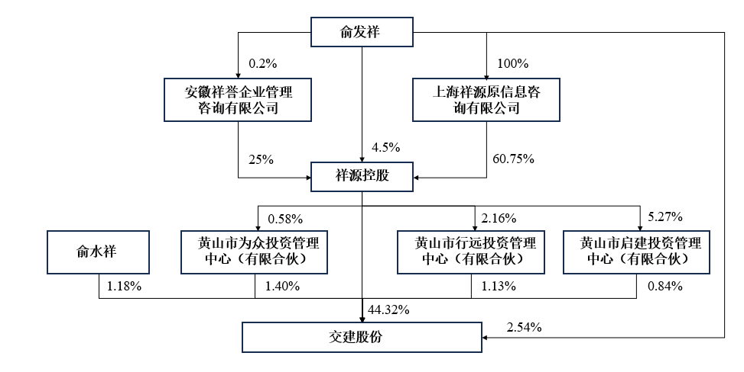

（四）上市公司控股股东、实际控制人的一致行动人情况
截至本预案出具之日，祥源控股与俞发祥为一致行动人；祥源控股系为众投资、行远投资、启建投资执行事务合伙人；俞水祥和俞发祥系兄弟关系。祥源控股及其控制的关联方、一致行动人合计控制公司51.41%的股权。
为众投资的基本情况如下：
公司名称 | 黄山市为众投资管理中心（有限合伙）
统一社会信用代码 | 91341000MA2MQXBY03
成立日期 | 2015年11月23日
出资额 | 869万元
企业类型 | 有限合伙企业
经营范围 | 投资管理；资产管理、管理咨询服务。
行远投资的基本情况如下：
公司名称 | 黄山市行远投资管理中心（有限合伙）
统一社会信用代码 | 91341000MA2MQWAU9Y
成立日期 | 2015年11月20日
出资额 | 696.5万元
企业类型 | 有限合伙企业
经营范围 | 投资管理；资产管理、管理咨询服务。
启建投资的基本情况如下：
公司名称 | 黄山市启建投资管理中心（有限合伙）
统一社会信用代码 | 91341000MA2MQWAY19
成立日期 | 2015年11月20日
出资额 | 521.95万元
企业类型 | 有限合伙企业
经营范围 | 投资管理；资产管理、管理咨询服务。

八、本次交易导致控制权预计变化情况
截至本预案出具之日，由于本次交易标的资产审计、评估工作尚未完成，标的资产的预估值及交易价格尚未确定。因此，本次交易前后的股权变动情况尚无法准确计算。对于本次交易前后的股权变动具体情况，公司将在相关审计、评估等工作完成后，在重组报告书（草案）中就本次交易对上市公司股权结构的影响详细测算并披露。
根据目前交易方案，本次交易前后，上市公司的控股股东仍为祥源控股，实际控制人仍为俞发祥，本次交易不会导致上市公司控制权发生变更，根据《重组管理办法》的相关规定，本次交易不构成重组上市。

九、报告期内的诚信情况说明
最近三年内，上市公司及其现任董事、监事、高级管理人员不存在因涉嫌犯罪被司法机关立案侦查或涉嫌违法违规正被中国证监会立案调查的情形，上市公司不存在受到重大行政处罚（与证券市场明显无关的除外）或刑事处罚的情形。上市公司及其实际控制人最近十二个月内不存在受到证券交易所公开谴责的情形，不存在其他重大失信行为。

第三节 交易对方基本情况
本次交易中，公司发行股份及支付现金购买资产的交易对方为无锡博达合一科技有限公司。

一、交易对方基本情况

（一）无锡博达合一

1、基本情况
公司名称 | 无锡博达合一科技有限公司
住所 | 无锡市新吴区新安街道清源路18号530创业大厦B702
法定代表人 | 柳敬麒
注册资本 | 106.3830万元
公司类型 | 有限责任公司（自然人投资或控股）
统一社会信用代码 | 91320214MACB3LJQ6N
成立日期 | 2023年3月21日
经营期限 | 2023年3月21日至无固定期限
经营范围 | 一般项目：技术服务、技术开发、技术咨询、技术交流、技术转让、技术推广；信息咨询服务（不含许可类信息咨询服务）；以自有资金从事投资活动（除依法须经批准的项目外，凭营业执照依法自主开展经营活动）

2、产权控制关系
截至本预案出具之日，无锡博达合一的产权控制关系如下：
序号 | 股东 | 出资额（万元） | 股权比例（％）
1 | 柳敬麒 | 95.0000 | 89.30
2 | 黄久瑞 | 5.0000 | 4.70
3 | 无锡博太 | 6.3830 | 6.00
合 计 |  | 106.3830 | 100.00
截至本预案出具之日，无锡博达合一的产权结构图如下：
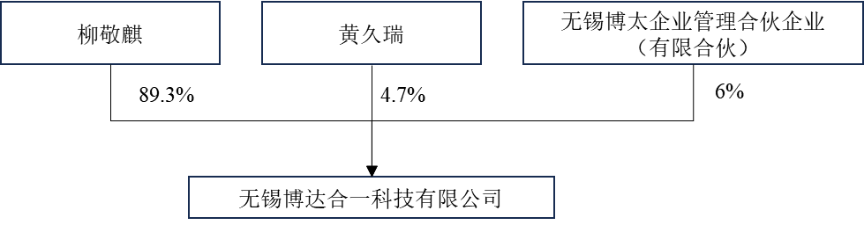
截至本预案出具之日，柳敬麒先生是无锡博达合一的控股股东、实际控制人。

3、历史沿革
（1）2023年3月，设立
2023年3月8日，柳敬麒先生和黄久瑞女士签署《无锡博达合一科技有限公司章程》，约定共同出资人民币100万元设立无锡博达合一。
2023年3月21日，无锡博达合一获得了无锡国家高新技术产业开发区（无锡市新吴区）行政审批局核发的统一社会信用代码为91320214MACB3LJQ6N的《营业执照》。
无锡博达合一设立时之股权结构如下：
序号 | 股东 | 出资额（万元） | 股权比例（％）
1 | 柳敬麒 | 95.00 | 95.00
2 | 黄久瑞 | 5.00 | 5.00
合 计 |  | 100.00 | 100.00
（2）2023年9月，第一次增资
2023年9月4日，原股东柳敬麒先生、黄久瑞女士与无锡博太召开股东会并作出决议，同意将无锡博达合一注册资本由100万元增加至106.3830万元，新增6.3830万元注册资本由无锡博太认缴，各方基于无锡博达新能科技有限公司2022年末的合并报表净资产值为参考依据，增资价格为126.12元/注册资本。
2023年9月6日，无锡博达合一办理完成本次增资的工商变更登记手续。本次增资完成后，无锡博达合一的股权结构如下：
序号 | 股东 | 出资额（万元） | 股权比例（％）
1 | 柳敬麒 | 95.0000 | 89.30
2 | 黄久瑞 | 5.0000 | 4.70
3 | 无锡博太 | 6.3830 | 6.00
合 计 |  | 106.3830 | 100.00
截至本预案出具之日，无锡博达合一的股权未发生其他变动。

4、交易对方员工持股平台情况
无锡博太企业管理合伙企业（有限合伙）系博达新能向骨干员工实施股权激励设立的员工持股平台，根据博达新能内部决议以及发布的《无锡博达新能科技有限公司股权激励方案》进行了股权激励，签署了《无锡博太企业管理合伙企业（有限合伙）合伙协议》、《股权激励授予协议书》，持有无锡博达合一6%的股权。
（1）基本情况
公司名称 | 无锡博太企业管理合伙企业（有限合伙）
住所 | 无锡市新吴区清源路18号530大厦B栋701-1室
执行事务合伙人 | 宁波博达和一科技有限公司
注册资本 | 805万元
公司类型 | 有限合伙企业
统一社会信用代码 | 91320214MACQRR871W
成立日期 | 2023年7月31日
经营期限 | 2023年7月31日至无固定期限
经营范围 | 一般项目：企业管理；企业管理咨询；信息咨询服务（不含许可类信息咨询服务）；会议及展览服务；市场营销策划（除依法须经批准的项目外，凭营业执照依法自主开展经营活动）
（2）合伙人基本情况
截至本预案出具之日，无锡博太的合伙人基本情况如下：
序号 | 合伙人信息 | 合伙人类型 | 出资额（万元） | 出资比例（%）
1 | 宁波博达和一科技有限公司 | 普通合伙人 | 1.00 | 0.1242
2 | 柳敬麒 | 有限合伙人 | 134.00 | 16.6460
3 | 曹虎兵 | 有限合伙人 | 60.00 | 7.4534
4 | 王岐 | 有限合伙人 | 60.00 | 7.4534
5 | 陆荣征 | 有限合伙人 | 60.00 | 7.4534
6 | 王义涛 | 有限合伙人 | 60.00 | 7.4534
7 | 陈浩宇 | 有限合伙人 | 60.00 | 7.4534
8 | 张勇 | 有限合伙人 | 30.00 | 3.7267
9 | 汪元吉 | 有限合伙人 | 30.00 | 3.7267
10 | 宋英铭 | 有限合伙人 | 30.00 | 3.7267
11 | 周文娟 | 有限合伙人 | 30.00 | 3.7267
12 | 张玉芳 | 有限合伙人 | 30.00 | 3.7267
13 | 邹娇 | 有限合伙人 | 30.00 | 3.7267
14 | Mayuree Khasemphutruangsri | 有限合伙人 | 30.00 | 3.7267
15 | 孙飞鹏 | 有限合伙人 | 20.00 | 2.4845
16 | 郑朝旗 | 有限合伙人 | 20.00 | 2.4845
17 | 臧丽莉 | 有限合伙人 | 20.00 | 2.4845
18 | 姚立新 | 有限合伙人 | 20.00 | 2.4845
19 | 李蔚 | 有限合伙人 | 20.00 | 2.4845
20 | 张雷 | 有限合伙人 | 20.00 | 2.4845
21 | 叶露 | 有限合伙人 | 20.00 | 2.4845
22 | 毛雪刚 | 有限合伙人 | 10.00 | 1.2422
23 | 王琨 | 有限合伙人 | 10.00 | 1.2422
合 计 |  |  | 805.00 | 100.00
（3）产权控制关系
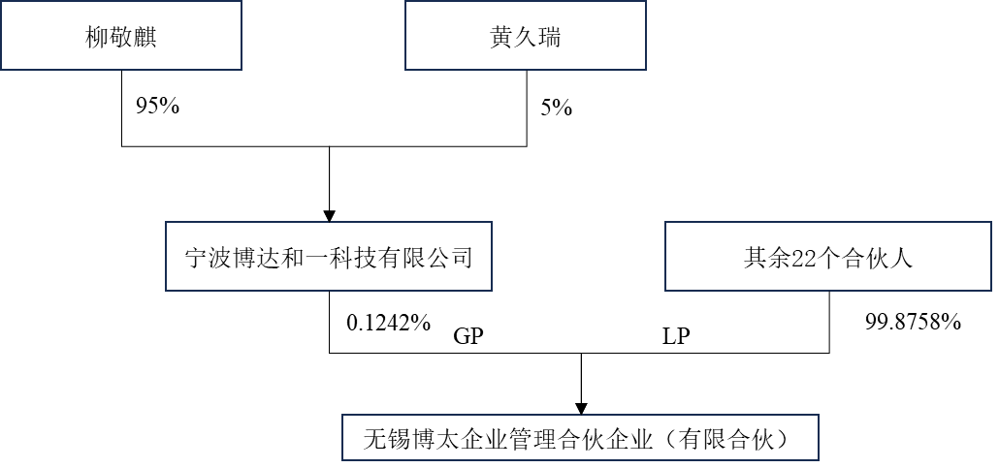
截至本预案出具之日，宁波博达和一科技有限公司为无锡博太执行事务合伙人，无锡博太的产权控制关系如下：

（4）历史沿革
①2023年7月，设立
2023年7月27日，柳敬麒先生与宁波博达和一科技有限公司签署《无锡博太企业管理合伙企业（有限合伙）合伙协议》，决定出资人民币10万元设立无锡博太，宁波博达和一科技有限公司为普通合伙人并担任执行事务合伙人。
2023年7月31日，无锡博太获得了无锡国家高新技术产业开发区（无锡市新吴区）行政审批局核发的统一社会信用代码为91320214MACQRR871W的《营业执照》。
无锡博太设立时之股权结构如下：
序号 | 合伙人 | 出资额（万元） | 合伙人性质 | 出资比例（％）
1 | 柳敬麒 | 9.00 | 有限合伙人 | 90.00
2 | 宁波博达和一科技有限公司 | 1.00 | 普通合伙人 | 10.00
合 计 |  | 10.00 |  | 100.00
②2023年9月，第一次增资
2023年8月28日，经全体合伙人一致同意，无锡博太作出变更决定，同意合伙人柳敬麒先生出资额由9万元增加至134万元。同意吸收曹虎兵、王岐、陆荣征、王义涛、陈浩宇、张勇、汪元吉、宋英铭、周文娟、张玉芳、邹娇、Mayuree Khasemphutruangsri、孙飞鹏、郑朝旗、臧丽莉、姚立新、李蔚、张雷、叶露、毛雪刚和王琨为新合伙人，以货币出资，出资额总计670万元，于2023年9月27日前缴付。无锡博太出资总额增至805万元，其他合伙人放弃优先增资权。同日，各方签署《无锡博太企业管理合伙企业（有限合伙）入伙协议》。宁波博达和一科技有限公司为普通合伙人并担任执行事务合伙人。
2023年9月4日，无锡博太就本次增资事宜完成工商变更手续。本次增资后，无锡博太的出资人及出资情况如下：
序号 | 合伙人 | 出资额（万元） | 合伙人性质 | 出资比例（％）
1 | 柳敬麒 | 134.00 | 有限合伙人 | 16.6460
2 | 曹虎兵 | 60.00 | 有限合伙人 | 7.4534
3 | 王岐 | 60.00 | 有限合伙人 | 7.4534
4 | 陆荣征 | 60.00 | 有限合伙人 | 7.4534
5 | 王义涛 | 60.00 | 有限合伙人 | 7.4534
6 | 陈浩宇 | 60.00 | 有限合伙人 | 7.4534
7 | 张勇 | 30.00 | 有限合伙人 | 3.7267
8 | 汪元吉 | 30.00 | 有限合伙人 | 3.7267
9 | 宋英铭 | 30.00 | 有限合伙人 | 3.7267
10 | 周文娟 | 30.00 | 有限合伙人 | 3.7267
11 | 张玉芳 | 30.00 | 有限合伙人 | 3.7267
12 | 邹娇 | 30.00 | 有限合伙人 | 3.7267
13 | Mayuree Khasemphutruangsri | 30.00 | 有限合伙人 | 3.7267
14 | 孙飞鹏 | 20.00 | 有限合伙人 | 2.4845
15 | 郑朝旗 | 20.00 | 有限合伙人 | 2.4845
16 | 臧丽莉 | 20.00 | 有限合伙人 | 2.4845
17 | 姚立新 | 20.00 | 有限合伙人 | 2.4845
18 | 李蔚 | 20.00 | 有限合伙人 | 2.4845
19 | 张雷 | 20.00 | 有限合伙人 | 2.4845
20 | 叶露 | 20.00 | 有限合伙人 | 2.4845
21 | 毛雪刚 | 10.00 | 有限合伙人 | 1.2422
22 | 王琨 | 10.00 | 有限合伙人 | 1.2422
23 | 宁波博达和一科技有限公司 | 1.00 | 普通合伙人 | 0.1242
合 计 |  | 805.00 |  | 100.00
截至本预案出具之日，无锡博太的股权未发生其他变动。

（二）交易对方与上市公司之间的关联关系
本次交易前，交易对方无锡博达合一与上市公司不存在关联关系。本次交易完成后，交易对方无锡博达合一持有上市公司的股份预计将超过5%。根据《公司法》《证券法》《上市规则》等法律、法规及规范性文件的相关规定，本次交易预计构成关联交易。

（三）交易对方向上市公司推荐董事、监事及高级管理人员的情况
截至本预案出具之日，本次交易的交易对方不存在向上市公司推荐董事、监事及高级管理人员的情况。

（四）交易对方及其主要管理人员最近五年内受到行政处罚、刑事处罚、或者涉及与经济纠纷有关的重大民事诉讼或者仲裁情况
截至本预案出具之日，本次交易的交易对方及其主要管理人员最近五年内未受到行政处罚（与证券市场明显无关的除外）、刑事处罚，也未涉及与经济纠纷有关的重大民事诉讼或仲裁。

（五）交易对方及其主要管理人员最近五年的诚信情况说明
截至本预案出具之日，本次交易的交易对方及其主要管理人员最近五年内不存在未按期偿还大额债务、未履行承诺、被证监会采取行政监管措施或受到证券交易所纪律处分的情形。

二、募集配套资金的认购对象
本次交易中，上市公司控股股东祥源控股及实际控制人俞发祥先生拟全额认购配套募集资金，祥源控股及俞发祥先生基本情况如下：

（一）祥源控股
祥源控股的基本情况参见本预案“第二节 上市公司基本情况”之“七、控股股东和实际控制人情况”之“（一）上市公司控股股东情况”相关内容。

（二）俞发祥先生
俞发祥先生的基本情况参见本预案“第二节 上市公司基本情况”之“七、控股股东和实际控制人情况”之“（二）上市公司实际控制人情况”相关内容。

（三）与上市公司的关联关系
截至本预案出具之日，祥源控股为上市公司控股股东，俞发祥先生为上市公司实际控制人。

（四）向上市公司推荐董事或高级管理人员情况
截至本预案出具之日，祥源控股已向上市公司推荐董事共计2位，分别为俞红华女士、何林海先生。

（五）募集配套资金的认购方及其主要管理人员最近五年内受到行政处罚、刑事处罚、或者涉及与经济纠纷有关的重大民事诉讼或者仲裁情况
截至本预案出具之日，本次交易的募集配套资金的认购方及其主要管理人员最近五年内未受到行政处罚（与证券市场明显无关的除外）、刑事处罚，也未涉及与经济纠纷有关的重大民事诉讼或仲裁。

（六）募集配套资金的认购方及其主要管理人员最近五年的诚信情况说明
截至本预案出具之日，本次交易的募集配套资金的认购方及其主要管理人员最近五年内不存在未按期偿还大额债务、未履行承诺、被证监会采取行政监管措施或受到证券交易所纪律处分的情形。

（七）与其他交易对方的关联关系
截至本预案出具之日，祥源控股及俞发祥先生与其他交易对方无关联关系。

第四节 交易标的基本情况
本次交易标的资产为交易对方持有的无锡博达新能科技有限公司（以下简称“博达新能”）70%股权。

一、标的公司基本情况及产权控制关系

（一）基本情况
公司名称 | 无锡博达新能科技有限公司
住所 | 无锡市新吴区新安街道清源路18号530创业大厦B701
法定代表人 | 王义涛
注册资本 | 100万元
公司类型 | 有限责任公司（自然人投资或控股）
统一社会信用代码 | 91320214MA26W4F58B
成立日期 | 2021年8月20日
经营期限 | 2021年8月20日至无固定期限
经营范围 | 一般项目：技术服务、技术开发、技术咨询、技术交流、技术转让、技术推广；光伏设备及元器件销售；信息咨询服务（不含许可类信息咨询服务）（除依法须经批准的项目外，凭营业执照依法自主开展经营活动）

（二）产权控制关系
截至本预案出具之日，博达新能的产权控制关系如下：
序号 | 股东 | 出资额（万元） | 股权比例（％）
1 | 无锡博达合一科技有限公司 | 70.00 | 70.00
2 | 柳敬麒 | 30.00 | 30.00
合 计 |  | 100.00 | 100.00
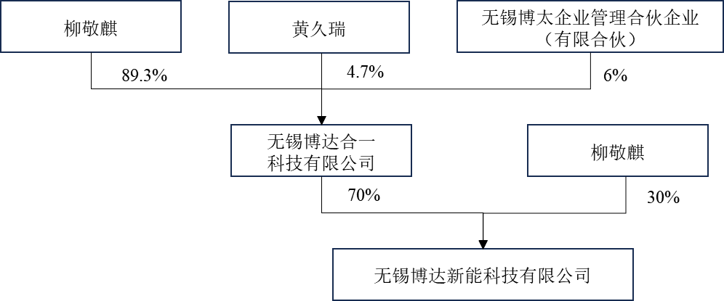
截至本预案出具之日，博达新能的产权结构图如下：

无锡博达合一持有博达新能70%股权，是博达新能的控股股东。柳敬麒先生为博达新能的实际控制人。

（三）历史沿革
1、2021年8月，设立
2021年8月2日，宁波博达和一科技有限公司签署《无锡博达新能科技有限公司章程》，决定出资人民币100.00万元设立博达新能。
2021年8月20日，博达新能获得了无锡国家高新技术产业开发区（无锡市新吴区）行政审批局核发的统一社会信用代码为91320214MA26W4F58B的《营业执照》。
博达新能设立时之股权结构如下：
序号 | 股东 | 出资额（万元） | 股权比例（％）
1 | 宁波博达和一科技有限公司 | 100.00 | 100.00
合 计 |  | 100.00 | 100.00
2、2023年7月，第一次股权转让
2023年6月23日，宁波博达和一科技有限公司作出股东决定，向无锡博达合一转让70%的股权，向柳敬麒先生转让30%的股权。因博达新能转让时其净资产账面价值为负，经各股东协商，本次股权转让对价均为1元。2023年6月26日，无锡博达合一、柳敬麒先生与宁波博达和一科技有限公司签署《股权转让协议书》。
2023年7月14日，博达新能就本次股权转让完成工商变更手续。本次股权转让完成后，博达新能股权结构如下：
序号 | 股东 | 出资额（万元） | 股权比例（％）
1 | 无锡博达合一科技有限公司 | 70.00 | 70.00
2 | 柳敬麒 | 30.00 | 30.00
合 计 |  | 100.00 | 100.00
截至本预案出具之日，博达新能的股权架构未发生其他变动。
柳敬麒先生于2007年设立无锡博达能源科技有限公司（以下简称“无锡博达”），基于未来战略发展的考虑，2022年4月，博达新能与无锡博达签署《资产和业务收购协议》，由博达新能收购相关经营性资产及负债，承接光伏业务，接收相关员工，实现新老主体的转换。具体情况参见本章节“二、重大资产重组情况”。

二、重大资产重组情况
2021年8月博达新能设立，作为境内管理平台整合公司境内外全部经营主体。该整合主要系为充分聚焦主营业务，打造更具市场竞争力的经营主体。新主体博达新能与原境内管理主体无锡博达签署《资产和业务收购协议》，收购相关经营性资产，承接光伏业务，实现新老主体的转换。除此之外，柳敬麒先生曾于2019年在ET SOLAR, INC（以下简称“ET加州”）破产重组中成功竞标，取得其控制权，并于2019年至2022年陆续在东南亚设立多家生产制造基地，基于未来战略发展和组织结构调整的考虑，决定对境外子公司进行整合，根据各子公司的业务重心及其在体系内的定位和分工，分别成立销售业务中心、生产业务中心、境外投资持股与贸易平台等板块，理顺各业务板块的职能划分，建立清晰的产业管理体系架构及独立、完整的业务体系。该次重组的具体情况如下：

（一）主体转换

1、业务资产转移概述
标的公司原境内管理主体无锡博达于2007年6月成立，已有十余年光伏行业经营历程，于2007年开始从事小组件的生产和销售以及光伏电池片贸易业务。于2013年开始从事光伏电池片、组件的生产与销售，光伏电站项目开发与EPC项目工程建设，并逐步拓展海外市场的组件销售。2019年收购ET Solar品牌，迅速开展美国市场的光伏组件销售，全面聚焦光伏产业，并完全退出太阳能电站业务，不再持有电站项目资产。
光伏业务为标的公司目前发展的重点业务领域，基于战略发展考虑，博达新能拟承接无锡博达光伏业务。2022年4月，经无锡博达和博达新能内部决策程序，执行董事、股东会/股东均审议作出决定，以2022年3月31日为收购基准日，博达新能收购公司主要生产经营资产及负债，承继公司业务，接收公司有关员工。2022年4月1日，博达新能与无锡博达就前述事项签署《资产和业务收购协议》，双方约定自2022年4月1日起，无锡博达转让博达新能经营性资产，将光伏业务及公司员工整体转移至柳敬麒先生同一控制下的博达新能，且无锡博达承诺不再新增光伏业务。

2、业务资产转移的主要程序及方案
（1）主要程序
2022年4月1日，无锡博达和博达新能执行董事决定，以2022年3月31日为收购基准日，博达新能收购无锡博达主要生产经营资产及负债，承继无锡博达业务。2022年4月1日，双方分别召开股东会审议或做出股东决定通过上述事项，并签订《资产和业务收购协议》。
（2）主要方案
2022年4月1日，无锡博达与博达新能签署《资产和业务收购协议》，约定以2022年3月31日为收购基准日，博达新能以0元的价格收购无锡博达主要生产经营资产及负债，无锡博达将与业务相关的资产及负债（包括各类固定资产、货币资金、债权债务、供应商资源等）转让博达新能。业务方面，对于截至基准日之前，无锡博达与上下游形成的债权、债务关系，整体转让至博达新能；未履行完毕的合同，与合同对方协商一致后将合同转移至博达新能，即由博达新能作为新的签约主体与对方签署协议并继续履行合同；如合同对方不同意将合同转移，则无锡博达负责替博达新能代收代付上述债权、债务形成的往来款项。自基准日起，所有新发生的合同，均由博达新能作为新的签约主体与对方签署，且无锡博达承诺不再从事相关业务。人员方面，无锡博达将业务相关的公司员工转移至博达新能，且终止与原主体签署的劳动合同，与新主体重新签署劳动合同。

3、业务资产转移的影响
（1）对同业竞争的影响
本次业务资产转移完成后，无锡博达光伏业务全部注入博达新能，并且承诺，自2022年3月31日后，不再从事任何与博达新能相同或相近的业务，且尽快完成业务清理，并在业务清理完毕后择机尽快完成注销。自双方签署《资产和业务收购协议》后，无锡博达严格遵守承诺，不存在从事与光伏相关的业务情况。截至本预案出具之日，收购基准日之前无锡博达存续的合同均已履行完毕。综上，本次资产业务转移后，博达新能与无锡博达之间不存在同业竞争。
（2）对关联交易的影响
截至本预案出具之日，博达新能与无锡博达不存在经常性关联交易，双方相互独立。
（3）对法律责任的影响
本次资产转移中，无锡博达所承担的第三方借款均不随本次转让资产的转让而转让，继续由无锡博达独立承担，不会导致博达新能承继原有或潜在法律责任。
综上所述，本次业务资产转移后，博达新能与无锡博达之间不存在同业竞争，在业务、资产、财务、机构、人员等方面均具有独立性和完整性，且不存在任何纠纷或潜在纠纷的情形。

（二）板块重组
标的公司主要分为生产业务板块、销售业务板块、境外投资持股与贸易平台以及原材料采购出口平台，其中ET越南、ELITE柬埔寨为标的公司在东南亚设立的生产制造基地，负责公司光伏电池片的生产。ET加州为标的公司的销售业务中心，负责将东南亚生产基地制造的光伏产品销售至美国市场。HK1、BD特拉华为标的公司的境外投资持股平台，HK2、ELITE荷兰为标的公司的境外投资持股与贸易平台。
该次重大资产重组的具体情况如下：

1、销售业务板块
2023年7月，BD特拉华以每股100美元的对价，向ELITE荷兰定向发行10股普通股，本次发股完成后，销售中心ET加州间接成为HK2的全资子公司，实现销售业务板块与境外持股平台的连接。ET加州历史沿革参见本节“三、标的公司的重要子公司情况”之“（一）销售业务板块”之“2、历史沿革”。

2、生产业务板块
2023年8月，塞舌尔公司将所持HK2股权协议转让至HK1，股权转让价格为HK2注册资本300,000.00美元，本次转让完成后，东南亚生产主体均间接成为HK1的子公司，实现生产业务板块与境外持股平台的连接。生产业务板块主要子公司ET越南、ELITE柬埔寨历史沿革参见本节“三、标的公司的重要子公司情况”之“（二）生产业务板块”之“1、ET越南”之“（2）历史沿革”及“2、ELITE柬埔寨”之“（2）历史沿革”。

3、境外投资持股平台
2023年8月，博达新能以HK1注册资本450,000.00美元为定价依据，协议收购宁波博达和一所持HK1股权，实现境外持股平台与境内管理中心的连接。HK1历史沿革参见本节“三、标的公司的重要子公司”之“（三）其他重要子公司”之“1、境外投资持股与贸易平台”之“（1）HK1”之“②历史沿革”。

4、原材料采购出口平台
2023年8月，博达新能协议收购宁波博达和一和上海元屹所持江西达本的60%和40%股权，各方基于2022年度江西达本经评估的净资产值1,093.67万元为参考依据，本次转让对价分别为656万元和437万元，实现全资控股江西达本，进一步巩固对境内原材料采购出口平台的控制力。江西达本历史沿革参见本节“三、标的公司的重要子公司情况”之“（三）其他重要子公司”之“2、原材料采购出口平台”之“（1）江西达本”之“②历史沿革”。
上述重大资产重组交易示意图如下：

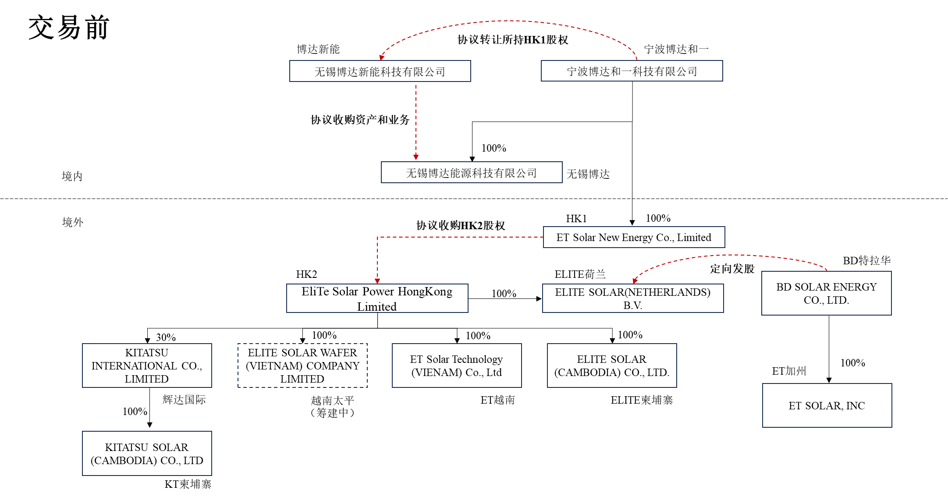
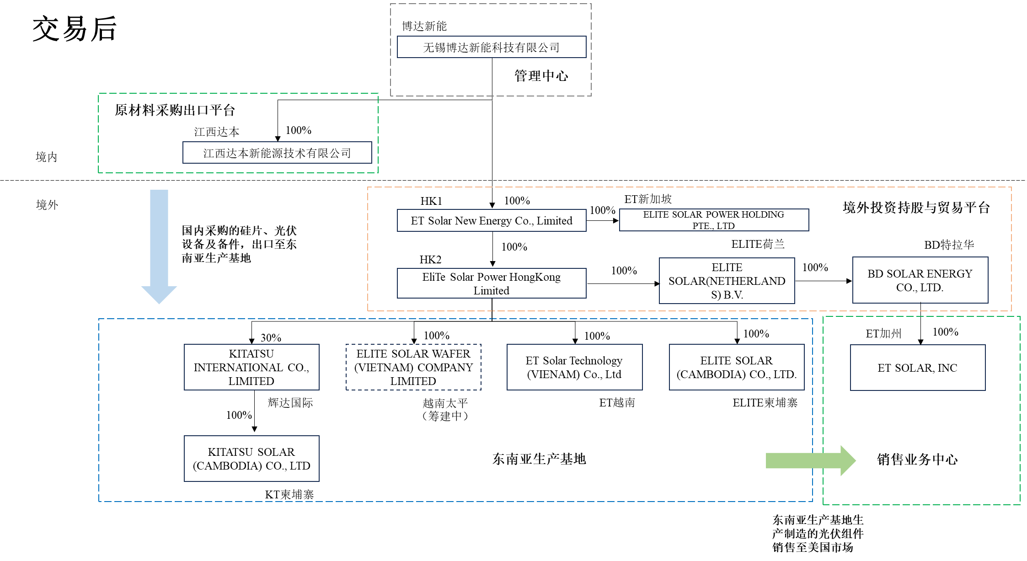
上述各交易标的具体情况参见本章节“三、标的公司的重要子公司情况”。

三、标的公司的重要子公司情况
标的公司下属子公司主要分为销售业务板块、生产业务板块、境外投资持股与贸易平台以及原材料采购出口平台， 具体情况如下：

（一）销售业务板块
标的公司定位北美市场，销售业务板块主要由ET加州负责，ET加州具体情况如下：

1、基本信息
公司名称 | ET SOLAR, INC
成立日期 | 2007年3月5日
注册资本 | 不适用
股份数及股份种类 | 1,000,000股普通股
股东 | BD SOLAR ENERGY CO., LTD
董事 | 柳敬麒
公司号 | 2946092
注册地址 | 5000 Hopyard Road, Suite 420, Pleasanton，California 94588
主营业务 | 标的公司销售中心，主要负责在美国地区光伏组件的销售

2、历史沿革
（1）2007年3月，设立
2007年3月5日，ET加州依据美国加利福尼亚州法律注册成立，设立人为James Cai，授权发行的股份总数为10,000,000股普通股。
2007年3月8日，ET加州与ET Solar Group Corp.签署了《股份认购协议》，ET加州以300,000.00美元的对价向ET Solar Group Corp.发行和出售1,000,000股普通股。
ET加州设立时的股权结构如下：
序号 | 股东 | 股数（股） | 股权比例（％）
1 | ET Solar Group Corp. | 1,000,000 | 100
合 计 |  | 1,000,000 | 100
（2）2017年12月，ET加州启动破产重组
2017年12月4日，ET加州因资不抵债，向美国加利福尼亚北区联邦地区法院奥克兰分庭提交了重组申请，案件号为17-43031 CN 。
2018年9月11日，ET加州向美国加利福尼亚北区联邦地区法院奥克兰分庭提交了《破产重组计划》（以下简称“计划”）。
2018年11月8日，就计划进行了第一次听证会，其中ET加州作为债务人向法院提交了破产重组的《要点确认及授权备忘录》（Memorandum of Points and Authorities），以便根据美国破产法（Bankruptcy Code）第11章确认计划。
2018年11月29日，就计划进行了第二次听证会，其中无锡博达的总经理柳敬麒先生代表无锡博达在此次破产重组中作为竞标人，为支持计划的确认和合规作出了一系列声明。
2018年12月20日，就计划进行了第三次听证会，Robert G. Harris在此次破产重组中作为债务人ET加州的法律顾问，无锡博达的总经理柳敬麒先生代表无锡博达在此次破产重组中作为竞标人，为支持计划的确认和合规分别作出了一系列声明。
2019年1月17日，就计划进行了第四次听证会，根据美国破产法（Bankruptcy Code）第11章，计划获得了美国加利福尼亚北区联邦地区法院奥克兰分庭的确认。计划被确认后，ET加州被免除了在计划确认之前产生的所有债务。
2019年2月11日，计划获得美国加利福尼亚北区联邦地区法院奥克兰分庭的批准。同日，ET加州与BD特拉华签署《投资陈述声明》（Investment representation statement），破产管理人Susan Uecker将会使ET加州向本次重组的成功竞标者BD特拉华发行其100%的股权，总计1,000,000股普通股；作为对价，BD特拉华需要对ET加州经计划确认的300,000.00美元的债务进行偿付，同时还需向ET加州支付125,000.00美元。
2019年2月26日，计划开始生效。
2021年9月，经破产管理人Susan Uecker确认，ET加州位于加利福尼亚北区联邦地区法院奥克兰分庭的案件号为17-43031 CN的破产案件已经结案，根据美国《破产法》第350（a）条（section 350(a) of the Bankruptcy Code）和《联邦破产程序规则》第3022条（Federal Rule of Bankruptcy Procedure 3022），说明计划的所有条款和要求都已经得到满足或执行，破产计划已经完成。
标的公司已取得无锡市发展和改革委员会于2023年8月9日出具《境外投资项目备案通知书》（备案号（2023）104号）其中显示标的公司间接持有ET加州100%股权，此外，标的公司就间接持有ET加州100%股权事宜已于2023年9月6日取得江苏省商务厅核发的《企业境外投资证书》（境外投资证第N3200202301020号）。
本次破产重组完成后，ET加州的股权结构如下：
序号 | 股东 | 股数（股） | 股权比例（％）
1 | BD SOLAR ENERGY CO., LTD.（BD特拉华） | 1,000,000 | 100
合 计 |  | 1,000,000 | 100
截至本预案出具之日，ET加州股权架构未发生变化。

（二）生产业务板块
标的公司在东南亚设立生产基地，由ET越南、ELITE柬埔寨负责太阳能电池片的生产，公司具体情况如下：

1、ET越南

（1）基本信息
公司名称 | ELITE SOLAR TECHNOLOGY (VIETNAM) COMPANY LIMITED
成立日期 | 2019年8月15日
注册资本 | 701,121,751,930越南盾
股东 | EliTe SOLAR POWER HONGKONG LIMITED
董事 | 柳敬麒
公司号 | 2400870040
注册地址 | 越南北江省越安市光州区光州工业园区D (D-2)
主营业务 | 主要从事电池片的生产制造

（2）历史沿革
①2019年8月，设立
2019年8月15日，ET越南依据越南法律注册成立，公司类型为单一成员有限责任公司（Single-Member Limited Liability Company），公司所有人为HK2，注册资本金额为279,600,000,000.00越南盾（约合12,000,000.00美元，已全部实缴）。
ET越南设立时的出资比例如下：
序号 | 股东 | 出资额 | 出资比例（％）
1 | EliTe SOLAR POWER HONGKONG LIMITED（HK2） | 279,600,000,000.00越南盾（约合12,000,000.00美元） | 100.00
合 计 |  | 279,600,000,000.00越南盾（约合12,000,000.00美元） | 100.00
②2023年5月，第一次增资
2023年5月10日，ET越南的所有人HK2取得变更后的《公司登记证明》（Enterprise Registration Certificate），ET越南注册资本金额从279,600,000,000.00越南盾（约合12,000,000.00美元）增加至701,121,751,930.00越南盾（约合30,000,000.00美元，已全部实缴）。
标的公司已取得无锡市发展和改革委员会于2023年8月9日出具《境外投资项目备案通知书》（备案号（2023）104号）其中显示标的公司间接持有ET越南100%股权，此外，标的公司就间接持有ET越南100%股权事宜已于2023年9月4日取得江苏省商务厅核发的《企业境外投资证书》（境外投资证第N3200202301039号）。
本次变更完成后，ET越南的出资比例如下：
序号 | 股东 | 出资额 | 出资比例（％）
1 | EliTe SOLAR POWER HONGKONG LIMITED（HK2） | 701,121,751,930.00越南盾（约合30,000,000.00美元） | 100.00
合 计 |  | 701,121,751,930.00越南盾（约合30,000,000.00美元） | 100.00
截至本预案出具之日，ET越南股权架构未发生变化。

2、ELITE柬埔寨

（1）基本信息
公司名称 | ELITE SOLAR (CAMBODIA) CO., LTD.
成立日期 | 2022年2月25日
注册资本 | 15,000,000美元
股东 | EliTe SOLAR POWER HONGKONG LIMITED
董事 | 汪元吉
公司号 | 1000133369
注册地址 | A10&A12, National road No. 4, Svaychrum village, Beakchan Commune, Angsnoul District, Kandal Province, Cambodia
主营业务 | 主要从事电池片的生产制造

（2）历史沿革
①2022年2月，设立
2022年2月25日，ELITE柬埔寨根据柬埔寨法律成立，公司类型为私人有限公司，注册资本为15,000,000.00美元（已全部实缴），分为3,000股，每股面值为5,000美元。
标的公司已取得无锡市发展和改革委员会于2023年8月9日出具《境外投资项目备案通知书》（备案号（2023）104号）其中显示标的公司间接持有ELITE柬埔寨100%股权，此外，标的公司就间接持有ELITE柬埔寨100%股权事宜已于2023年9月6日取得江苏省商务厅核发的《企业境外投资证书》（境外投资证第N3200202301021号）。
ELITE柬埔寨设立时的股权结构如下：
序号 | 股东 | 股数（股） | 股权比例（％）
1 | EliTe SOLAR POWER HONGKONG LIMITED（HK2） | 3,000 | 100
合 计 |  | 3,000 | 100
截至本预案出具之日，ELITE柬埔寨股权架构未发生变化。

（三）其他重要子公司
标的公司其他重要子公司包括境外投资持股与贸易平台、原材料采购出口平台、重要参股子公司，具体情况如下：

1、境外投资持股与贸易平台

（1）HK1
①基本情况
公司名称 | ET Solar New Energy Co., Limited
成立日期 | 2022年1月11日
注册资本 | 450,000美元
股东 | 无锡博达新能科技有限公司
董事 | 柳敬麒
公司号 | 3120264
注册地址 | UNIT 1002 10/F PERFECT COMMERCIAL BUILDING 20 AUSTIN AVENUE TSIM SHA TSUI KL HONG KONG
主营业务 | 主要从事境外投资
②历史沿革
a.2022年1月，设立
2022年1月11日，HK1依据香港法律注册成立，公司类型为有限公司，注册资本为450,000.00美元（已全部实缴），分为450,000股普通股，每股面值为1美元。就上述宁波博达和一科技有限公司在中国香港新设ET Solar New Energy Co.,Limited（HK1）事宜，标的公司已取得宁波市发展和改革委员会于2021年11月2日出具《项目备案通知书》（甬发改开放[2021]473号）。宁波博达和一科技有限公司就直接持有HK1的100%股权事宜于2021年11月23日取得宁波市商务局核发的《企业境外投资证书》（境外投资证第N3302202100210号）。
HK1设立时的股权结构如下：
序号 | 股东 | 股数（股） | 股权比例（％）
1 | 宁波博达和一科技有限公司 | 450,000 | 100
合 计 |  | 450,000 | 100
b.2023年8月，第一次股权转让
2023年8月24日，宁波博达和一将其持有的全部450,000股HK1的普通股，以450,000.00美元的对价，转让给博达新能。就上述标的公司收购HK1事宜，标的公司已取得无锡市发展和改革委员会于2023年8月9日出具《境外投资项目备案通知书》（备案号（2023）104号），标的公司就收购持有HK1的100%股权事宜于2023年8月22日取得江苏省商务厅核发的《企业境外投资证书》（境外投资证第N3200202300925号）。
本次变更完成后，HK1的股权结构如下：
序号 | 股东 | 股数（股） | 股权比例（％）
1 | 无锡博达新能科技有限公司 | 450,000 | 100.00
合 计 |  | 450,000 | 100.00
截至本预案出具之日，HK1股权架构未发生变化。

（2）HK2
①基本情况
公司名称 | EliTe Solar Power HongKong Limited
成立日期 | 2018年11月30日
注册资本 | 300,000美元
股东 | ET Solar New Energy Co., Limited
董事 | 柳敬麒
公司号 | 2771824
注册地址 | 香港九龙尖沙咀柯士甸路20号保发商业大厦10楼1002室
主营业务 | 主要从事境外投资、国际贸易
②历史沿革
a.2018年11月，设立
2018年11月30日，HK2依据香港法律注册成立，公司类型为有限公司，注册资本为300,000.00美元（已全部实缴），分为300,000股普通股，每股面值为1美元。
HK2设立时的股权结构如下：
序号 | 股东 | 股数（股） | 股权比例（％）
1 | 柳敬麒 | 300,000 | 100.00
合 计 |  | 300,000 | 100.00
b.2020年1月，第一次股权转让
2020年1月3日，柳敬麒先生将其持有的全部300,000股HK2的普通股，以300,000.00美元的对价，转让给塞舌尔公司。
本次变更完成后，HK2的股权结构如下：
序号 | 股东 | 股数（股） | 股权比例（％）
1 | Great Solar Energy Ltd | 300,000 | 100.00
合 计 |  | 300,000 | 100.00
c.2023年7月，第二次股权转让
2023年7月22日，塞舌尔公司将其持有的全部300,000股HK2的普通股，以300,000.00美元的对价，转让给HK1。就上述宁波博达和一科技有限公司在中国香港投资的HK1在中国香港投资并购HK2事项，宁波博达和一科技有限公司已于2023年7月21日向宁波市商务委员会提交编号【202397128】《境外中资企业再投资报告表》，履行了相应的再投资报告手续。标的公司已取得无锡市发展和改革委员会于2023年8月9日出具《境外投资项目备案通知书》（备案号（2023）104号）其中显示标的公司间接持有HK2的100%股权。
本次变更完成后，HK2的股权结构如下：
序号 | 股东 | 股数（股） | 股权比例（％）
1 | ET Solar New Energy Co., Limited（HK1） | 300,000 | 100.00
合 计 |  | 300,000 | 100.00
截至本预案出具之日，HK2股权架构未发生变化。

（3）BD特拉华
①基本情况
公司名称 | BD SOLAR ENERGY CO., LTD.
成立日期 | 2018年12月10日
股份数及股份种类 | 10股普通股
股东 | ELITE SOLAR (NETHERLANDS) B.V.
董事 | 柳敬麒
公司号 | 7186340
注册地址 | 108 W. 13th Street, Suite 100, Wilmington, New Castle, Delaware 19801
主营业务 | 主要从事境外投资
②历史沿革
a.2018年12月，设立
2018年12月10日，BD特拉华依据美国特拉华州法律注册成立，设立人为柳敬麒先生，授权发行的股本总数为60,000,000股普通股，每股面值为0.01美元。
b.2023年7月，第一次发股
2023年7月21日，BD特拉华以每股100美元的对价，向ELITE荷兰定向发行10股普通股。
本次发股完成后，BD特拉华的股权结构如下：
序号 | 股东 | 股数（股） | 股权比例（％）
1 | ELITE SOLAR (NETHERLANDS) B.V.  （ELITE荷兰） | 10 | 100
合 计 |  | 10 | 100
标的公司已取得无锡市发展和改革委员会于2023年8月9日出具《境外投资项目备案通知书》（备案号（2023）104号）其中显示标的公司间接持有BD特拉华100%股权，此外，标的公司就间接持有ET加州100%股权事宜已于2023年9月6日取得江苏省商务厅核发的《企业境外投资证书》（境外投资证第N3200202301020号），BD特拉华作为投资路径主体未载于证书。
截至本预案出具之日，BD特拉华股权架构未发生变化。

（4）ELITE荷兰
①基本情况
公司名称 | ELITE SOLAR(NETHERLANDS) B.V.
成立日期 | 2022年11月14日
注册资本 | 20,000欧元
股东 | EliTe SOLAR POWER HONGKONG LIMITED
董事 | 柳敬麒
公司号 | KVK 编号：88186067  RSIN 编号：864530766
注册地址 | Kabelweg 57, 1014BA Amsterdam
主营业务 | 主要从事境外投资、国际贸易
②历史沿革
a.2022年11月，设立
2022年11月14日，ELITE荷兰依据荷兰法律注册成立，注册资本为20,000.00欧元（约合22,125.00美元，尚未实缴），分为1,000股普通股。
ELITE荷兰设立时的股权结构如下：
序号 | 股东 | 股数 | 股权比例（％）
1 | EliTe SOLAR POWER HONGKONG LIMITED（HK2） | 1,000 | 100.00
合 计 |  | 1,000 | 100.00
标的公司已取得无锡市发展和改革委员会于2023年8月9日出具《境外投资项目备案通知书》（备案号（2023）104号）其中显示标的公司间接持有ELITE荷兰100%股权，此外，标的公司就间接持有ET加州100%股权事宜已于2023年9月6日取得江苏省商务厅核发的《企业境外投资证书》（境外投资证第N3200202301020号），ELITE荷兰作为投资路径主体未载于证书。
截至本预案出具之日，ELITE荷兰股权架构未发生变化。

（5）ET新加坡
①基本情况
公司名称 | ELITE SOLAR POWER HOLDING PTE., LTD
成立日期 | 2023年7月14日
注册资本 | 10,000美元
股东 | ET Solar New Energy Co., Limited
董事 | CAO HUBING、LIU JINGQI、WANG RENWEI
公司号 | 202327859H
注册地址 | 14 ROBINSON ROAD #02-01，FAR EAST FINANCE BUILDING， Singapore 048545
主营业务 | 主要从事境外投资
②历史沿革
a.2023年7月，设立
2023年7月14日，ET新加坡依据新加坡法律注册成立，设立人为HK1，授权发行的股本总数为10,000股普通股，每股面值为1美元。宁波博达和一科技有限公司已于2023年7月21日向宁波市商务委员会提交编号【202397126】《境外中资企业再投资报告表》，履行了相应的再投资报告手续。此外，标的公司已取得无锡市发展和改革委员会于2023年8月9日出具《境外投资项目备案通知书》（备案号（2023）104号）其中显示标的公司间接持有ELITE新加坡100%股权。
ET新加坡设立时的股权结构如下：
序号 | 股东 | 股数 | 股权比例（％）
1 | ET Solar New Energy Co., Limited  （HK1） | 10,000 | 100.00
合 计 |  | 10,000 | 100.00
截至本预案出具之日，ET新加坡股权架构未发生变化。

2、原材料采购出口平台

（1）江西达本
①基本情况
公司名称 | 江西达本新能源技术有限公司
成立日期 | 2021年11月1日
注册资本 | 500万元人民币
股东 | 无锡博达新能科技有限公司
法定代表人 | 王义涛
统一社会信用代码 | 91360121MA7BEK81XU
注册地址 | 江西省南昌市南昌县小蓝经济技术开发区金沙三路1399号18号楼607室
经营范围 | 一般项目：太阳能发电技术服务，光伏设备及元器件销售，货物进出口，技术进出口，电子产品销售，光伏设备及元器件制造（除许可业务外，可自主依法经营法律法规非禁止或限制的项目）
②历史沿革
a.2021年11月，设立
2021年10月14日，宁波博达和一科技有限公司和上海元屹实业有限公司签署《江西达本新能源技术有限公司章程》，约定共同出资人民币500.00万元设立江西达本。
2021年11月11日，江西达本获得了南昌市南昌县行政审批局核发的统一社会信用代码为91360121MA7BEK81XU的《营业执照》。
江西达本设立时的股权结构如下：
序号 | 股东 | 出资额（万元） | 股权比例（％）
1 | 宁波博达和一科技有限公司 | 300.00 | 60.00
2 | 上海元屹实业有限公司 | 200.00 | 40.00
合 计 |  | 500.00 | 100.00
b.2023年8月，第一次股权转让
2023年8月，江西达本新能源技术有限公司股东会作出决议，宁波博达和一有限公司向博达新能转让60%的股权，上海元屹实业有限公司向博达新能转让40%的股权，各方基于2022年度江西达本新能源技术有限公司经无锡友恒资产评估事务所（有限合伙）于2023年6月19日出具的锡友评咨字（2023）第1003号《资产评估报告》评估的净资产值1,093.67万元为参考依据，本次转让对价分别为656万元和437万元。宁波博达和一有限公司、上海元屹实业有限公司和博达新能于同日签署《股权转让协议书》。
2023年8月22日，江西达本就本次股权转让完成工商变更手续。本次股权转让完成后，江西达本股权结构如下：
序号 | 股东 | 出资额（万元） | 股权比例（％）
1 | 无锡博达新能科技有限公司 | 500.00 | 100.00
合 计 |  | 500.00 | 100.00
截至本预案出具之日，江西达本的股权未发生其他变动。

3、重要参股子公司

（1）KT柬埔寨
①基本情况
公司名称 | KITATSU SOLAR (CAMBODIA) CO., LTD
成立日期 | 2022年7月25日
注册资本 | 5,000,000美元
股东 | KITATSU INTERNATIONAL CO., LIMITED
董事 | 方锦
公司号 | 1000175950
注册地址 | National Road No.51, Tropeang Preyphum Village, Tomnubthom Commune, Poneuleu District, Kandal Province, Cambodia
主营业务 | 主要从事光伏组件代工厂，负责光伏组件的加工生产
参股比例 | 30%
②历史沿革
a.2022年7月，设立
2022年7月25日，KT柬埔寨根据柬埔寨法律成立，公司类型为私人有限公司，注册资本为5,000,000.00美元，分为5,000股，每股面值为1,000美元。
标的公司已取得无锡市发展和改革委员会于2023年8月9日出具《境外投资项目备案通知书》（备案号（2023）104号）其中显示标的公司通过HK2间接持有KITATSU INTERNATIONAL CO., LIMITED 30%的股份，从而间接持有KT柬埔寨对应的股份。
KT柬埔寨设立时的股权结构如下：
序号 | 股东 | 股数（股） | 股权比例（％）
1 | KITATSU INTERNATIONAL CO., LIMITED | 5,000 | 100
合 计 |  | 5,000 | 100
截至本预案出具之日，KT柬埔寨股权架构未发生变化。

四、标的公司主营业务发展情况

（一）标的公司主营业务概述
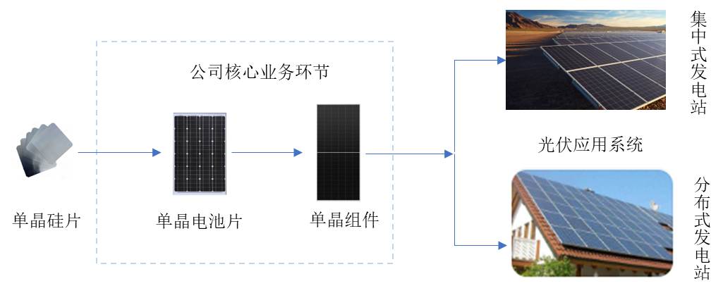
标的公司是具有国际化影响力的光伏组件制造商之一，主营业务为光伏组件的研发、生产及销售。主要产品为电池片及光伏组件。经过在光伏领域多年的深耕，以自有品牌ET Solar/ EliTe Solar，成为最早进驻美国市场的光伏企业之一，旗下产品超过90%销往北美市场。标的公司率先在东南亚布局生产制造基地，利用东南亚的区位优势，通过原材料采购供应链协同，形成了独特的“小而精”的一体化竞争优势，逐步成长为产业链一体化的高性能光伏产品制造商。标的公司核心业务情况如下：

2022年度及2023年度，标的公司前五大客户情况如下：
单位：万元
2023年度
序号 | 客户名称 | 是否为关联方 | 主要销售产品 | 销售金额 | 占营业收入比重
1 | Hecate Energy LLC | 否 | 组件 | 91,878 | 19.75%
2 | rPlus Energies, LLC | 否 | 组件 | 91,456 | 19.66%
3 | Apex Clean Energy | 否 | 组件 | 80,201 | 17.24%
4 | DESRI Arroyo Procurement,LLC | 否 | 组件 | 54,717 | 11.76%
5 | Horus Louisiana 1, LLC | 否 | 组件 | 47,341 | 10.18%
 | 合计 |  |  | 365,593 | 78.59%
2022年度
序号 | 客户名称 | 是否为关联方 | 主要销售产品 | 销售金额 | 占营业收入比重
1 | Grizzly Ridge Solar, LLC | 否 | 组件 | 37,897 | 12.94%
2 | Goldman Sachs Renewable Power Operating Company LLC | 否 | 组件 | 37,545 | 12.82%
3 | Longbow Solar, LLC | 否 | 组件 | 29,301 | 10.00%
4 | Hecate Energy LLC | 否 | 组件 | 29,035 | 9.91%
5 | Swinerton Renewable Energy | 否 | 组件 | 28,548 | 9.75%
 | 合计 |  |  | 162,326 | 55.41%
注：以上财务数据未经审计
2022年度及2023年度，前五大客户集中度分别达到了55.41%和78.59%，其中2023年度前五大客户占比较高，主要系标的公司采用“以销定产”的订单生产模式，根据其客户Hecate Energy LLC、rPlus Energies, LLC、Apex Clean Energy的项目进度及交付安排等要求，其订单需于2023年度完成部分交付，因此受订单集中交付安排的影响，2023年度前五大客户占比较高。
标的公司主要客户基本情况如下：
组件客户
客户名称 | 基本情况介绍
rPlus Energies, LLC | rPlus Energies于2018年成立于美国犹他州，是一家专注于开发、融资、建设和运营大型可再生能源发电和储存项目的可再生能源开发公司。当前rPlus Energies已在美国投资40多个新能源项目，拥有超过14GW的清洁可再生能源总容量。
Horus Louisiana 1, LLC | Horus系西班牙OPD Energy集团的项目公司。OPD Energy集团成立于2005年，总部位于西班牙，是一家独立可再生能源生产商，专注于太阳能光伏和陆上风能生产，拥有丰富的新能源运营经验。截至2022年末，OPD Energy运营、在建及待建的项目共有约2.4GW的装机容量。
Goldman Sachs Renewable Power Operating Company LLC （MN8 Energy） | Goldman Sachs Renewable Power Operating Company LLC于2017年成立于美国高盛集团资产管理公司（Goldman Sachs Asset Management）内部，后于2022年独立分拆为一家新的独立公司，现已更名为MN8 Energy。目前MN8 Energy是美国最大的独立太阳能和储能电力生产商之一，根据权威机构S&P Global Market Intelligence 的数据，以在运营的项目的总容量计算，MN8 Energy是美国最大的5大太阳能存储资产所有者之一。
Grizzly Ridge Solar, LLC | Grizzly Ridge Solar系由全球领先的可持续基础设施解决方案提供商Black & Veatch在美国德州所投资的太阳能项目公司，总装机量超过130MW。Black & Veatch于1915年成立于美国，位列全球权威工程设计媒体ENR及美国知名太阳能媒体Solar Power World“全美太阳能项目承包商前十名”，并获得ENR“太阳能项目设计公司第二名”，在全球范围内累计拥有超过50GW的太阳能项目实施经验。
Longbow Solar, LLC | Longbow Solar系全球知名能源公司法国Engie集团所拥有的新能源项目公司。法国Engie集团是全球领先的低碳能源服务商，业务遍布70个国家和地区，连续多年位列《财富》世界500强企业。
Swinerton Renewable Energy（SOLV） | Swinerton是美国新能源领域最大的EPC工程承包公司之一，其子公司SOLV Energy是行业领先的太阳能承包商和运营维护商，已建设了超9GW的太阳能项目，2021年被美国权威媒体Solar Power World及Wiki-Solar评为全美第一太阳能承包商。
Hecate Energy LLC | Hecate Energy是美国领先的可再生能源项目和存储解决方案开发商和运营商，专注于清洁能源和储能项目，已承包超过3.6GW太阳能项目。
Apex Clean Energy | Apex Clean Energy成立的核心目标是加速向清洁能源的转型。专注于在北美推动可再生能源领域的发展，通过开发、建设和运营公用事业规模的风能、太阳能、储能设施、分布式能源以及绿色燃料技术。Apex团队由300多名专业人员组成，致力于采用数据驱动的方法和卓越的项目组合，为全球最具创新性和前瞻性的客户提供定制解决方案。
DESRI Arroyo Procurement,LLC | D.E.Shaw可再生能源投资公司（DESRI）是美国领先的可再生能源企业，专注于开发、拥有和运营公用事业级别的太阳能、风能和电池存储项目。作为项目的长期业主，DESRI致力于在整个项目生命周期中创造价值，涵盖开发、施工、融资和运营各个阶段。自2010年成立以来，DESRI与多个有价值的社区和可靠的合作伙伴紧密合作，共同构建一个由可再生能源驱动的未来。在25个州建立了多样化的投资组合，总发电能力超过9GW，可为丹佛的所有家庭提供电力。
信息来源：公开信息、公司官网等整理

（二）标的公司主营产品
标的公司以自有品牌ET Solar/ EliTe Solar光伏组件销售为主，客户群体为全球范围内光伏电站投资商、开发商、承包商以及分布式光伏系统的经销商。

1、光伏组件
光伏组件是博达新能的核心产品，产品以单晶组件为主，包括双面、半片、标准组件等产品。标的公司主要光伏组件具体如下：
产品系列 | 电池片类型 | 产品型号 | 产品图示 | 组件功率（瓦）
166-60P型单面单玻360-380W | 120片单晶 | ET-M660BHWW/WB | 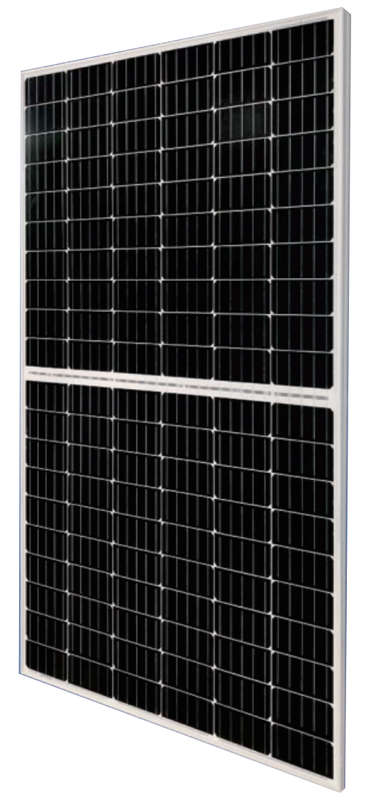 | 360-380
166-72P型透明单玻435-455W | 144片单晶 | ET-M672BHTW/TB | 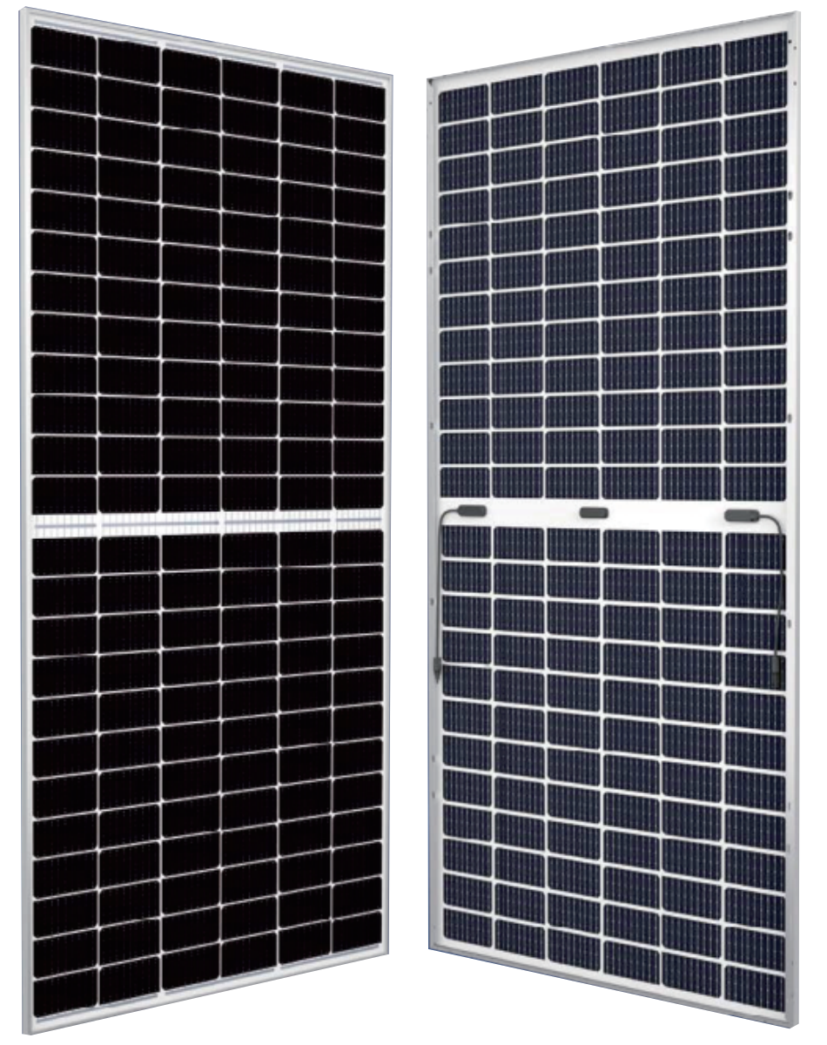 | 435-455
182-54P型单面单玻400-420W | 108片单晶 | ET-M754BHWWWB | 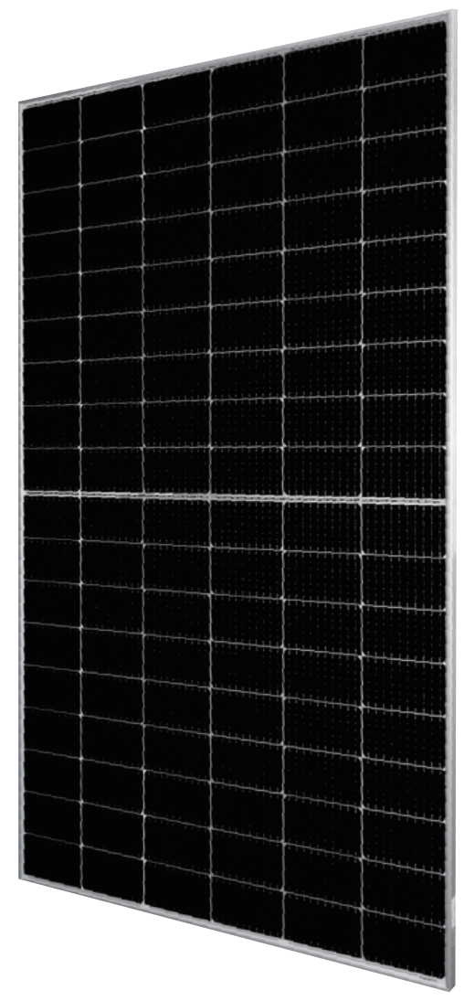 | 400-420
182-54P型全黑单玻390-410W | 108片单晶 | ET-M754BHBB | 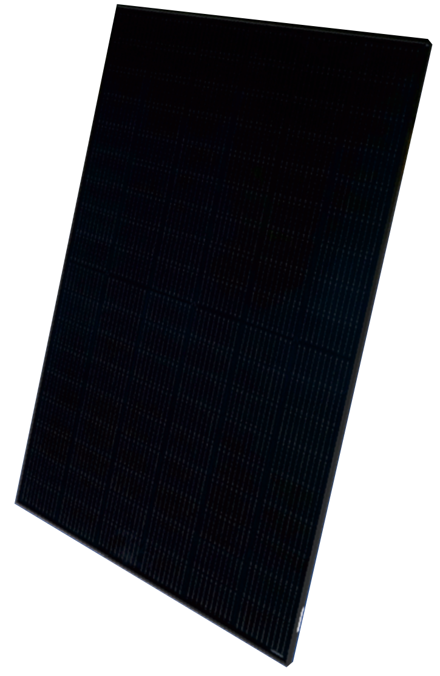 | 390-410
182-54P型双面双玻400-420W | 108片单晶 | ET-M754BHGL | 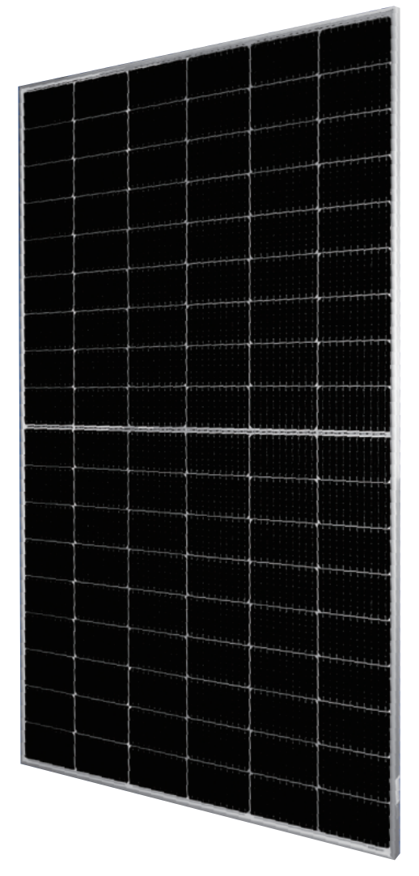 | 400-420
182-54P型透明单玻395-415W | 108片单晶 | ET-M754BHTW/TB | 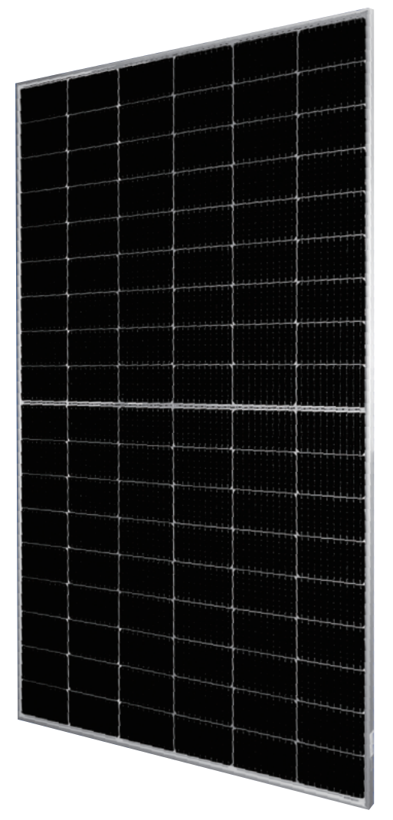 | 395-415
182-66P型单面单玻490-510W | 132片单晶 | ET-M766BHWWWB | 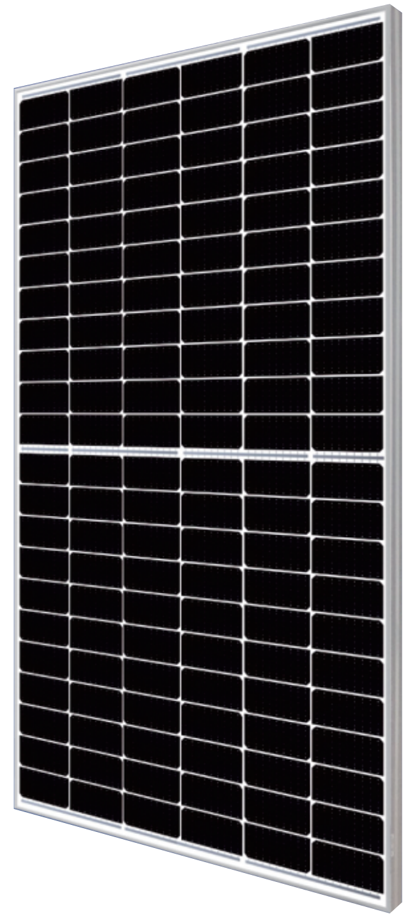 | 490-510
182-66P型全黑单玻480-500W | 132片单晶 | ET-M766BHBB | 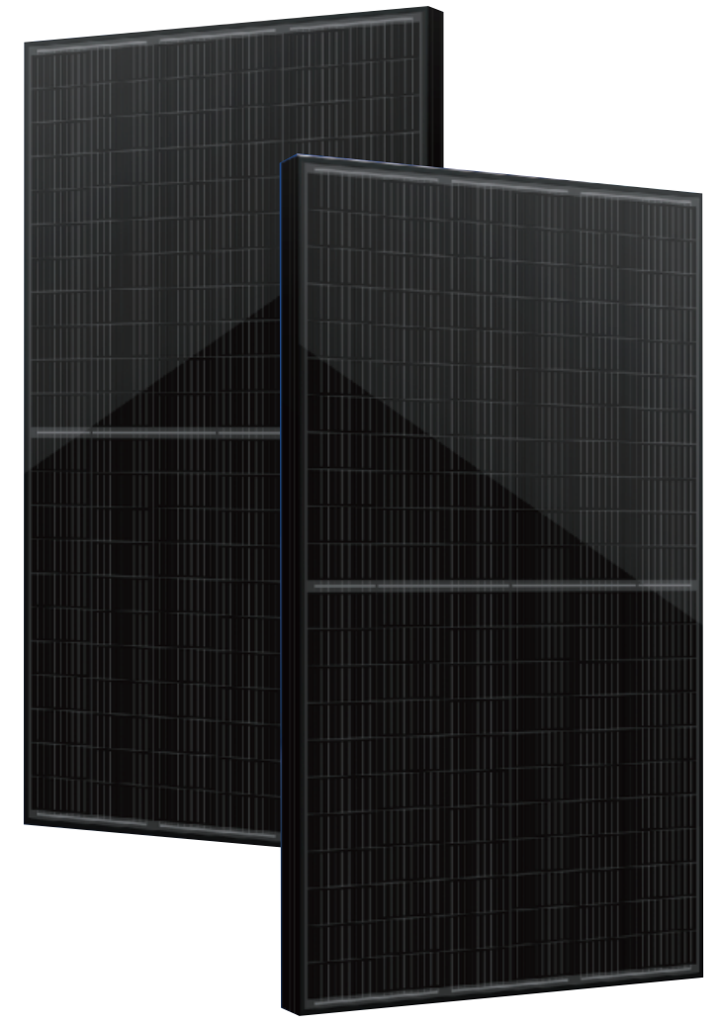 | 480-500
182-66P型双面双玻485-505W | 132片单晶 | ET-M766BHGL | 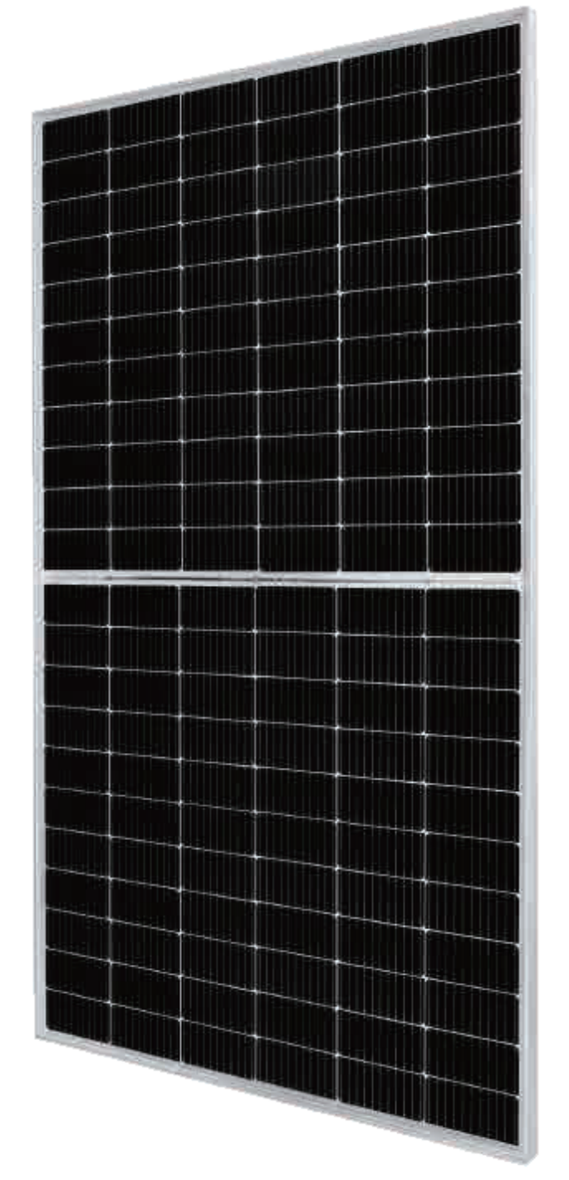 | 485-505
182-66P型透明单玻485-505W | 132片单晶 | ET-M766BHTW/TB | 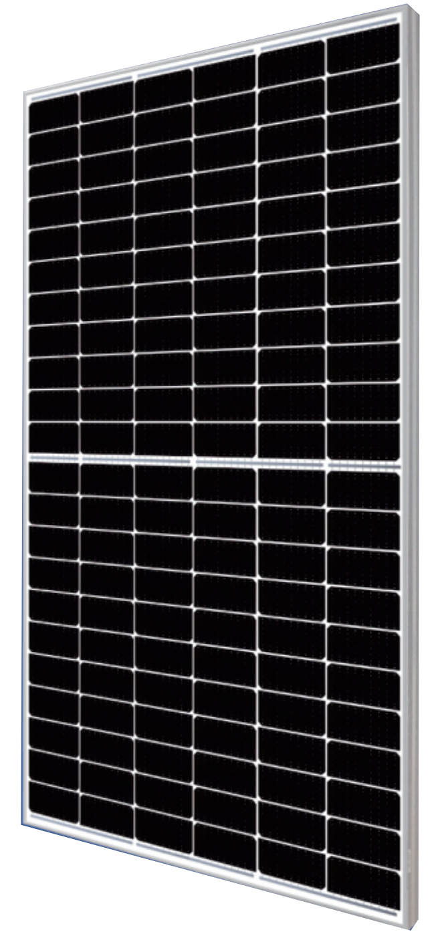 | 485-505
182-72N型双面双玻550-570W | 144片单晶 | ET-N772TBHGL | 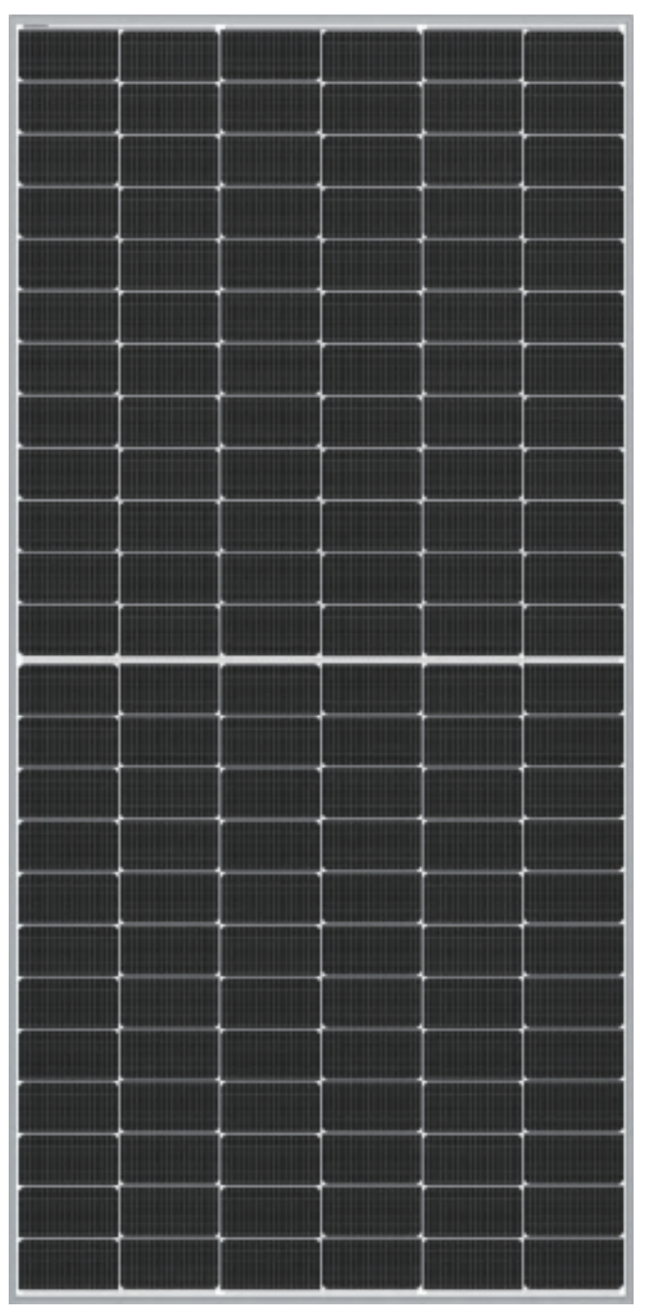 | 550-570
182-72P型单面单玻540-560W | 144片单晶 | ET-M772BHWWWB | 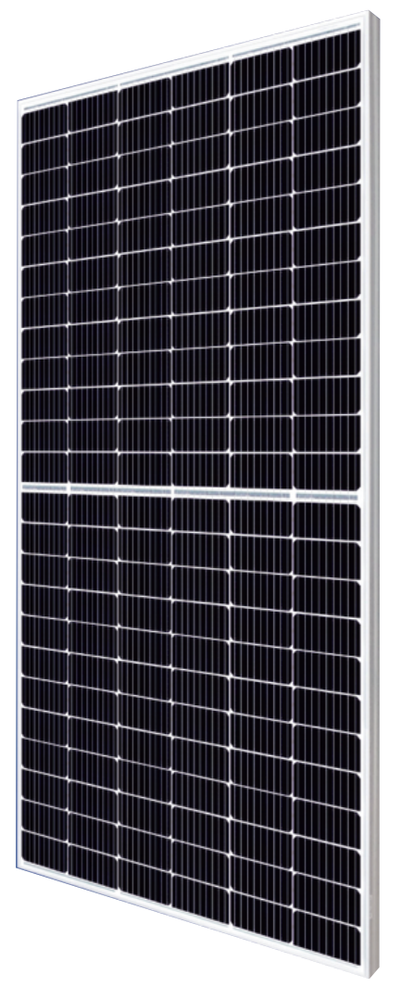 | 540-560
182-72P型全黑单玻530-550W | 144片单晶 | ET-M772BHBB | 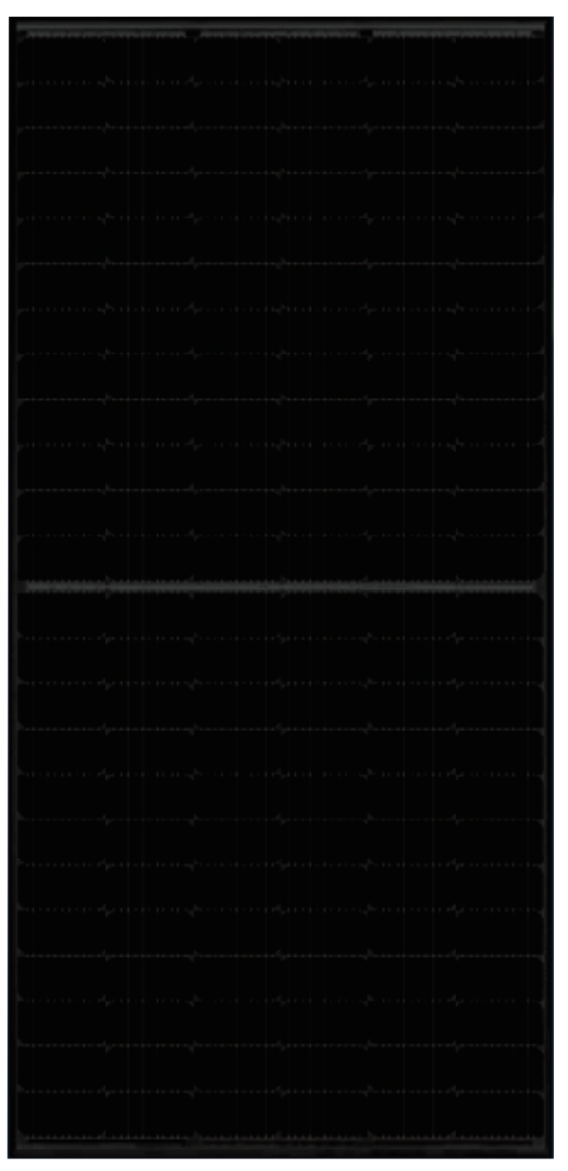 | 530-550
182-72P型双面双玻530-550W | 144片单晶 | ET-M772BHGL | 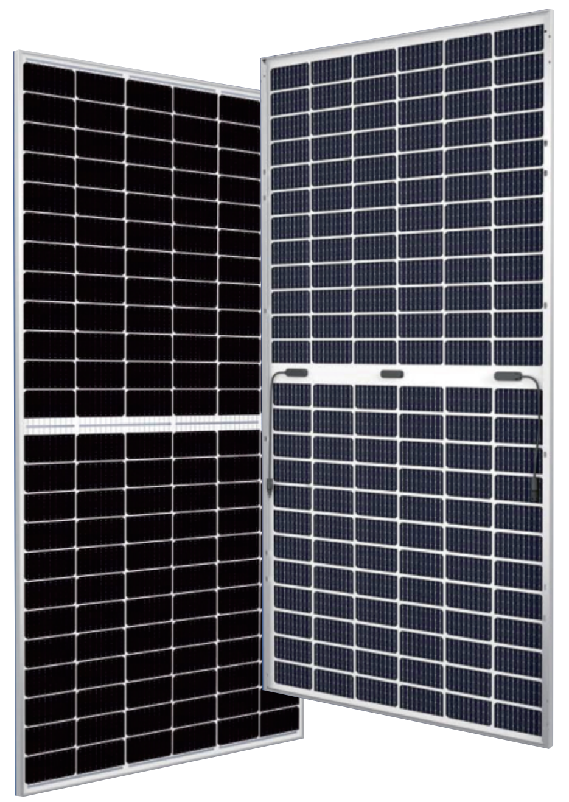 | 530-550
182-72P型透明单玻535-555W | 144片单晶 | ET-M772BHTW/TB | 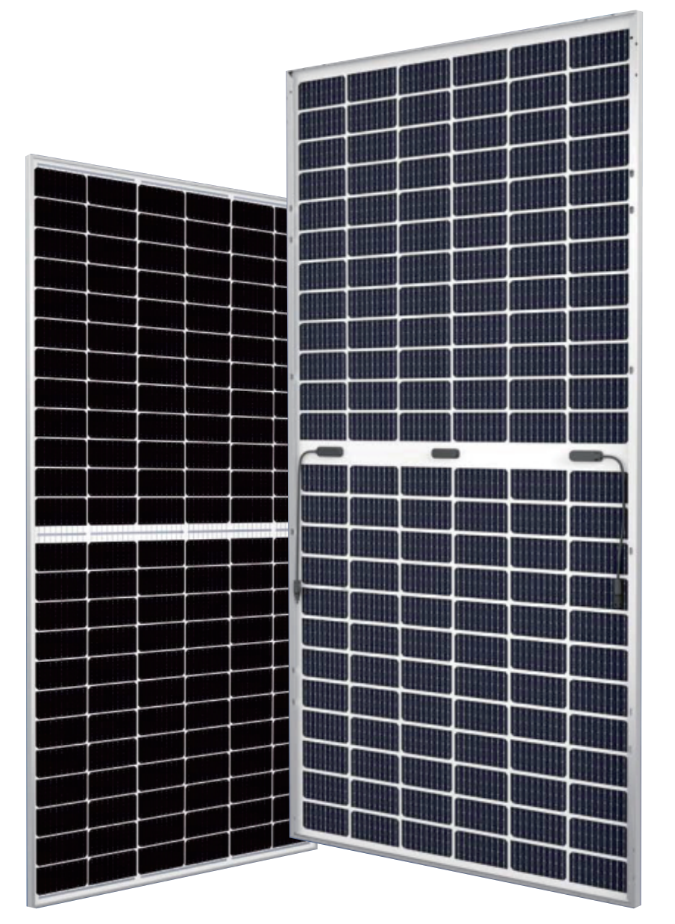 | 535-555
182-78P型双面双玻580-600W | 156片单晶 | ET-M778BHGL | 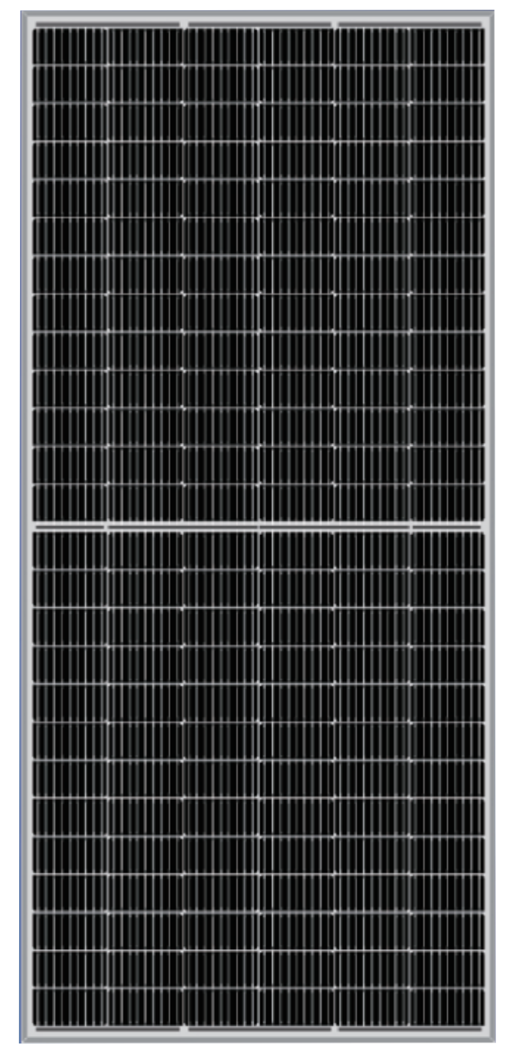 | 580-600
210-66P型双面双玻650-670W | 132片单晶 | ET-M866BHGL | 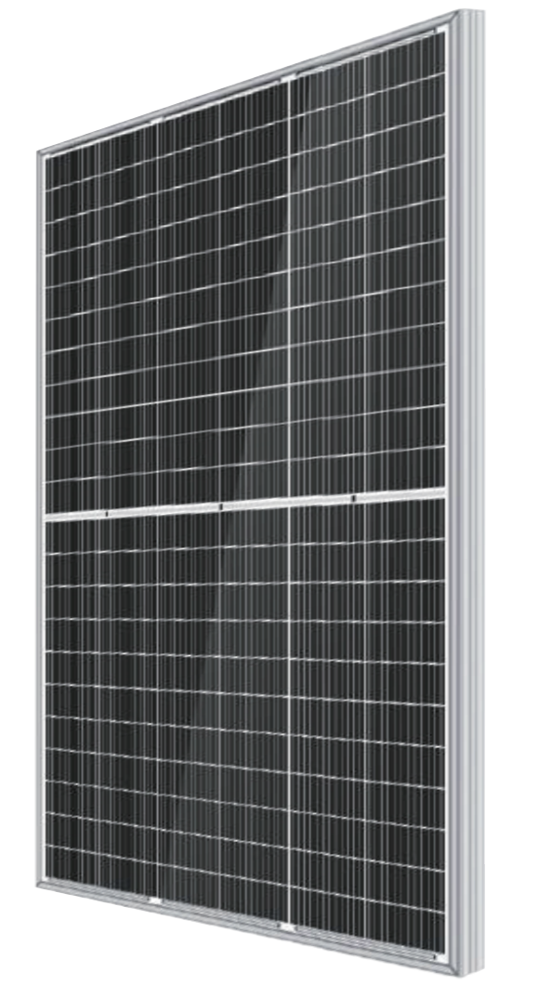 | 650-670

2、太阳能电池片
太阳能电池片能够实现光能向电能转化，是进一步生产光伏组件的基础材料。电池片是在硅片的基础上经过清洗、制绒、扩散、激光SE、刻蚀及清洗、背钝化、PECVD、激光开槽、丝网印刷、烧结、电注入等多个步骤制成。标的公司电池片产能主要自用于继续制造光伏组件，部分产能用于直接对外销售。

（三）主要经营和盈利模式

1、盈利模式
标的公司长期深耕光伏产业，持续进行技术、产品的迭代更新。目前，标的公司通过采购硅片、光伏设备及辅材后，将其出口至标的公司东南亚生产基地，经过电池片生产和组件生产等生产步骤后完成核心产品的制造，通过与客户签署产品销售合同的方式进行光伏组件及电池片销售构成标的公司主要的盈利模式。未来，标的公司战略性布局硅片业务和TOPCon电池产线技术，有望成为标的公司新的业务增长点。

2、采购模式
标的公司结合市场对产品的需求、自身产能，制定采购计划。主要物料采购集中在硅片以及其他辅材等类型，采购模式主要为直接议价采购，由标的公司与供应商签署采购协议进行直采交付。

3、生产模式
标的公司在东南亚建立了生产制造基地，根据市场需求及订单交付安排提前规划制定生产计划，生产流程主要为“硅片—电池片—光伏组件”，采用“以销定产”的订单生产模式，根据订单和产能情况分配生产任务，下达至东南亚生产基地进行电池片生产制造，光伏组件的生产制造主要采用OEM模式。标的公司制定了严格的生产管理制度，对生产全流程进行精细化管理，并对产品质量进行全流程监督把控。

4、销售模式
标的公司所销售的终端产品主要是EliTe品牌光伏组件和电池片产品。光伏组件产品主要聚焦北美地区的销售，标的公司建立了完整的销售服务体系，由北美地区专职人员负责组件销售的工作，并与客户直接签署销售合同，以DDP模式为主开展销售交付工作，深度开发区域市场。标的公司生产的电池片少量对外销售，主要以客户自提模式销往越南、柬埔寨地区的客户。

（四）主要核心竞争力

1、全球化的品牌影响力
标的公司拥有具备全球影响力的光伏组件品牌ET Solar，并于2023年5月启用全球品牌EliTe Solar，实现品牌焕新。
ET Solar拥有超过18年的品牌历史，2012-2024年连续13年被彭博新能源财经评为“全球一线组件制造商(BNEF Tier 1)”，2021-2023年获得权威实验室PVEL组件可靠性“最佳表现”称号，并于2022年荣获EUPD Research美国地区“顶级光伏品牌”荣誉。2022年，彭博新能源财经（BNEF）发布了《2022年全球光伏组件和逆变器可融资性调研》（PV Module and Inverter Bankability 2022），ET Solar的可融资性排名从36名跃升至17名，可融资能力达到61%。2024年2月，ET Solar和品牌焕新后的EliTe Solar双双再次被彭博新能源财经评为“全球一线组件制造商(BNEF Tier 1)”。ET Solar/EliTe Solar已经成为海外客户广为接受的一线光伏品牌，依托良好的海外品牌知名度，标的公司建立了优质的海外客户资源。

2、深耕价值市场的产业布局进一步夯实持续盈利能力
标的公司始终以专注境外高价值市场为战略目标。高价值市场呈现准入门槛高，毛利率高等特性。博达新能抢抓窗口期，建立起先发优势，自2019年起，持续利用东南亚制造的区位优势，布局一体化产能，打造了“以销定产”、供应链协同、先进制造为保障的产业生态，形成了独特的“小而精”的一体化产能优势。避开了因产能过剩所带来的市场困扰，实现了小投入、大收益的战略预期，储备了充足的在手订单，为持续盈利打下坚定基础。
标的公司根据对市场需求、政策方向、行业未来发展的判断，制定了“价值优先、以点带面、多点分布”的产能战略。东南亚电池制造自2019年起便逐渐呈现稀缺产能的态势，博达新能率先在越南布局建立了电池生产基地，通过OEM模式为客户提供高品质光伏组件产品，既有效整合了空余产能，又为未来在北美、欧洲等地区布局组件制造留下灵活的空间。目前标的公司在越南和柬埔寨全资持有约1.6GW光伏电池产能，在柬埔寨参股1GW光伏组件产能，并持续加码光伏电池制造，预计到2023年末实现3.5GW光伏电池产能。
根据标的公司对政策走向和市场需求的研判，未来几年，海外硅片将成为全球制造的稀缺资源。目前博达新能已开始筹建光伏硅片项目，届时博达新能将实现涵盖硅片、电池、组件业务的垂直一体化海外产能，最大化发挥制造优势和区位优势。

3、通过技术驱动实现规模化、全球化的战略目标
当前，博达新能以客户实际需求和市场主流为原则来确定产品路线和技术发展方向，始终与行业技术领先保持同步，已实现光伏组件的“全尺寸”、“全技术路线”技术覆盖，具备了166/182/210各种版型的电池组件生产能力。在当下成熟产业技术支撑下，博达新能得到一系列全球产品品质认证，包括IEC61215/IEC61730、UL61215/UL61730、CE/TUV/ETL/JET/CGC/BIS/VDE等。在2022年PVEL的最佳可靠性测评中，博达新能182mm双面透明背板组件取得了全部可靠性测试序列最佳表现，也是全球少数获此殊荣的双面透明背板组件产品。
同时，博达新能依靠行业研究、学术交流、市场分析等方式，确定了以叠层电池为储备技术的研发目标，依托德国高校人才资源，正在德国和中国筹备叠层电池研发中心。未来，博达新能将利用行业技术迭代窗口期，通过技术驱动继续实现规模化、全球化的战略目标。

4、具有全球化视野的管理团队
在多年全球市场的竞争下，博达新能凝聚出一支拥有全球视野的核心管理团队，在多年的实践经验中积累了全球光伏贸易政策研判与应对能力、全球供应链组织能力、品牌建设及市场服务能力，以及光伏技术工艺与制造管理能力。博达新能在以柳敬麒先生为核心的管理团队带领下，敏锐感知全球光伏发展动态，专注境外高价值市场，抢先部署产业布局，积极应对政策变化，形成专注于高价值市场的差异化竞争能力。

五、主要财务数据

（一）标的公司最近两年财务状况
标的公司最近两年未经审计的财务状况如下：
单位：万元
资产负债表项目 | 2023年12月31日 | 2022年12月31日
资产总计 | 289,123.45 | 256,441.36
负债合计 | 194,739.30 | 239,569.06
所有者权益合计 | 94,384.15 | 16,872.30
归属母公司所有者权益合计 | 94,384.15 | 16,394.49
利润表项目 | 2023年度 | 2022年度
营业总收入 | 465,201.21 | 292,949.42
营业利润 | 132,724.21 | 24,062.94
利润总额 | 132,038.93 | 24,402.46
净利润 | 108,229.27 | 22,838.45
归属母公司股东的净利润 | 108,179.08 | 22,568.04
注：截至本预案出具之日，针对本次交易的审计、评估工作尚未完成。为更准确反映拟购买标的资产的财务状况和盈利水平，本预案中标的公司的数据系假设报告期初标的公司已完成主体转换及板块重组事项的情况下进行编制的合并模拟报表数据。相关财务数据未经审计，经审计的财务数据、评估结果将在重组报告书（草案）中予以披露。

（二）标的公司负债构成情况
标的公司2022年末及2023年末负债构成情况如下：
单位：万元
项目 | 2023年12月31日 | 2022年12月31日
合同负债 | 87,128.14 | 145,626.22
应付账款 | 38,388.74 | 49,786.30
小计 | 125,516.88 | 195,412.52
负债总额 | 194,739.30 | 239,569.06
占负债总额的比例 | 64.45% | 81.57%
注1：上表中“合同负债”包含财务报表中因流动性因素列示在其他非流动负债的预收合同款；
注2：以上财务数据未经审计
标的公司负债主要由销售合同预收款形成的合同负债及采购合同形成的应付账款构成，2022年末及2023年末合同负债及应付账款合计占标的公司负债总额的比例为81.57%和64.45%，上述负债均系正常经营活动产生，后续将根据实际经营情况转化为公司收入或按期予以结算清偿。

六、其他事项说明
截至本预案出具之日，标的公司的审计、评估工作尚未完成，标的公司经审计的财务数据、评估结果将在重组报告书（草案）中予以披露。相关经审计的财务数据、评估结果可能与本预案披露情况存在较大差异。

第五节 标的资产预估作价
截至本预案出具之日，本次交易标的公司的审计、评估工作尚未完成，标的资产的预估值及交易价格尚未确定。本次交易涉及的标的公司的最终财务数据、评估结果将在符合《证券法》规定的会计师事务所、评估机构出具正式审计报告、评估报告后确定，相关资产经审计的财务数据、评估结果将在重组报告书（草案）中予以披露。本次交易标的资产的最终交易价格将以符合《证券法》规定的评估机构出具的评估报告的评估结果为基础，由交易双方协商确定并将在重组报告书（草案）中进行披露。

第六节 发行股份的情况

一、发行股份购买资产
上市公司拟以发行股份及支付现金的方式购买无锡博达合一所持有的博达新能70%股权，其中90%的交易对价由上市公司以发行股份的方式支付，10%的交易对价由上市公司以现金支付股权。

（一）发行股份的种类、面值及上市地点
本次重组中，上市公司以发行股份的方式购买资产，所涉及的发行股份的种类为人民币普通股（A股），每股面值为1.00元，上市地点为上交所。

（二）发行对象
本次重组中，发行股份购买资产的发行对象为无锡博达合一，本次发行采用向特定对象非公开发行股份的方式。

（三）发行价格和定价依据
本次发行股份购买资产的定价基准日为上市公司审议本次交易的董事会决议公告日，即第三届董事会第十次会议决议公告日。根据《重组管理办法》等相关规定，上市公司发行股份购买资产的发行价格不得低于市场参考价的80%。市场参考价为定价基准日前20个交易日、60个交易日或者120个交易日的公司股票交易均价之一。
定价基准日前若干个交易日公司股票交易均价＝决议公告日前若干个交易日公司股票交易总额/决议公告日前若干个交易日公司股票交易总量。
交建股份定价基准日前20个交易日、60个交易日、120个交易日股票交易均价具体情况如下表所示：
股票交易均价计算区间 | 交易均价（元/股） | 交易均价的80%（元/股）
前20个交易日 | 6.88 | 5.50
前60个交易日 | 7.13 | 5.70
前120个交易日 | 7.45 | 5.96
本次重组拟向上市公司注入优质资产，有利于增强上市公司的持续发展能力和综合竞争力。基于上市公司长期发展利益及中小股东利益，经交易双方商议决定，本次发行股份购买资产的发行价格为5.95元/股，不低于定价基准日前60个交易日上市公司股票交易均价的80%。
在定价基准日至发行日期间，若上市公司发生其他派息、送股、转增股本或配股等除权除息事项，本次发行股份购买资产的发行价格将按照相关规则作相应调整。
发行价格的具体调整办法如下：假设调整前发行价格为P0，每股送股或转增股本数为N，每股配股数为K，配股价为A，每股派息为D，调整后发行价格为P1（调整值保留小数点后两位并向上进位取整），则：
派息：P1＝P0－D
送股或转增股本：P1＝P0/(1＋N)
配股：P1＝(P0＋AK)/(1＋K)
三项同时进行：P1＝(P0－D＋AK)/(1＋K＋N)

（四）发行数量
本次发行股份购买资产向交易对方发行的股票数量的计算公式为：
发行股份的数量=(标的资产交易对价-现金支付对价)/股份发行价格。按照向下取整精确至股，不足一股的部分交易对方自愿放弃。本次发行股份的数量以公司股东大会审议通过并经中国证监会予以注册的股份数量为准。
在定价基准日至发行日期间，若上市公司发生其他派息、送股、转增股本或配股等除权除息事项，本次发行股份购买资产的发行价格将按照相关规则作相应调整，本次发行股份购买资产的发行数量也将作相应调整。

（五）锁定期安排
本次重组交易对方无锡博达合一承诺，通过本次重组取得的交建股份股份，自该等股份上市之日起36个月内不转让；本次重组完成后6个月内如交建股份股票连续20个交易日的收盘价低于本次发行股份购买资产的发行价格，或者本次重组完成后6个月期末交建股份股票收盘价低于本次发行股份购买资产的发行价格的，前述股份的锁定期自动延长6个月（若上述期间交建股份发生派息、送股、转增股本或配股等除权除息事项的，则前述本次发行股份购买资产的发行价格以经除息、除权等因素调整后的价格计算）；于前述锁定期届满之时，如因标的公司未能达到《业绩承诺及补偿协议》约定的业绩承诺指标而导致其需向上市公司履行股份补偿义务且该等股份补偿义务尚未履行完毕的，上述锁定期延长至其在《业绩承诺及补偿协议》项下的股份补偿义务履行完毕之日；如本次交易因涉嫌所提供或披露的信息存在虚假记载、误导性陈述或者重大遗漏，被司法机关立案侦查或者被中国证监会立案调查的，在案件调查结论明确以前，不转让其持有的交建股份股份。
锁定期内，交易对方于本次重组中取得的交建股份股份所派生的股份（如因上市公司送股、转增股本等原因新增取得的股份），亦遵守上述锁定期的约定。若上述股份锁定期承诺与证券监管机构的最新监管意见不相符，股份锁定期将根据相关证券监管机构的最新监管意见进行相应调整。锁定期届满后，上述股份的转让和交易将按照中国证监会及上交所的有关规定执行。

（六）过渡期间损益归属
自评估基准日起（不含基准日当日）至资产交割日止（含交割日当日），标的资产产生的利润、净资产的增加均归上市公司享有，标的公司在过渡期间若发生亏损或损失或净资产的减少，则由交易对方按向公司转让的标的公司股权比例以现金方式向公司补足。
过渡期间标的公司如进行分红，则届时双方可另行协商调整交易对价。
若交割日为当月15日（含15日）之前，则交割审计基准日为上月月末；若交割日为当月15日之后，则交割审计基准日为当月月末。前述过渡期间损益及净资产的增减情况将根据符合《证券法》规定的会计师事务所以交割日相关专项审计后的结果确定。

（七）滚存未分配利润的安排
本次发行股份购买资产完成前滚存的未分配利润将由本次发行股份购买资产完成后的公司新老股东按照发行完成后股份比例共享。

（八）业绩承诺与补偿安排
根据《重组管理办法》等相关法律法规规定，本次交易的业绩承诺及补偿安排如下：
1、业绩补偿期间
业绩承诺期为本次重组实施完毕的当年及后续两个会计年度，即2024年度、2025年度及2026年度，如本次重组未能于2024年12月31日前实施完毕，则上述业绩承诺期将随之顺延为2025年度、2026年度及2027年度。若本次重组未能于2025年12月31日前实施完毕，则上述业绩承诺期应做相应顺延，届时交易双方将另行签署相关补充协议确定。
2、业绩承诺金额
业绩补偿义务人承诺本次重组的标的公司在业绩承诺期各年度实现的扣除非经常性损益后归属于母公司所有者的净利润合计数（以下简称“承诺净利润”）将不低于符合《证券法》规定的评估机构出具的评估报告中的预测净利润合计数，最终承诺净利润以符合《证券法》规定的评估机构出具的评估报告中所载之标的资产业绩承诺期的预测净利润合计数为准确定，届时交易双方将另行签署相关补充协议确定。
3、业绩补偿方式
业绩补偿义务人首先以其通过本次交易获得的上市公司股份进行补偿，若前述股份不足补偿的，则由业绩补偿义务人以现金方式进行补偿。
业绩补偿义务人承诺因本次交易获得的上市公司对价股份优先用于履行业绩补偿承诺，不通过质押股份等方式规避补偿义务，也不以任何方式规避股票锁定承诺等其他义务。在业绩承诺期满且业绩补偿义务全部履行完毕前，业绩补偿义务人承诺保证不质押因本次交易获得的上市公司对价股份。
业绩补偿义务人同意由上市公司聘请的符合《证券法》规定的会计师事务所，分别于业绩承诺期间每一会计年度结束后对标的公司业绩承诺期每一年度承诺净利润实现情况进行专项审核并出具专项审核报告，同时以经其审计的标的资产在承诺期内扣除非经常性损益后归属于母公司股东的合计净利润数额为标的公司的实际合计净利润数（以下简称“实际净利润”）。标的公司截至当期期末累积的实际净利润数未能达到截至当期期末累积承诺净利润数的，则业绩补偿义务人应按照《业绩承诺及补偿协议》及相关补充协议的约定履行补偿义务。
业绩补偿义务人应补偿的金额及股份数量依据下述公式计算确定：
业绩补偿义务人当期补偿金额=（标的公司截至当期期末累计承诺净利润-标的公司截至当期期末累计实际净利润）÷业绩承诺期各年度的承诺净利润合计数×交易对价－累计已补偿金额
当期应补偿股份数=当期应补偿金额÷本次重组的股份发行价格
若上市公司在业绩承诺期内实施送股、资本公积转增股本等除权事项的，则补偿股份的数量应做相应调整并依据下述公式计算确定：
调整后应补偿股份数=按上述公式计算的应补偿股份数×（1+送股或转增比例）。
在按照上述公式计算业绩承诺期相应年度期末的应补偿金额或应补偿股份数时，若计算结果为负数或零，则按零取值，即已经补偿的股份及金额不冲回。
在按照上述公式计算业绩承诺期相应年度期末的应补偿股份数时，若计算结果存在小数的，则向上取整数作为当期应补偿股份的数量。
若上市公司在业绩承诺期内有现金分红的，补偿义务人在业绩承诺期内按照上述公式计算的应补偿股份数在回购股份实施前累积获得的现金分红应随之返还给上市公司（该等返还不应视为补偿义务人已经支付等额的补偿款，也不影响补偿义务人实际应补偿的总金额），返还金额依据下述公式计算确定：
返还金额＝当期应补偿股份截至补偿前每股已分配现金股利（以税后金额为准）×当期应补偿股份数。
4、减值测试
在业绩承诺期届满后，上市公司应聘请符合《证券法》规定的会计师事务所对标的资产进行减值测试，并出具减值测试专项审核报告。前述减值额为交易对价减去业绩承诺期末标的资产的评估值并扣除业绩承诺期内标的资产股东增资、减资、接受赠与以及利润分配的影响。如经测试，标的资产期末减值额＞业绩补偿义务人已补偿的现金额+业绩补偿义务人已补偿股份总数×本次重组的股份发行价格（若上市公司在业绩承诺期内实施送股、资本公积转增股本等除权事项的，该价格进行相应调整），则业绩补偿义务人将另行向上市公司进行补偿。减值补偿方式应由业绩补偿义务人按前述业绩补偿方式的约定进行补偿，即首先以其通过本次交易获得的上市公司股份进行补偿，若前述股份不足补偿的，则由业绩补偿义务人以现金方式进行补偿。
另需补偿的金额及股份数量计算方法如下：
减值测试应补偿金额=标的资产期末减值额－（业绩补偿义务人已补偿的现金额+业绩补偿义务人累计已补偿股份总数×本次重组的股份发行价格）
减值测试应补偿的股份数量=减值测试应补偿的金额÷本次重组的股份发行价格
若上市公司在业绩承诺期内实施送股、资本公积转增股本等除权事项的，则减值测试补偿股份的数量应做相应调整并依据下述公式计算确定：
调整后减值测试应补偿的股份数量=按上述公式计算的应补偿股份数×（1+送股或转增比例）。
在按照上述公式计算减值测试应补偿的股份数量时，若计算结果存在小数的，则向上取整数作为应补偿股份的数量。
若上市公司在业绩承诺期内有现金分红的，补偿义务人在业绩承诺期内按照上述公式计算的减值测试应补偿股份数在回购股份实施前累积获得的现金分红应随之返还给上市公司（该等返还不应视为补偿义务人已经支付等额的补偿款，也不影响补偿义务人实际应补偿的总金额），返还金额依据下述公式计算确定：
返还金额＝减值测试应补偿股份截至补偿前每股已分配现金股利（以税后金额为准）×减值测试应补偿股份数。
5、补偿的实施
若业绩补偿义务人根据前述约定需向上市公司进行股份补偿时，上市公司应在会计师事务所出具专项审核报告或减值测试专项审核报告后60天内召开董事会及股东大会审议关于前述股份回购并注销的议案。上市公司应在股东大会审议通过之日起两个月内，以总价人民币1.00元的价格定向回购该等应补偿股份，并尽快履行通知债权人等法律、法规关于减少注册资本的相关程序。在未办理完毕回购注销手续前，该等应补偿股份不享有表决权和分红权等任何股东权利。
如根据会计师事务所出具的专项审核报告，补偿义务人不负有补偿义务的，上市公司应当在当年专项审核报告在指定信息披露媒体披露后10个交易日内向补偿义务人出具确认文件。
6、业绩补偿限额
业绩补偿义务人按照《业绩承诺及补偿协议》相关约定，对上市公司进行补偿的总额将不超过标的资产的最终交易价格。
7、超额业绩奖励
业绩承诺期届满后，若标的公司业绩承诺期内累计实际净利润（即三年合计实现的合并报表口径扣除非经常性损益后归属母公司股东的净利润）超出累计承诺净利润，则上市公司同意标的公司以支付现金的方式给标的公司核心团队进行超额业绩奖励，同时，超额业绩奖励不得超过本次重组交易价格的20%，不超过其超额业绩部分的40%。上述超额业绩奖励于业绩承诺期满且标的公司减值测试产生的补偿义务（如有）已完成后统一结算。
具体奖励对象及奖励方案届时由标的公司总经理提交，由标的公司董事会审议。业绩承诺期届满后，上市公司促使标的公司在上市公司经股东大会决定聘请的进行年度会计报表审计的会计师事务所出具关于标的公司业绩承诺实现情况的专项报告，及减值测试情况的审核报告后60日内，向奖励对象付清奖励款。获得超额奖励的对象收取相关奖励的纳税义务由其自行承担，且标的公司有权代扣代缴个人所得税。
超额业绩奖励计入标的公司业绩承诺期当期费用，在考核业绩承诺指标完成情况时不考虑该费用对标的公司净利润（合并报表口径扣除非经常性损益后归属于母公司股东的净利润）的影响，在计算超额业绩奖励金额时不考虑该费用对标的公司业绩承诺期内累计实现的合并报表口径不扣除非经常性损益的归属于母公司股东的净利润数的影响。
除非因中国《企业会计准则》和其他适用法律、法规规定以及监管机构要求或者上市公司的会计政策、会计估计发生变更，标的公司及其子公司在业绩承诺期内不得变更会计政策、会计估计；如因上述因素导致标的公司发生会计政策和会计估计变更，则在计算标的公司业绩承诺实现情况和金额以及超额业绩奖励情况和金额时，所使用的会计政策及会计估计均不做变更。

二、募集配套资金

（一）募集配套资金的金额及用途
上市公司拟向控股股东祥源控股、实际控制人俞发祥先生发行股份募集配套资金，拟发行的股份数量合计不超过本次发行前上市公司总股本的30%，募集配套资金总额不超过本次交易中以发行股份方式购买资产交易价格的100%，发行股份数量及价格按照中国证监会、上交所的相关规定确定。
本次募集配套资金扣除发行费用及其他相关费用后，拟用于支付本次收购的现金对价、补充上市公司流动资金、偿还债务、支付中介机构费用等，其中用于补充流动资金或偿还债务的比例将不超过本次交易中以发行股份及支付现金方式购买资产交易价格的25%，或不超过募集配套资金总额的50%。由于本次发行股份及支付现金购买资产的交易价格尚未最终确定，因此本次募集配套资金具体金额将在标的资产交易价格确定后予以确定并在重组报告书（草案）中予以披露。
本次交易中，发行股份购买资产不以募集配套资金的实施为前提，但募集配套资金以发行股份购买资产的实施为前提，募集配套资金成功与否并不影响本次发行股份购买资产的实施。若证券监管机构的最新监管意见发生调整，则上市公司可根据相关证券监管机构的最新监管意见对本次募集配套资金相关事项进行相应调整。

（二）募集配套资金发行股份的种类、面值及上市地点
本次募集配套资金发行的股票为人民币普通股（A股），每股面值为1.00元，上市地点为上交所。

（三）募集配套资金的发行对象
本次募集配套资金发行的发行对象为上市公司控股股东祥源控股及上市公司实际控制人俞发祥先生。祥源控股及俞发祥先生均以现金方式认购公司本次定向发行的股票。募集配套资金发行股份采取定价发行的方式。

（四）募集配套资金发行股份的定价依据和发行价格
本次募集配套资金的定价基准日为公司第三届董事会第十次会议决议公告日。经公司与认购方协商确认，本次募集配套资金的发行价格为5.95元/股，不低于定价基准日前60个交易日上市公司股票交易均价的80.00%（交易均价的计算方式为：交易均价定价基准日前60个交易日上市公司股票交易总额÷定价基准日前60个交易日上市公司股票交易总量）。
在募集配套资金的定价基准日至发行日期间，若上市公司发生其他派息、送股、转增股本或配股等除权除息事项，本次募集配套资金的发行价格将按照相关规则作相应调整。

（五）募集配套资金发行股份的发行数量
募集配套资金发行股份的发行数量根据募集配套资金总额和最终发行价格确定，且不超过本次交易前交建股份总股本的30%，即不超过185,677,270股。由于本次发行股份及支付现金购买资产的交易价格尚未最终确定，因此本次募集配套资金具体金额及发行股份数量将在标的资产交易价格确定后予以确定并在重组报告书（草案）中予以披露。
在募集配套资金的定价基准日至发行日期间，若上市公司发生其他派息、送股、转增股本或配股等除权除息事项，本次募集配套资金的发行价格将按照相关规则作相应调整，本次募集配套资金的发行数量也将作相应调整。

（六）锁定期安排
本次募集配套资金发行的股份自股份上市之日起18个月内不得以任何方式转让，此后按照中国证监会和上交所的相关规定办理。
本次募集配套资金完成后，认购方因上市公司发生其他派息、送股、转增股本或配股等原因而导致增持的股份，亦应遵守上述股份锁定约定。
若上述锁定期安排与证券监管机构的最新监管意见不相符，将根据相关证券监管机构的监管意见进行相应调整。

（七）滚存未分配利润的安排
本次募集配套资金发行完成前滚存的未分配利润将由本次募集配套资金发行完成后的公司新老股东按照发行完成后股份比例共享。

第七节 本次交易对上市公司的影响

一、本次交易对上市公司主营业务的影响
上市公司主营业务以工程施工业务为核心，主要从事公路、市政基础设施建设领域相关的工程施工、勘察设计、试验检测及房屋建筑领域的工程施工等业务。我国工程施工领域企业数量众多，属完全竞争性行业，加之行业集中度低，市场竞争逐步加剧，行业整体利润水平相对偏低。2020年度-2022年度，上市公司销售毛利率分别为10.05%、8.32%及7.79%，整体呈下降趋势。在此背景下，上市公司积极寻求新的发展机遇和利润增长点，拟通过业务转型提升公司整体业绩及综合竞争实力。
博达新能是具有国际化影响力的光伏电池及组件制造商和品牌商，主营业务为光伏电池及组件的研发、生产及销售，主要产品为电池片及光伏组件。博达新能经过在光伏领域近20年的深耕，打造了全球化的品牌影响力。同时，博达新能一直布局高价值市场夯实持续盈利能力，并通过敏锐的行业洞察力和高效的团队执行力实现规模化、全球化的战略目标。
为保护上市公司股东利益，上市公司在原有工程施工业务基础上计划引入符合国家产业政策、具有持续业绩增长能力、行业发展前景广阔的优质资产，以实现公司未来业绩的持续、稳定增长和股东回报的稳步提升。通过本次交易，将进一步拓宽上市公司的业务范围，增强上市公司未来盈利能力。本次交易完成后，上市公司在保持原主营业务的情形下，在行业前景广阔、市场空间巨大的光伏组件制造行业中将取得更多发展机会及更大成长空间。

二、本次交易对上市公司股权结构的影响
截至本预案出具之日，由于本次交易标的公司审计、评估工作尚未完成，标的资产的预估值及交易价格尚未确定。因此，本次交易前后的股权变动情况尚无法准确计算。对于本次交易前后的股权变动具体情况，公司将在相关审计、评估等工作完成后，在重组报告书（草案）中就本次交易对上市公司股权结构的影响详细测算并披露。

三、本次交易对上市公司主要财务指标的影响
截至本预案出具之日，标的公司的评估工作尚未完成，本次交易前后上市公司的主要财务指标变动情况尚无法准确计算。上市公司将在评估等相关工作完成后，就本次交易对上市公司主要财务指标的影响进行定量分析，并在重组报告书（草案）中予以披露。

第八节 风险因素

一、与本次交易相关的风险

（一）本次交易可能被暂停、中止或取消的风险
上市公司制定了严格的内幕信息管理制度，公司在与交易对方协商确定本次交易的过程中已尽可能控制内幕信息知情人范围，减少内幕信息的传播，虽然上市公司股票停牌前波动情况未构成《上海证券交易所上市公司自律监管指引第6号—重大资产重组》规定的股票价格波动标准，但无法排除上市公司因异常交易涉嫌内幕交易致使本次交易被暂停、中止或取消的风险。
在交易推进过程中，商务谈判情况、资本市场情况、标的公司情况等均可能会发生变化，从而影响本次交易的条件；此外，在本次交易审核过程中，监管机构的审核要求也可能对交易方案产生影响。交易各方可能需根据情况变化以及监管机构的要求完善交易方案，如交易各方无法就完善交易方案的措施达成一致，则本次交易存在暂停、中止或终止的可能。

（二）本次交易的审批风险
根据《重组管理办法》，本次交易尚需经公司再次召开董事会审议通过、经股东大会对本次交易相关议案审议通过、经上交所审核通过、证监会同意注册等，上述呈报事项能否获得批准或核准，以及获得批准或核准的时间，均存在不确定性。因此，本次交易存在审批风险。

（三）交易方案调整的风险
截至本预案出具之日，本次交易相关的审计、评估工作尚未完成，本预案披露的交易方案仅为本次交易的初步方案，最终方案将在本次交易的重组报告书（草案）中予以披露。本次交易仍存在交易方案发生调整的风险。

（四）财务数据使用风险
截至本预案出具之日，本次交易相关的审计、评估工作尚未完成，标的资产的预估值及交易价格尚未确定。本预案中涉及的主要财务指标、经营业绩描述仅供投资者参考之用，最终数据以符合《证券法》规定的会计师事务所、资产评估机构出具的审计报告、评估报告为准，并将在重组报告书（草案）中进行披露。标的资产截至审计、评估基准日的经审计的财务数据和最终的交易价格将在重组报告书（草案）中予以披露。标的资产经审计的财务数据可能与预案披露情况存在较大差异，提请投资者注意相关风险。

二、与标的公司相关的风险

（一）宏观经济波动及产业政策的风险
本次交易标的公司所从事的各类业务均围绕光伏行业展开，相关产品服务主要面向美国等海外市场。光伏行业的发展主要受到下游电力消费规模和电力能源结构两方面的综合影响，因而受宏观经济发展水平和宏观经济政策影响较大。在全球主要国家均在鼓励和扶持清洁能源发电的宏观趋势下，光伏作为主要的清洁能源之一，行业发生根本性骤变或重大转向的可能性较小。虽然光伏产业基本面向好，但若宏观经济出现周期性波动导致全球经济增速有所放缓，则将影响行业整体景气度，进而对标的公司产生一定不利影响。

（二）境外经营及内部管控风险
截止目前，标的公司在全球范围内有多家境外控股子公司，其销售业务主体主要分布在美国地区，生产业务主体主要分布在越南、柬埔寨等东南亚地区。同时，标的公司主营业务收入以境外销售收入为主，其境外收入可能受到贸易政策、产业政策、法律政策、政治经济形势等因素变化的影响。此外，各国货币受全球政治、经济环境的变化而波动，具有一定的不确定性，未来汇率波动可能会对发行人收益水平、财务状况及现金流量产生不利影响。
由于标的公司下属各海外子公司地理位置、当地监管要求、政治文化上均存在一定差异，组织结构和管理体系较为复杂，对内部管理、统筹规划、生产组织、技术保障、及商务支持等方面提出较高要求，如果上市公司无法持续保持高效的管理水平，将可能因管理漏洞和内部控制不力而造成不利影响。

（三）国际贸易保护风险
太阳能光伏发电是目前最具发展潜力的可再生能源之一，世界各国均将其作为一项战略性新兴产业重点扶持。出于保护本国光伏产业的目的，美国、欧洲、印度等国家和地区相继对我国光伏企业发起于反倾销及反补贴调查（“双反调查”）。自2011年11月，美国政府即对原产于中国大陆和中国台湾地区的部分光伏产品开展了“双反”调查案件；2022 年 3 月，美国商务部决定对所有使用中国物料在越南、泰国、马来西亚及柬埔寨完成组装并出口美国的晶体硅光伏电池及组件发起反规避调查立案； 2022年6月，美国总统宣告美国国内电力供应进入紧急状态，在公告后的24个月内或在紧急状态解除前（以较早发生者为准），对上述东南亚四国免征新的双反税；随后，美国商务部表示反规避调查程序仍将继续，反规避调查结果将在前述美国总统公告所述24个月届满或电力供应紧急状态解除后实施；2023年8月18日，美国商务部发布终判结果认定部分厂家从柬埔寨、马来西亚、泰国、越南四国光伏产品出口有规避反倾销、反补贴关税的事实，但因前述2022年6月美国总统给予柬埔寨、马来西亚、泰国、越南四国的为期24个月的反规避关税免征缓冲期，因此在结束日2024年6月6日之前（或者美国总统提前结束紧急状态）东南亚光伏产品仍然可以豁免反倾销反补贴关税并进入美国市场。但在24个月豁免期过后，前述东南亚四国未使用我国硅片制造的太阳能电池或虽使用我国硅片制造的太阳能电池但同时使用指定 6 种组件辅材（银浆、铝框、玻璃、背板、胶膜、接线盒）中不超过 2 种我国组件辅材而制造的光伏组件出口到美国，才能认定不构成规避行为，否则将被征收双反关税。
目前，我国以外的硅片及部分指定组件辅材产能较少，在豁免期过后，若位于上述东南亚四国的光伏产能无法获得稳定且能满足要求的硅片或指定组件辅材，将对标的公司及我国光伏产品的出口贸易造成一定不利影响。
针对上述双反调查，包括标的公司在内的光伏企业纷纷采取了积极有效的应对：一是加强技术创新，进行上下游多个环节的生产工艺优化，有效降低成本和提高竞争力；二是在越南、柬埔寨等东南亚国家建设了光伏产品的直接生产基地，生产“全球制造”的光伏产品，并持续将产业链在全球范围内向上游拉棒、切片甚至硅料环节延伸；三是配套产业链的海外布局，在全球市场进一步布局玻璃、背板、浆料、EVA、边框、接线盒等核心辅材，提升“全球制造”的供应链价值占比。上述应对措施将从根本上降低并消除部分国家和地区所提出的“双反调查”的影响。
尽管如此，这种国际间不断挑起的贸易摩擦，对光伏产业发展造成了一定的冲击，未来不排除其他国家仿效，从而导致更多贸易摩擦（包括但不限于反倾销及反补贴调查、保障措施调查、新增关税及其他调查等），该等事项要求标的公司对全球市场贸易政策保持高度关注和灵活的战略应变。如果应对不及时，贸易摩擦可能会使得标的公司未来销售产品面临关税税率上升风险，影响相关客户的采购意愿，进而对标的公司经营业绩造成影响，甚至存在受到相关处罚的风险。

（四）产品或技术替代的风险
PERC单晶电池技术凭借在综合性能方面的领先优势，是当下主流的光伏技术路线。与此同时，TOPCON、HJT等技术路线近年来都取得了飞速发展，特别是TOPCON技术路线已经实现并量产。基于市场需求，标的公司的现有主要产品-太阳能电池片及光伏组件以PERC单晶电池技术为主，并通过持续的技术研发，具备了TOPCon技术电池组件的量产能力，并积极储备了HJT、叠层电池等下一代技术。但光伏行业各种类型技术的发展具有不确定性，整体技术迭代速度较快，如果未来其他技术路线出现重大突破，在量产效率大幅提高的同时成本也大幅下降，则现有电池技术将面临升级换代的风险，上述情况将可能对标的公司的经营产生不利影响。
此外，除太阳能光伏发电外，可再生能源还包括风能、光热能、水能、地热能、生物质能等。各个国家对可再生能源的选择方向及投入力度将影响太阳能光伏行业在该区域内的发展情况，并对标的公司经营产生重大影响。

（五）产品及原材料价格波动风险
标的公司现有的主要产品为光伏组件及太阳能电池片，受上游原材料价格、下游需求及政策变化的影响，其价格有可能出现大幅波动的现象。虽然标的公司产品主要面向美国等海外市场，该等地区产品售价与原材料价格变动趋势及幅度相对稳定，但若未来标的公司光伏组件及太阳能电池片产品价格下降且超过原材料价格下降幅度，或光伏组件及太阳能电池片产品价格上涨但低于原材料价格上涨幅度，可能对标的公司盈利水平造成不利影响。

（六）经营业绩波动风险
标的公司经营业绩受到宏观经济、行业竞争格局、供需关系等外部因素以及公司管理水平、技术创新能力、产品竞争力等内部因素的影响。2020年下半年以来，受上游原材料产能释放滞后于光伏组件产能扩张等因素的影响，光伏组件行业上游主要原材料价格大幅上涨；同时因全球范围公共卫生事件原因，境外运输价格亦大幅上涨。该等因素导致标的公司2021年度出现亏损，毛利率水平出现下降。虽然2022年以来，标的公司通过提升内部管理水平，加强研发及增强产品竞争力，经营业绩得到快速提升，年度实现盈利22,838.45万元。但若未来出现行业性的极端风险，如原材料价格持续上涨、产品价格持续下跌、成本控制不力等不利因素，公司仍可能出现经营业绩波动的风险。

（七）汇率波动风险
标的公司部分产品出口、原材料进口以美元结算，汇率的波动会引起标的公司产品、原材料价格变动，进而影响标的公司业绩。随着标的公司业务的发展，进出口额进一步增加，如果未来汇率发生大幅波动，而标的公司不能采取有效措施规避或降低由此带来的负面影响，可能面临由于汇率波动对生产经营产生不利影响。

（八）光伏行业存在产能过剩的风险
全球光伏行业处于高速发展阶段，行业内企业充分竞争，随着光伏行业各环节主要企业持续扩张产能，导致市场新增产能大幅增加，抑或是下游应用市场增速阶段性低于产能扩张速度，将进一步加剧竞争，导致市场供过于求。根据第三方咨询机构InfoLink Consulting评估显示，2023年全球光伏装机需求乐观预计为398GW，而2023年底预计各环节总产能将超过800GW。此外，上下游扩产周期不同亦将可能造成产能的错配，因此光伏行业面临阶段性产能过剩的风险。但从产能的先进性和产能的全球分布来看，仍存在区域结构性紧缺和不平衡的情况。

（九）产品销售受到影响的风险
标的公司旗下品牌ET Solar/ EliTe Solar在美国拥有良好的品牌基础，经过多年的深耕，积累了较好的客户基础，且在手订单较为充足，整体销售呈持续向好态势，但不排除未来受到国际政治关系、国际市场环境、税收环境、监管环境等多重因素的影响，以及可能面临国际关系变化及相关国家非理性竞争策略等不确定风险因素的影响，则标的公司将面临影响产品销售的风险。

（十）产品价格出现下滑的风险
近年来，在国内外广阔光伏市场空间的吸引下，越来越多企业涌入光伏行业，市场竞争日趋激烈，随着硅片、电池片及光伏组件的技术持续优化进步，原材料价格下降以及各环节的制造成本不断降低，同时全球范围内各国陆续推进光伏平价上网政策，驱使光伏行业生产制造成本及销售价格总体呈现下降态势。未来，随着光伏行业技术的持续发展迭代，光伏行业各环节的产品价格仍存在进一步下降的可能，标的公司面临产品价格出现下滑的风险。

（十一）上市公司财务稳定性风险
本次交易前，上市公司资产负债率相较于同行业可比上市公司处于合理水平，且融资渠道畅通、授信额度充足。标的公司2022年末及2023年末资产负债率分别为93.42%和67.36%，资产负债率相对较高，但主要由合同负债构成，后续订单完成后相应合同负债将陆续转化为收入，偿债压力相对较小。本次交易不会实质对上市公司的资产负债结构产生重大不利影响，但若本次交易完成后，如后续上市公司相关融资渠道无法有效利用，上市公司将面临较高的资产负债率水平所带来的财务稳定性风险。

三、交易后上市公司整合风险
本次交易完成后，标的公司将成为上市公司的子公司，上市公司的资产规模、业务规模、人员规模、管理机构等都将得到扩大，对于上市公司的经营管理体系及专业人员储备等均提出更高要求。因此，在后续经营资产整合、业务渠道对接、人员架构安排等方面的整合过程可能会对双方业务的协同发展造成一定影响。上市公司与标的公司之间的整合发展具有不确定性，提请投资者注意相关风险。

四、其他风险

（一）股票市场价格波动的风险
股票市场价格波动不仅取决于企业的经营业绩，还受国家宏观经济政策调整、金融政策的调控、全球政治经济形势、投资者心理预期变化等诸多因素的影响，导致上市公司股票市场价格波动。本次交易完成后，上市公司仍将按照《公司法》《证券法》等相关法律规定，真实、准确、充分、及时地进行信息披露，以利于投资者做出投资决策，提请投资者注意相关股票市场价格波动风险。

（二）其他风险
政治、经济、自然灾害等其他不可控因素也可能给公司及投资者带来不利影响，提请投资者注意相关风险。

第九节 其他重要事项

一、上市公司最近十二个月内重大资产交易
截至本预案出具之日，上市公司本次交易前12个月内不存在《上市公司重大资产重组管理办法》规定的重大购买、出售资产的情况。

二、本次交易对上市公司治理机制影响的说明
本次交易前，上市公司已按照《公司法》《证券法》《上市公司治理准则》《上市公司股东大会规则》及其他有关法律法规的要求，建立了规范完善的法人治理结构和独立运营的公司管理体制，做到了业务独立、资产独立、财务独立、机构独立、人员独立。同时，上市公司根据相关法律、法规的要求结合公司实际工作需要，制定了《股东大会议事规则》《董事会议事规则》《监事会议事规则》和《信息披露管理制度》，建立了相关的内部控制制度。上述制度的制定与实行，保障了上市公司治理的规范性。
本次交易完成后，上市公司的实际控制人未发生变化。上市公司将依据有关法律法规的要求进一步完善公司法人治理结构，继续完善公司《股东大会议事规则》《董事会议事规则》《监事会议事规则》等规章制度的建设与实施，维护上市公司及中小股东的利益。

三、上市公司本次交易披露前股票价格波动情况的说明
根据《上海证券交易所上市公司自律监管指引第6号——重大资产重组》等法律法规的要求，上市公司董事会对本次交易相关信息披露前20个交易日公司股票价格波动情况进行了核查，具体情况如下：
因筹划重大资产重组，经向上海证券交易所申请，上市公司股票于2023年8月29日开市起停牌（详见上市公司发布的《关于筹划重大资产重组停牌公告》（公告编号：2023-064）），上市公司股票在停牌前20个交易日期间的涨跌幅情况，以及同期大盘指数、行业指数的涨跌幅情况如下：
股价/指数 | 停牌前第21个交易日  （2023年7月31日） | 停牌前第1个交易日  （2023年8月28日） | 涨跌幅
交建股份股票收盘价（元/股） | 7.21 | 7.34 | 1.80%
上证综指（000001.SH）（点） | 3,291.04 | 3,098.64 | -5.85%
证监会建筑指数（883022.WI）（点） | 2,142.44 | 1,939.15 | -9.49%
剔除大盘因素影响涨跌幅 | 7.65%
剔除同行业板块影响涨跌幅 | 11.29%
上市公司股票停牌前一个交易日（2023年8月28日）股票收盘价为7.34元/股，停牌前二十一个交易日（即2023年7月31日）收盘价为7.21元/股，连续停牌前二十个交易日内，上市公司股票收盘价格累计涨跌幅为1.80%，未超过20%。同时上证综指（000001.SH）累计涨跌幅为-5.85%，同期上市公司所属证监会建筑行业指数（883022.WI）累计涨跌幅为-9.49%，扣除同期上证综指因素影响，上市公司股票价格累计涨跌幅为7.65%，扣除同期证监会建筑指数因素影响，上市公司股票价格累计涨跌幅为11.29%，均未超过20%。
综上，上市公司股价在停牌前20个交易日内累计涨跌幅未超过20%，不构成异常波动情形，但仍不排除有机构或个人利用本次交易内幕信息进行交易的行为，公司存在可能涉嫌内幕交易而暂停、终止或取消本次交易的风险。公司已在本预案之“重大风险提示”之“一、与本次交易相关的风险”之“（一）本次交易可能被暂停、中止或取消的风险”中进行风险提示。

四、上市公司控股股东对本次重组的原则性意见
上市公司控股股东祥源控股就本次重组发表原则性意见如下：
“本次交易将推动上市公司持续健康发展。本次交易的实施有利于加快上市公司发展的步伐，全面提升上市公司的综合竞争实力和持续盈利能力，增强上市公司活力。本公司原则同意本次交易及相关安排，将积极促成本次交易顺利推进及实施。”

五、上市公司的控股股东及其一致行动人、董事、监事、高级管理人员自本次重组复牌之日起至实施完毕期间的股份减持计划
上市公司控股股东及其一致行动人、上市公司全体董事、监事、高级管理人员均已出具说明，自本次重组复牌之日起至本次重组实施完毕期间，不存在股份减持计划。上述股份包括本公司/本人原持有的上市公司股份以及原持有股份在上述期间内因上市公司分红送股、资本公积转增股本等形成的衍生股份。

六、本次交易相关主体不存在依据《上市公司重大资产重组相关股票异常交易监管》第十二条或《重大资产重组》第三十条情形的说明
根据《上市公司监管指引第7号——上市公司重大资产重组相关股票异常交易监管》第十二条及《上海证券交易所上市公司自律监管指引第6号——重大资产重组》第三十条的规定，上市公司对本次交易相关主体是否存在不得参与任何上市公司重大资产重组情形的说明如下：
“截至本预案出具之日，本次交易相关主体不存在因涉嫌本次重大资产重组相关的内幕交易被立案调查或立案侦查的情况，不存在泄露本次交易内幕信息以及利用本次交易信息进行内幕交易的情形，最近36个月内不存在因与重大资产重组相关的内幕交易被中国证券监督管理委员会作出行政处罚或者司法机关依法追究刑事责任的情形，不存在依据《上市公司监管指引第7号——上市公司重大资产重组相关股票异常交易监管》第十二条或《上海证券交易所上市公司自律监管指引第6号——重大资产重组》第三十条不得参与任何上市公司的重大资产重组的情形。
上述交易相关主体包括：上市公司及其董事、监事、高级管理人员，上市公司控股股东及其董事、监事、高级管理人员；交易对方及其董事、监事、高级管理人员；标的公司及其董事、监事、高级管理人员；为本次交易提供服务的中介机构及其经办人员。”

七、保护投资者合法权益的相关安排

（一）严格履行信息披露义务
对于本次交易涉及的信息披露义务，上市公司已经按照《证券法》《重组管理办法》《上市公司信息披露管理办法》等要求履行了信息披露义务，并将继续严格履行信息披露义务，公平地向所有投资者披露可能对上市公司股票交易价格产生较大影响的重大事件。为保护投资者合法权益，上市公司在开始筹划本次交易时采取了严格的保密措施，及时向上交所申请停牌并披露影响股价的重大信息。本预案披露后，上市公司将继续按照相关法规的要求，及时、准确地披露本次交易的进展情况，使投资者及时、公平地知悉本次交易相关信息。

（二）严格执行关联交易及其他批准程序
公司本次发行股份及支付现金购买资产的交易对方为无锡博达合一。本次交易前，无锡博达合一不持有上市公司股份，不属于公司关联方。根据交易方案，本次交易完成后，无锡博达合一预计将成为上市公司持股5%以上的股东。根据《公司法》《证券法》《股票上市规则》等法律、法规及规范性文件的相关规定，本次交易的交易对方与上市公司存在关联关系。因此，发行股份及支付现金购买资产事项预计构成关联交易，但不涉及董事和股东的回避表决安排。
本次发行股份募集配套资金的发行对象祥源控股为上市公司控股股东，俞发祥先生为上市公司实际控制人，因此本次发行股份募集配套资金事项构成关联交易。上市公司严格按照相关规定履行关联交易审批程序。在董事会审议相关议案时，由非关联董事表决通过，相关议案在提交董事会审议之前已经公司独立董事专门会议审议，并发表了同意的审查意见；相关议案提请股东大会审议时，关联股东将回避表决。
同时，本次交易涉及的董事会、股东大会等决策程序，公司将遵循公开、公平、公正的原则，严格执行法律法规以及公司制度中的规定的程序进行决策审批程序。

（三）网络投票安排
根据相关法律法规的规定，上市公司将为参加股东大会的股东提供便利。除现场投票外，上市公司就本次重组方案的表决将提供网络投票平台，股东可以直接通过网络进行投票表决。

（四）分别披露股东投票结果
上市公司将对中小投资者表决情况单独计票，单独统计并披露除公司董事、监事、高级管理人员、单独或者合计持有公司5%以上股份的股东以外的其他中小股东的投票情况。

（五）确保本次交易的定价公平、公允
上市公司将聘请符合相关法律法规要求的评估机构对标的资产进行评估，确保标的资产定价公允。独立董事将对本次交易涉及的评估定价的公允性发表独立意见。
此外，交建股份所聘请的独立财务顾问、法律顾问等中介机构，将对本次交易出具专业意见，确保本次关联交易定价公允、公平、合理，不损害其他股东的利益。

（六）本次交易摊薄上市公司每股收益及填补回报安排
截至本预案出具之日，标的公司的审计、 评估工作尚未完成，公司将在审计、评估工作完成后，结合上市公司财务情况、标的公司未来经营情况，合理测算本次交易对每股收益的影响，并就相关填补回报安排在重组报告书（草案）中予以披露。

第十节 独立董事关于本次交易的意见

一、独立董事意见
根据《公司法》《上市公司独立董事管理办法》等法律法规、规范性文件和《公司章程》的有关规定。经与会独立董事审议，本次会议通过了拟提交公司第三届董事会第十次会议审议的《关于<公司发行股份及支付现金购买资产并募集配套资金暨关联交易的整体方案>的议案》等相关议案，独立董事本着实事求是、认真负责的态度，公正、公平、诚实信用的原则，基于独立判断的立场，对相关事项进行了认真审核，并发表审核意见如下：
“1、本次交易方案符合《中华人民共和国公司法》《中华人民共和国证券法》《上市公司重大资产重组管理办法》《上市公司证券发行注册管理办法》等法律、法规和规范性文件以及上海证券交易所有关业务规则规定的关于上市公司发行股份及支付现金购买资产并募集配套资金的各项实质条件，本次交易将有助于公司进一步提高资产质量和规模，提升公司市场竞争力，有利于增强公司的盈利能力和可持续发展能力，有利于增强公司独立性，有利于公司的长远发展，符合公司和全体股东的利益，不存在损害中小股东利益的情况。
2、根据《上市公司重大资产重组管理办法》《上海证券交易所股票上市规则》等法律、法规及规范性文件的相关规定，本次交易预计构成重大资产重组但不构成重组上市，本次交易构成关联交易。
3、公司为本次交易编制的《安徽省交通建设股份有限公司发行股份及支付现金购买资产并募集配套资金暨关联交易预案（二次修订稿）》，公司与本次重组交易对方拟签订的附生效条件的《发行股份及支付现金购买资产协议之补充协议》、《业绩承诺及补偿协议之补充协议》，公司与募集配套资金的认购方祥源控股集团有限责任公司、俞发祥签署的附生效条件的《向特定对象发行股票认购协议之补充协议》均符合《公司法》《证券法》《上市公司重大资产重组管理办法》等有关法律、行政法规、规章和规范性文件的规定
4、在公司聘请的符合《证券法》规定的评估机构出具评估报告后，公司将根据评估报告中确认的标的公司的评估值，与交易对方协商确定最终交易价格，本次交易公开、公平、合理，不存在损害公司及其股东特别是中小股东利益的情形。
5、本次交易方案调整了关于发行股份购买资产的发行价格定价基准日、业绩承诺与补偿安排等内容，调整后的交易方案不涉及交易对象变更、标的资产变更，以及新增或调增配套募集资金的情形。根据《上市公司重大资产重组管理办法》的相关规定，本次交易方案调整不构成重大调整，不存在损害公司及其股东特别是中小投资者利益的情形。
6、本次交易涉及的评估相关工作尚未完成，待评估工作全部完成后，公司将再次召开董事会对本次交易相关事项进行审议，届时我们将对本次交易的相关事项再次进行审核并发表意见。
7、我们同意将本次交易相关事项提交公司第三届董事会第十次会议审议。”

第十一节 声明与承诺

一、全体董事声明
本公司及全体董事承诺本预案及其摘要的内容真实、准确、完整，不存在虚假记载、误导性陈述或重大遗漏，并对其真实性、准确性、完整性承担个别和连带的法律责任。
与本次重组相关的审计、评估工作尚未完成，本预案及其摘要中涉及的相关数据尚未经过符合《证券法》规定的审计、评估机构的审计和评估，相关资产经审计的财务数据、资产评估结果将在重组报告书（草案）中予以披露。本公司董事会及全体董事保证本预案及其摘要所引用的相关数据的真实性和合理性。
本预案所述事项并不代表中国证监会、上交所对于本次重组相关事项的实质性判断、确认或批准。
全体董事签字：

胡先宽 |  | 俞红华 |  | 何林海
吴小辉 |  | 陈明洋 |  | 曹振明
赵惠芳 |  | 张治栋 |  | 陈亮

安徽省交通建设股份有限公司
2024年3月27日

二、全体监事声明
本公司及全体监事承诺本预案及其摘要的内容真实、准确、完整，不存在虚假记载、误导性陈述或重大遗漏，并对其真实性、准确性、完整性承担个别和连带的法律责任。
与本次重组相关的审计、评估工作尚未完成，本预案及其摘要中涉及的相关数据尚未经过符合《证券法》规定的审计、评估机构的审计和评估，相关资产经审计的财务数据、经核准的资产评估结果将在重组报告书（草案）中予以披露。本公司及全体监事保证本预案及其摘要所引用的相关数据的真实性和合理性。
全体监事签字：
屈晓蕾 |  | 张维 |  | 管海洋

安徽省交通建设股份有限公司
2024年3月27日

三、高级管理人员声明
本公司及全体高级管理人员承诺本预案及其摘要的内容真实、准确、完整，不存在虚假记载、误导性陈述或重大遗漏，并对其真实性、准确性、完整性承担个别和连带的法律责任。
与本次重组相关的审计、评估工作尚未完成，本预案及其摘要中涉及的相关数据尚未经过符合《证券法》规定的审计、评估机构的审计和评估，相关资产经审计的财务数据、经核准的资产评估结果将在重组报告书（草案）中予以披露。本公司及全体高级管理人员保证本预案及其摘要所引用的相关数据的真实性和合理性。
全体非董事的高级管理人员签字：

储根法 |  | 李凡刚 |  | 施秀莹

安徽省交通建设股份有限公司
2024年3月27日

（本页无正文，为《安徽省交通建设股份有限公司发行股份及支付现金购买资产并募集配套资金暨关联交易预案（二次修订稿）》之盖章页）

安徽省交通建设股份有限公司
2024年3月27日

